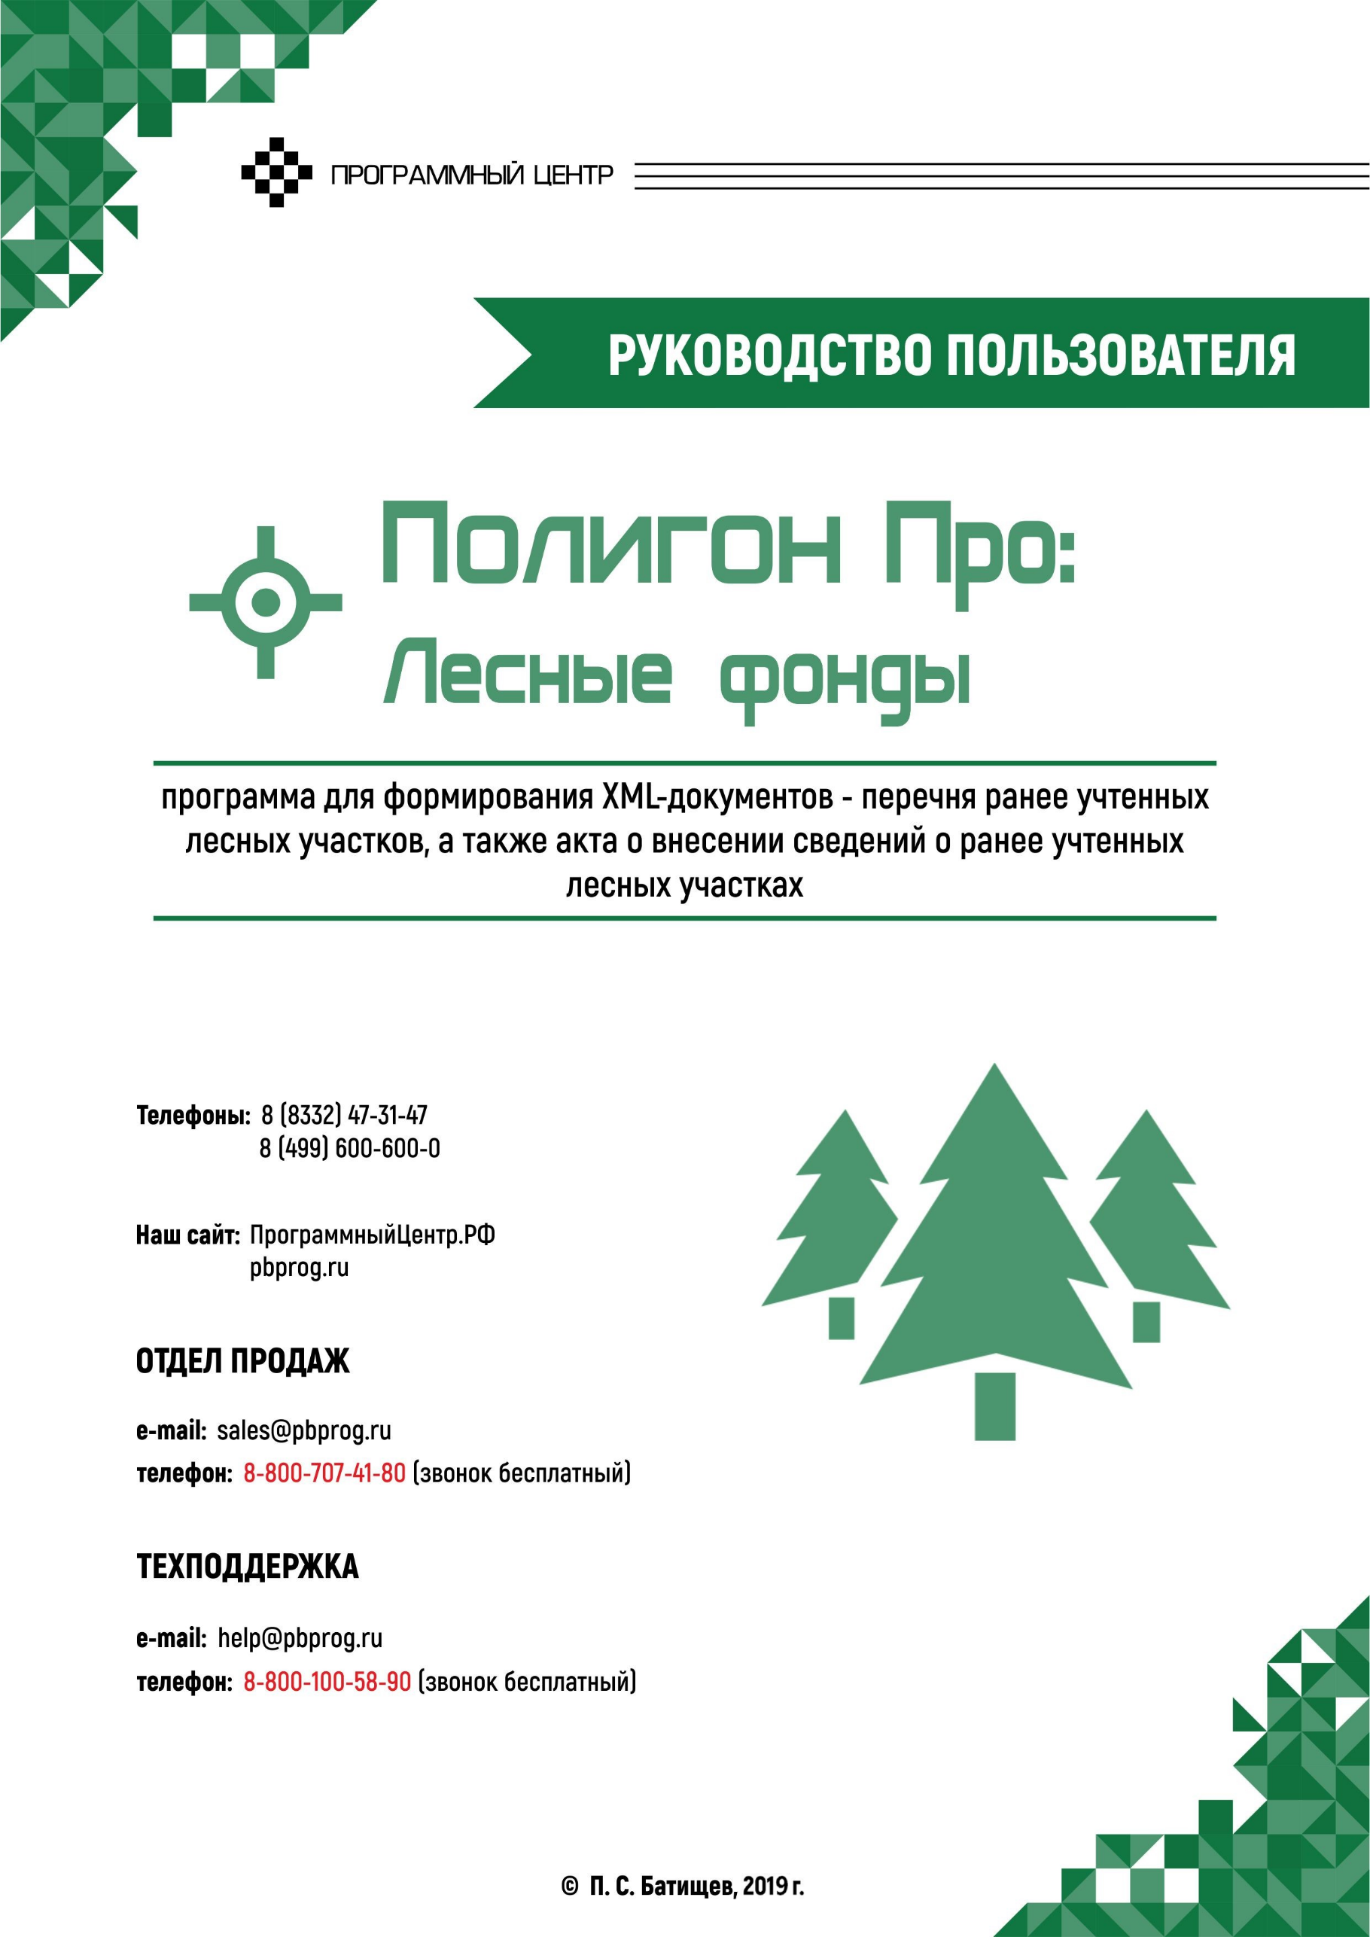
Содержание
Введение 4
Нормативная база 5
Возможности программы 6
Авторское право 7
Системные и технические требования 9
Начало работы в программе 10
Знакомство с программой 12
Окно программного модуля 12
Главное меню программных модулей 17
Лента 21
Работа с программой 32
Настройки программы 32
Настройки сохранения 33
Раздел «Особые» 35
Раздел «Выгрузка, архив» 36
Адресный классификатор ФИАС 37
Установка адресного классификатора ФИАС 37
Обновление адресного классификатора ФИАС 44
Создание нового проекта 49
Открытие проекта 51
Сохранение проекта 54
Ввод данных 55
Ввод данных в поля 55
Ввод данных в таблицы 58
Копирование и вставка 61
Ввод адреса на основе классификатора ФИАС 62
Импорт данных 66
Импорт из XML 66
Импорт из архива КПТ 75
Импорт координат 80
Импорт из проекта «Полигон Про: Графика» 91
Импорт из MapInfo 93
Экспорт 95
Экспорт координат в текстовые форматы 95
Экспорт координат в MapInfo 97
Формирование проекта в программном модуле «Акт лесных фондов» 97
Заполнение раздела «Титульный» 97
Заполнение раздела «Учтенный» 101
Заполнение раздела «УчтенныйЕГРН» 105
Заполнение раздела «XML» 113
Формирование проекта в программном модуле «Перечень лесных фондов» 115
Заполнение раздела «Участок» 115
Заполнение раздела «XML» 118
Формирование электронного XML-документа 119
Просмотр XML 119
Структура окна «Просмотр XML-схемы» 121
Реквизиты, заполняемые из справочников 124
Выгрузка документа в XML-формат 127
Панель инструментов окна «Просмотр XML» 133
Редактор XML 136
Подписание электронной подписью (ЭП) 137
Технические требования для работы ЭП (ЭЦП) 137
Усиленная квалифицированная электронная подпись 139
Подписание электронной подписью (ЭП) 140
Меню кнопки «Подписать все» 142
Создание ZIP-архива для сдачи в ОКУ 144
Настройки для создания ZIP-архива 144
Порядок действий для создания ZIP-архива 146
Техническая поддержка 148
Руководство пользователя 149
Способы обращения в службу технической поддержки 149
Написать письмо в техподдержку 150
Запись видео с экрана 152
Написать отзыв 154
Звонок в техподдержку 155
Сеанс управления Вашим компьютером 155
Обучение пользователей 159
Приоритетная техподдержка 160

Введение
«Полигон Про» – это новое технологическое решение, сочетающее в себе профессиональный уровень возможностей и удобный пользовательский интерфейс.
Программное обеспечение «Полигон Про» – многомодульная платформа для формирования различных документов, необходимых для кадастрового учета, с возможностью их отправки в ОКУ. С программой «Полигон Про» Вы сможете работать, не покидая своего дома или офиса, через сеть Интернет.
Работа на платформе «Полигон Про» – это легко, удобно, надежно и эффективно!

Лицензия «Полигон Про: Лесные фонды» включает в себя три программных модуля: «Акт лесных фондов», «Перечень лесных фондов» и дополнительный модуль «Запрос в ЕГРН».
Также модули входят в состав лицензий: «Полигон Про: Максимум» и «Полигон Про: Муниципалитет». Помимо этого, дополнительный модуль «Запрос в ЕГРН» можно приобрести отдельно.

Программный модуль «Акт лесных фондов» предназначен для оформления акта о внесении сведений о ранее учтенных лесных участках в электронной форме (XML-схема: ActForest_v01).
Программный модуль «Перечень лесных фондов» предназначен для автоматизации оформления перечня ранее учтенных лесных участков, сведений о которых содержатся в Едином Государственном реестре недвижимости (ЕГРН), в электронной форме. (XML-схема: ListOfForestPlots_v01).

Нормативная база
Программные модули разработаны в соответствии с нормативными документами:
- XML-схема, используемая для формирования электронного XML-документа – Акта о внесении сведений о ранее учтенных лесных участках, в котором содержатся сведения в отношении ранее учтенных лесных участков, сведения о которых содержатся в ГКН и/или ЕГРП, и в отношении ранее учтенных лесных участков, сведения о которых отсутствуют в ГКН и (или) ЕГРП, утверждена Распоряжением Росреестра от 07.10.2016 г. № Р/198 (версия XML-схемы 01, схема ActForest_v01.xsd) (смотреть схему).
- XML-схема, используемая для формирования электронного XML-документа – Перечня ранее учтенных лесных участков, сведения о которых содержатся в ГКН и (или) ЕГРП. Документ должен содержать сведения о земельных участках в составе земель лесного фонда, сведения о которых содержатся в ГКН и/или ЕГРП и расположенных на территории, не превышающей территорию кадастрового округа, утверждена Распоряжением Росреестра от 07.10.2016 г. № Р/198 (версия XML-схемы 01, схема ListOfForestPlots_v01.xsd) (смотреть схему).
- Федеральный закон от 12.07.2015 г. № 218-ФЗ в ред. от 29.07.2017 (с изм. и доп., вступившими в силу с 11.08.2017) «О государственной регистрации недвижимости».

Возможности программы
- Ввод, сохранение, редактирование данных.
- Сохранение данных в отдельном файле, открытие ранее сохраненных данных либо из программы, либо двойным щелчком по файлу из проводника, либо из пункта Пуск → Документы.
- Сохранение ранее введенных данных (постоянных данных), чтобы их не вводить повторно, а выбирать из списков.
- Имеются справочные классификаторы.
- Адрес вводится с помощью адресного классификатора (ФИАС). База данных ФИАС обновляется автоматически с сайта федеральной информационной адресной системы.
- Импорт сведений из XML-файлов в программу.
- Вывод сведений на печать в офисные программы Microsoft Word или в бесплатный OpenOffice Writer.
- Настройка шаблонов документов до распечатки: возможность менять оформление, шрифт, добавлять заполняемые поля.
- Все документы после распечатки можно легко редактировать в программе Word (Writer).
- Экспорт данных в XML-формат для представления в орган кадастрового учета в форме электронного документа (XML-файла).
- Проверка электронного документа (XML-файла) на соответствие XML-схеме и логическая проверка.
- Подписание усиленной квалифицированной электронной подписью (250-ФЗ с 01.10.2013 г.), проверка подписи. Программа может работать как с подписью, так и без подписи.
- Создание ZIP-архива для сдачи в орган кадастрового учета.
- Формирование запроса и получение сведений (кадастрового плана территории (КПТ) и кадастровой справки о кадастровой стоимости объекта недвижимости) из ЕГРН по каналам прямого взаимодействия в модуле.
- Отдельная вкладка «Помощь» на ленте для обратной связи со службой технической поддержки прямо из программы.

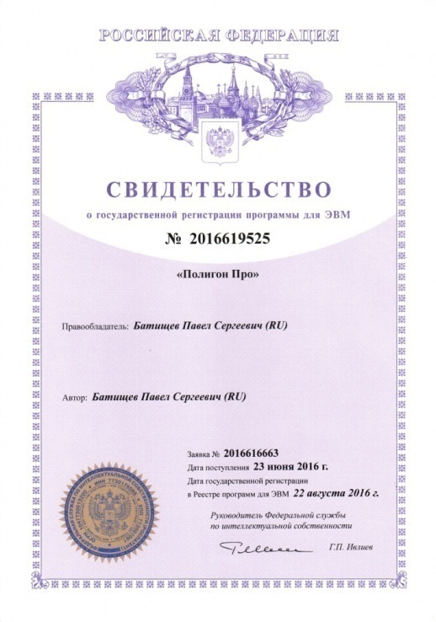
Авторское право
Авторское право на программу зарегистрировано в Федеральной службе по интеллектуальной собственности, патентам и товарным знакам, автор и правообладатель: Батищев П.С.

Также Программный центр «Помощь образованию» – Полигон (ИП Батищев П.С.) получил лицензию Федеральной службы безопасности, разрешающей встраивание в разрабатываемые информационные системы средств криптографической защиты и электронной подписи (ЛСЗ № 0004329 рег. № 1057Н от 16.09.2015г.). Лицензия получена в соответствии с постановлением Правительства РФ от 16.04.2012 г. № 313 (подробнее см. «Лицензия ФСБ»).
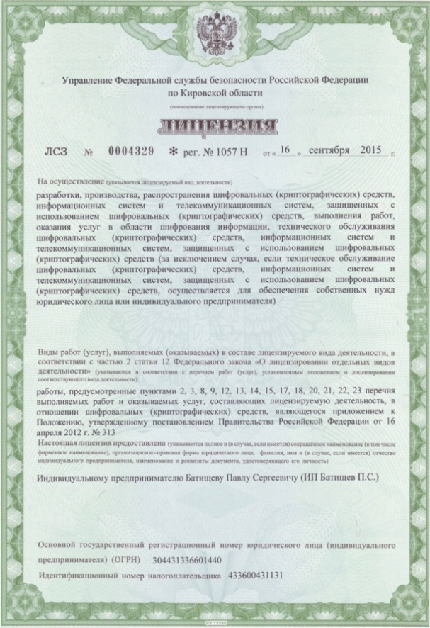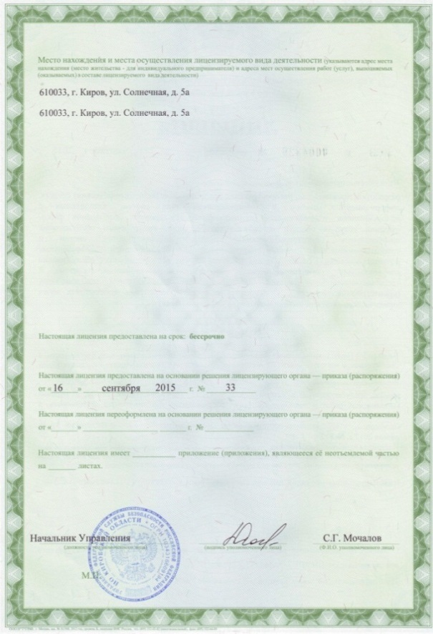

Удостоверяющий центр ООО «ПРОГРАММНЫЙ ЦЕНТР» аккредитован на соответствие требованиям Федерального закона от 06.04.2011 г. № 63-ФЗ «Об Электронной подписи».
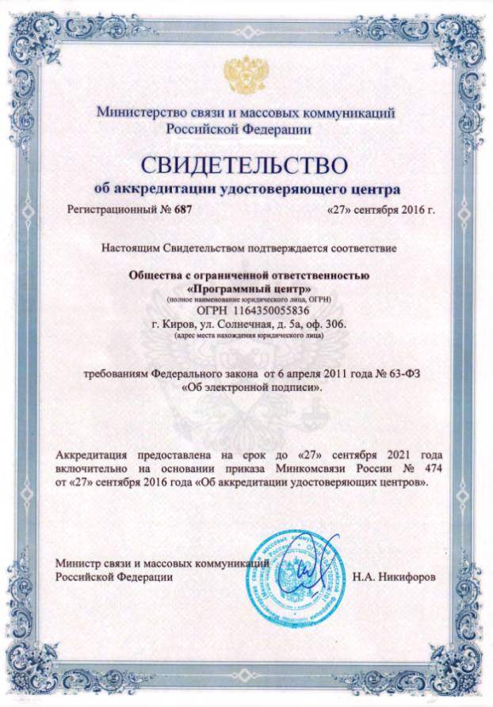
Сайт Программного центра «Помощь образованию» – Полигон (ИП Батищев П.С.) pbprog.ru (ПрограммныйЦентр.РФ) получил электронный «Знак доверия» D-U-N-S® Registered™ – это своеобразная «визитная карточка» любого бизнеса, стремящегося повысить к себе доверие со стороны потенциальных контрагентов и начать работу на международном рынке. Это подтверждение репутации нашей компании как прозрачной и понятной. «Знак доверия» важен в случае торговых отношений, особенно когда на основании таких данных принимаются или пересматриваются условия сотрудничества.
D-U-N-S® номер может упростить установление торговых отношений с зарубежным партнером. Некоторые крупные транснациональные компании требуют предоставить D-U-N-S® номер с целью реализации своей кредитной политики в отношении контрагентов по торговым контрактам.
«Знак доверия» выдается при условии добровольного раскрытия компанией базовой информации о себе и подписания соглашения с «ИнтеРФакс – Дан энд Брэдстрит». Для получения справки о компании в привычном для мирового бизнеса формате Dun&Bradstreet Вы можете кликнуть на электронный «знак доверия» на нашем сайте pbprog.ru (ПрограммныйЦентр.РФ).
Компании, получившие D-U-N-S®Registered™, попадают в специальный реестр проверенных компаний Dun & Bradstreet – www.dunsregistered.com.

Системные и технические требования
В данном разделе руководства пользователя представлены системные и технические требования необходимые для работы платформы «Полигон Про» (в т.ч. программного модулей из лицензии «Полигон Про: Лесные фонды»):
- Операционная система (любая из перечисленных версий):
  - Windows Server 2008 R2 (с пакетом обновлений 1);
  - Windows Server 2012;
  - Windows 7 (с пакетом обновлений 1);
  - Windows 8;
  - Windows 8.1;
  - Windows 10.
- Процессор 32-разрядный (x86) или 64-разрядный (x64) с тактовой частотой 1 ГГц (гигагерц) или выше.
- Оперативная память (ОЗУ):
  - 1 ГБ (гигабайт) для 32-разрядной системы;
  - 2 ГБ для 64-разрядной системы.
- Графическое устройство с поддержкой DirectX9.
- Оптимальный объем свободного пространства для установки базы данных ФИАС:
  - для 1-ого региона – 3 ГБ;
  - для всех регионов – 58 ГБ.
- Microsoft.Net Framework версии 4.5 и выше (включен в дистрибутив).
- Текстовый редактор Microsoft Word 2007/2010/2013 (! кроме версии 2010 Starter) или текстовый редактор Writer бесплатного офисного пакета OpenOffice.org версии 3.1 и выше.
- Программа подписи по российским стандартам: КриптоПро CSP 3.6, 3.9 или 4.0 (Программа КриптоАРМ не требуется)
Примечание 1: для преобразования в формат PDF должен быть установлен MS Office 2007 или выше, при этом в MS Office 2007 компонент для преобразования файлов не встроенный, его нужно устанавливать отдельно.
Примечание 2: программа требует наличия на компьютере мыши. Работа без мыши невозможна.

Начало работы в программе
После установки и запуска программы «Полигон Про» откроется стартовое окно программы (подробное описание стартового окна см. в общем руководстве пользователя в пункте «Стартовое окно программы»):
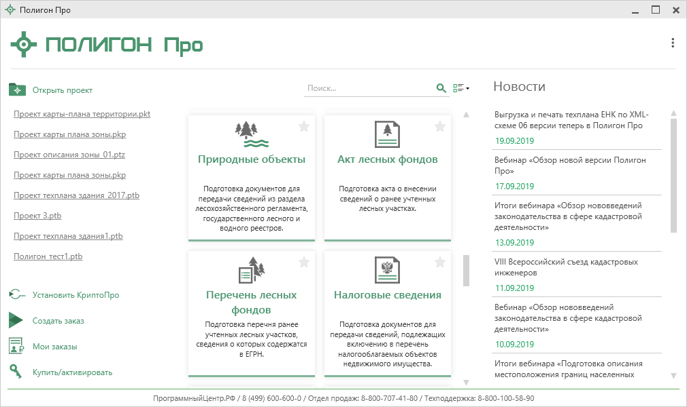
Стартовое окно «Полигон Про»
Чтобы начать работу в модуле «Полигон Про: Акт лесных фондов», в стартовом окне щелкните по плитке модуля:
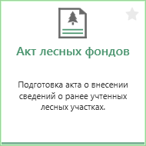
Для того чтобы начать работу в модуле «Полигон Про: Перечень лесных фондов», в стартовом окне щелкните по плитке модуля:
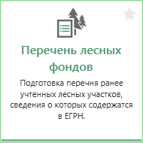

Знакомство с программой

Окно программного модуля
После открытия программного модуля «Полигон Про: Акт лесных фондов» или «Полигон Про: Перечень лесных фондов» на экране появится главное окно программного модуля:
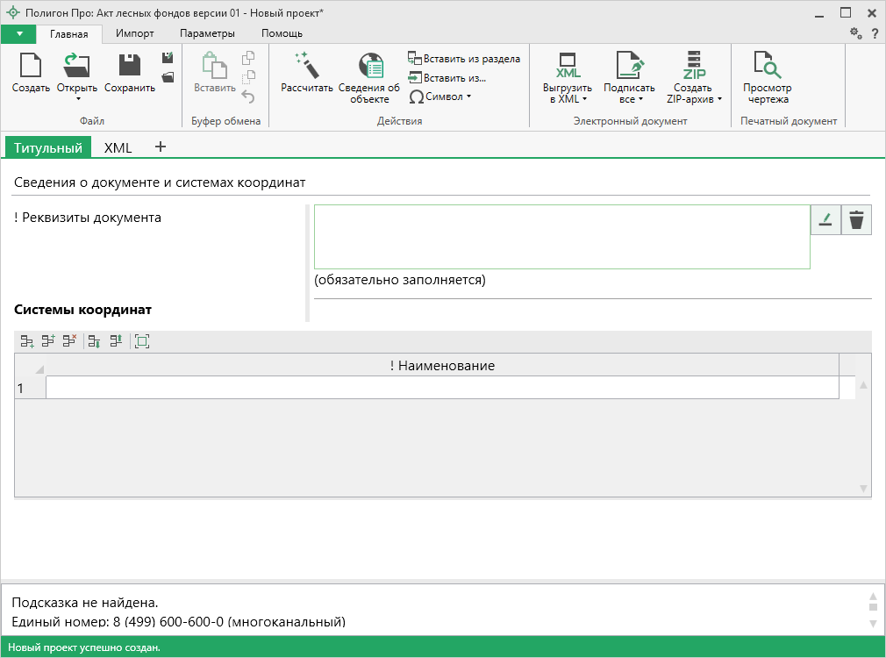
Главное окно программного модуля «Полигон Про: Акт лесных фондов»
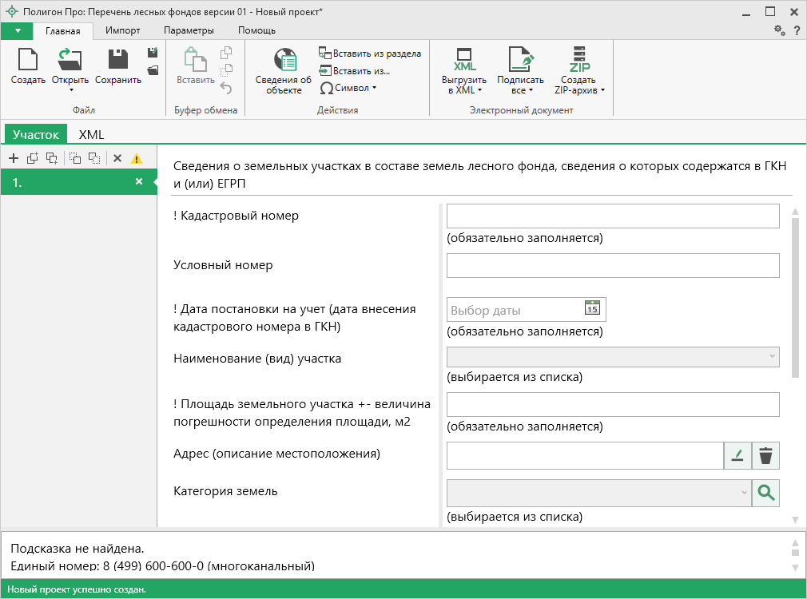
Главное окно программного модуля «Полигон Про: Перечень лесных фондов»
Стартовое окно будет свернуто в область уведомлений:
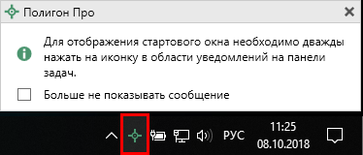
Иконка «Полигон Про»
Для отображения стартового окна дважды щелкните мышью по иконке в области уведомлений на панели задач.
Установите галочку «Больше не показывать сообщение», чтобы данное сообщение не выводилось в будущем.
Нажмите правой кнопкой мыши по иконке, чтобы открыть или создать другой проект или выйти из программы:
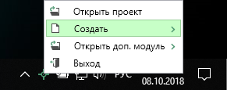
Меню Полигон Про
Для того чтобы не сворачивать стартовое окно в область уведомлений и не показывать уведомление о смене версий печатной формы, снимите соответствующие галочки в окне «Настройки» в разделе «Личные».
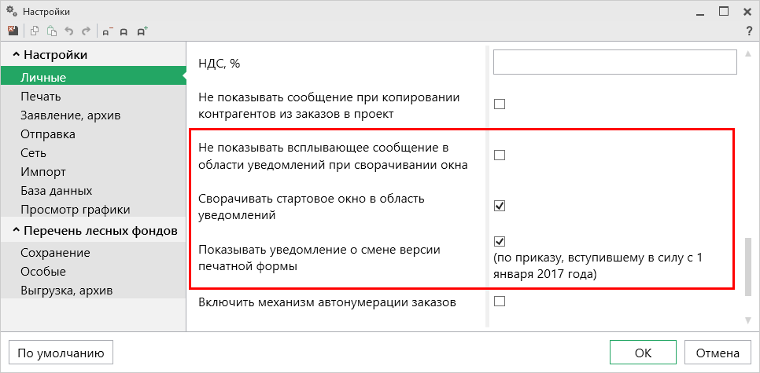
Окно «Настройки», раздел «Личные»

Структура окна программного модуля (на примере модуля «Акт лесных фондов»):
- Заголовок окна, отображает наименование программного модуля, версию XML-схемы (при наличии) и имя файла, в котором сохраняется информация.
- Кнопка открывает главное меню программного модуля (подробнее см. в разделе «Главное меню программных модулей»). Также на этом уровне находится кнопка – «Руководство пользователя» и – «Настройки».
- Лента – служит для управления программой, содержит основные инструменты для работы в программе (подробнее см. в разделе «Лента»).
- Вкладки разделов – содержат реквизиты для ввода данных.
- Область заполнения реквизитов – для ввода данных.
- Разделитель – позволяет изменять ширину полей для ввода данных.
- Панель подсказок – предназначена для отображения подсказок и справочной информации во время работы с программным модулем.
- Статус-строка – показывает текущее действие, которое выполняет программа, и результат его завершения.
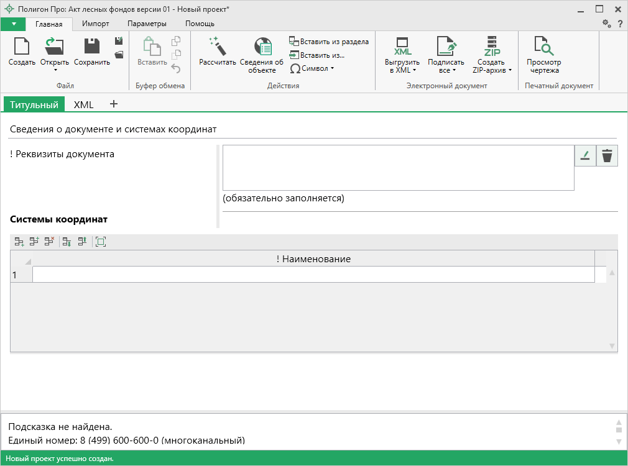
Структура окна программного модуля «Акт лесных фондов»
Панель подсказок
Статус-строка
Разделитель
Область заполнения реквизитов
Лента
Главное меню
Заголовок окна
Вкладки разделов

Главное меню программных модулей
В левом верхнем углу окна любого программного модуля расположена кнопка для открытия главного меню:
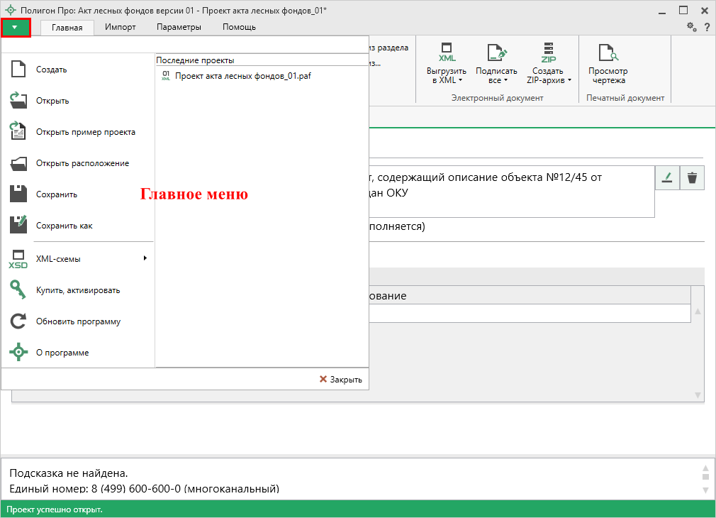
Главное меню программных модулей
Примечание: главное меню программных модулей «Акт лесных фондов» и «Перечень лесных фондов» совпадает.

Главное меню разделено на две колонки: слева располагается список основных команд для работы с проектом, справа – список последних открытых проектов.
Главное меню программы содержит следующие команды:
– создать новый проект; аналогичное действие можно выполнить, нажав комбинацию клавиш Ctrl+N на клавиатуре, либо нажав на кнопку «Создать» на ленте на вкладке «Главная» (подробнее см. «Создание нового проекта»).
– открыть ранее созданный проект; аналогичное действие можно выполнить, нажав комбинацию клавиш Ctrl+О на клавиатуре, либо нажав на кнопку «Открыть» на ленте на вкладке «Главная» (подробнее см. «Открытие проекта»).
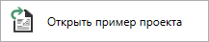 – открыть демонстрационный файл проекта. Открывается версия того проекта, который был выбран при создании проекта; аналогичное действие можно выполнить, нажав на кнопку «Открыть пример проекта» на ленте на вкладке «Главная».
– открыть папку, где располагается текущий проект; аналогичное действие можно выполнить, нажав кнопку «Открыть расположение» на ленте на вкладке «Главная».
– сохранить текущий проект; аналогичное действие можно выполнить, нажав комбинацию клавиш Ctrl+S на клавиатуре, либо нажав кнопку 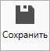 – «Сохранить» на ленте на вкладке «Главная» (подробнее см. «Сохранение проекта»).
– сохранить текущий проект под другим именем, или сохранить в другой папке (на другом диске); аналогичное действие можно выполнить, нажав кнопку – «Сохранить как» на ленте на вкладке «Главная» (подробнее см. «Сохранение проекта»).
– открыть для просмотра доступные XML-схемы (подробнее см. «Просмотр XML»).
– приобрести лицензии на использование программных модулей, а также активировать/деактивировать приобретенные лицензии.
– обновить программу «Полигон Про» до последней актуальной версии.
– открыть сведения о программе «Полигон Про» (в т.ч. номер версии программы), сведения о разработчике.
Примечание: кнопка позволяет посмотреть сведения об операционной системе, установленной на Вашем компьютере.

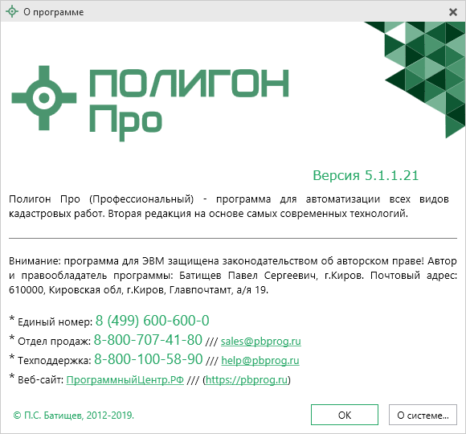
Окно «О программе»
– выход из программного модуля.

Лента
Лента в «Полигон Про» – это многостраничная область, которая расположена в верхней части главного окна. Лента содержит ряд вкладок (страниц) с командами. Панели содержат кнопки и другие управляющие элементы необходимые для работы в программе.
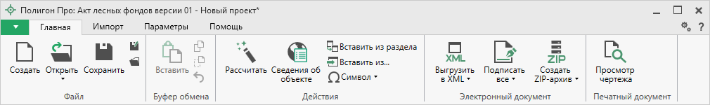
Лента, модуль «Акт лесных фондов»
- Вкладка «Главная» содержит основные команды, используемые при работе.
Лента, вкладка «Главная»
Вкладка «Главная» содержит пять панелей: «Файл», «Буфер обмена», «Действие», «Электронный документ», «Печатный документ».
Панель «Файл» содержит следующие функции:
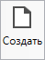 – Создать новый проект; аналогичное действие можно выполнить, нажав комбинацию клавиш Ctrl+N на клавиатуре, либо выполнив команду в главном меню «Создать» (подробнее см. «Создание нового проекта»).
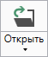 – Открыть ранее созданный проект; аналогичное действие можно выполнить, нажав комбинацию клавиш Ctrl+О на клавиатуре, либо выполнив команду «Открыть» в главном меню (подробнее см. «Открытие проекта»).
В меню данной кнопки расположена функция, которая позволяет открыть демонстрационный файл проекта.
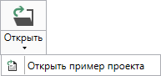
– сохранить текущий проект; аналогичное действие можно выполнить, нажав комбинацию клавиш Ctrl+S на клавиатуре, либо выполнив команду «Сохранить» в главном меню.
– «Сохранить проект как» – сохранить текущий проект под другим именем, или сохранить в другой папке (на другом диске); аналогичное действие можно выполнить с помощью команды «Сохранить как» в главном меню.
– «Открыть расположение проекта» – открыть папку, где располагается текущий проект; аналогичное действие можно выполнить с помощью команды «Открыть расположение» в главном меню.

На панели «Буфер обмена» располагаются команды для работы с буфером обмена:
- 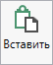 (Ctrl+V);
- – «Копировать» (Ctrl+C);
- – «Вырезать» (Ctrl+X);
- – «Отменить» (Ctrl+Z).

Панель «Действие» содержит инструменты для заполнения и вставки различной информации:
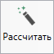 – позволяет рассчитать автоматически поля и таблицы, подсвеченные желтым цветом. Для этого поставьте курсор в поле со светло-желтым фоном и нажмите кнопку «Рассчитать» (или клавишу F9 на клавиатуре).
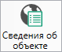 – позволяет открыть окно для отображения сведений с ПКК или REST-сервиса, а также перенести их в некоторые разделы проекта. Вы можете выполнить поиск информации об объекте, введя его кадастровый номер.
– позволяет копировать информацию из одной вкладки уже заполненного множественного раздела в другую, например, вкладка «Учтенный». Для этого поставьте курсор в новом объекте, нажмите на данную кнопку и выберите, из какого раздела вставить данные (подробнее см. «Копирование и вставка»).
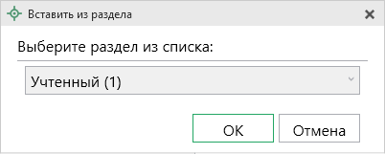
Окно «Вставить из раздела»
– позволяет вставлять ранее введенную информацию в аналогичные реквизиты, например, реквизиты документов. Поставьте курсор в поле и нажмите на данную кнопку, выберите ранее введенный элемент.
– позволяет выполнить вставку специальных символов, например, при вводе формул. Символ будет вставлен в позицию курсора.
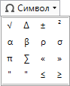
Символы для вставки
Панель «Электронный документ» содержит инструменты для выгрузки, подписания документов и создания ZIP-архива:
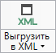 – позволяет сформировать электронный XML-документ (подробнее см. «Формирование электронного XML-документа»).
Если данные были заполнены неверно или неполно, вместе с XML-документом открывается протокол ошибок и предупреждений. Ошибки необходимо исправить, а предупреждения выражают сомнения программы в правильности введенных данных. Предупреждения в некоторых случаях можно игнорировать (подробнее см. «Просмотр XML»).
В меню данной кнопки расположена функция, которая позволяет открыть документ, путь к которому указан в поле «Имя файла электронного документа».
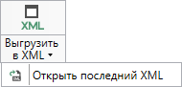
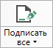 – позволяет подписать электронной подписью (ЭП) все файлов, относящихся к проекту (XML-документ, приложенные сканы документов и т.п.) (подробнее см. «Подписание электронной подписью (ЭП)»).
В меню кнопки «Подписать все» можно выбрать функции для подписания отдельно XML-файла заявления и приложенных файлов, либо выбрать нужный для подписания файл с помощью команды «Подписать...». Также в меню кнопки «Подписать все» предусмотрены команды для проверки электронной подписи (подробнее см. «Подписание электронной подписью (ЭП)»).
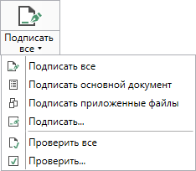
Меню кнопки «Подписать все»
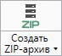 – позволяет создать ZIP-архив для передачи в орган кадастрового учета (подробнее см. «Создание ZIP-архива для сдачи в ОКУ»).
В меню данной кнопки расположена функция, которая позволяет открыть папку с последним сформированным ZIP-архивом.
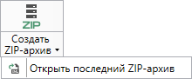

Панель «Печатный документ» содержит один инструмент:
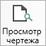 – позволяет открыть чертеж текущего раздела.

- Вкладка «Импорт» позволяет выбрать способ импорта в программный модуль.
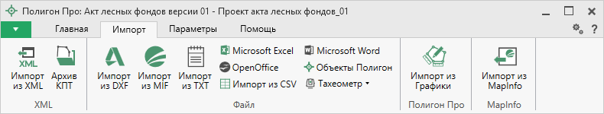
Вкладка «Импорт»
Вкладка «Импорт» содержит четыре панели: «XML», «Файл», «Полигон Про», «MapInfo».
Панель «XML» содержит команды для импорта из XML и архива КПТ:
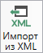 – позволяет выполнить импорт из XML-файла (подробнее см. «Импорт из XML»).
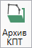 – позволяет открыть архив кадастровых планов территорий, из которого Вы можете скачать различные кадастровые файлы: кадастровые планы территорий, выписки и паспорта земельных участков и объектов капитального строительства, а также справки из ЕГРП, выписки ЕГРН (подробнее см. «Импорт из архива КПТ»).

Панель «Файл» содержит команды для импорта координат из текстовых форматов:
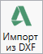 – позволяет выполнить импорт координат из файла обмена чертежами AutoCAD (*.DXF).
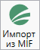 – позволяет выполнить импорт координат из файла в формате MIF.
Примечание: если в файле с семантической информацией (MID) содержатся обозначения точек, программа автоматически сопоставит их с указанными точками.

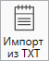 – позволяет выполнить импорт координат из файла в формате TXT.
– позволяет выполнить импорт координат из электронной таблицы в формате XLS (XLSX).
– позволяет выполнить импорт координат из электронной таблицы в формате ODS.
– позволяет выполнить импорт из текстового файла в формате CSV.
– позволяет выполнить импорт из файла в формате DOC (DOCX).
– позволяет выполнить импорт из файла проекта «Полигон 2012».
Кнопки в меню позволяет выполнить импорт координат из файла, формируемого тахеометром:
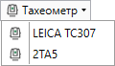
Меню кнопки «Тахеометр»
Примечание: подробнее про импорт из текстовых форматов см. в разделе «Импорт координат».

Панель «Полигон Про» содержит кнопку 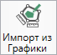, которая позволяет выполнить импорт из проекта «Полигон Про: Графика» (подробнее см. «Импорт из проекта «Полигон Про: Графика»).
Панель «MapInfo» содержит команды для импорта координат и изображений из программы MapInfo:
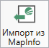 – позволяет импортировать координаты объектов, выделенных в открытой программе MapInfo.
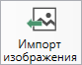 – позволяет импортировать изображение из открытой программы MapInfo.
Примечание: подробнее про импорт из MapInfo см. в разделе «Импорт из MapInfo».

- Вкладка «Параметры» позволяет настроить, обновить модуль или купить/активировать новые лицензии.
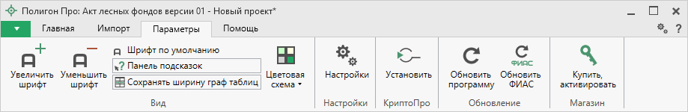
Лента, вкладка «Параметры»
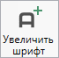 – позволяет увеличить шрифт внутри окна программы.
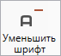 – позволяет уменьшить шрифт внутри окна программы.
При нажатии на кнопку шрифт внутри окна программы восстанавливается (по умолчанию).
– включает панель подсказок, которая отображается внизу окна программы.
– включает сохранение ширины столбцов таблиц и устанавливает прежнюю ширину столбцов при создании нового проекта.
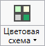 – позволяет изменить цветовую схему интерфейса программы. Доступно две цветовые схемы: стандартная, контрастная:
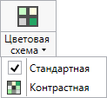
Меню кнопки «Цветовая схема»
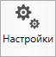 – позволяет выполнить как общие настойки программы, так и настройки необходимого модуля.
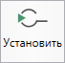 – позволяет выполнить установку КриптоПро.
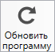 – позволяет обновить программу.
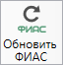 – позволяет обновить адресный классификатор ФИАС (подробнее см. в общем руководстве пользователя по программе «Полигон Про» в пункте «Адресный классификатор ФИАС».
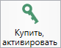 – открывает окно, в котором Вы можете выполнить как активацию/деактивацию лицензии на программный модуль, так и купить лицензию на данный или любой другой программный модуль.

- Вкладка «Помощь» содержит три панели: «Техподдержка», «Удаленный доступ» и «Справка».
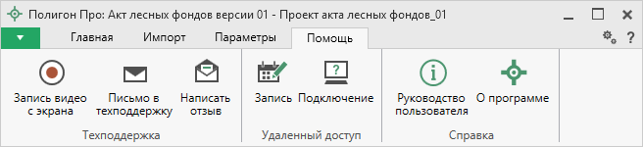
Лента, вкладка «Помощь»
Панель «Техподдержка» содержит функции технической поддержки и обратной связи (подробнее см. «Техническая поддержка»).
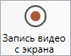 – позволяет записать видео, показывающее, какие действия Вы выполняете в программе, и как реагирует программа.
Запишите видео с помощью данной кнопки и пришлите его в отдел технической поддержки – это поможет специалистам ответить на Ваш вопрос или решить проблему (подробнее см. «Запись видео с экрана»).

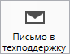 – позволяет создать и отправить письмо специалисту технической поддержки.
Опишите возникшую проблему или цель обращения, приложите файлы при необходимости и отправьте письмо (подробнее см. «Написать письмо в техподдержку»).
Примечание: файлы с введенными данными прикладываются автоматически.

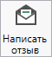 – позволяет направить нам предложения по улучшению программы, замечания, благодарности. Также Вы можете оценить работу службы технической поддержки (подробнее см. «Написать отзыв»).

Панель «Удаленный доступ» содержит функции для удаленного подключения к Вашему компьютеру.
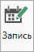 – позволяет записаться на сеанс удаленного доступа, чтобы специалисты отдела технической поддержки могли получить доступ к Вашему компьютеру для решения технических проблем с программой.
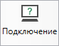 – позволяет подключиться к Вашему компьютеру через Интернет. Специалисты отдела технической поддержки для решения технических проблем могут организовать сеанс удаленного доступа к Вашему компьютеру, т.е. связаться с Вами по Интернету (подробнее см. «Сеанс управления Вашим компьютером»).

Панель «Справка» содержит функции для получения справочной информации.
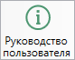 – позволяет открыть данное Руководство пользователя в текстовом редакторе Microsoft Word или при отсутствии в текстовом редакторе Writer бесплатного пакета OpenOffice (LibreOffice) (подробнее см. «Руководство пользователя»).
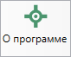 – позволяет открыть сведения о программе «Полигон Про» (в т. ч. номер версии программы) и разработчике.
Примечание: нажав кнопку в окне «О программе», можно посмотреть сведения об операционной системе, установленной на Вашем компьютере.

Работа с программой

Настройки программы
Настойки программы выполняются в окне «Настройки». Для открытия данного окна нажмите кнопку 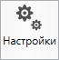 на ленте на вкладке «Параметры».
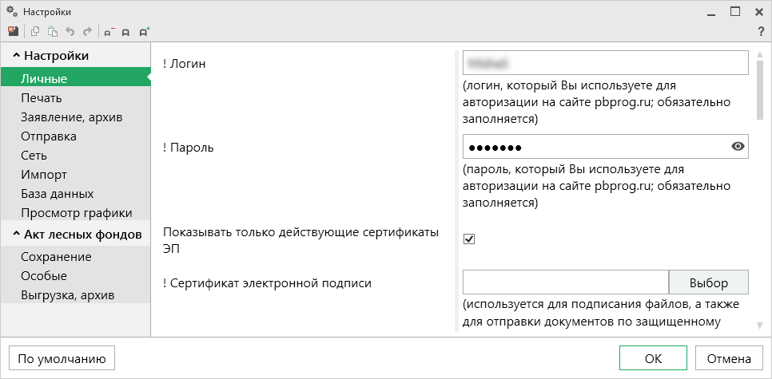
Окно «Настройки», раздел «Личные»
Если Вы изменили настройки программы, чтобы восстановить настройки по умолчанию, в окне «Настройки» в нижнем левом углу нажмите кнопку . Подтвердите восстановление значений по умолчанию:
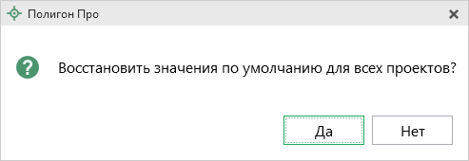

Настройки сохранения
В разделе «Сохранение» устанавливаются настройки для сохранения проекта.
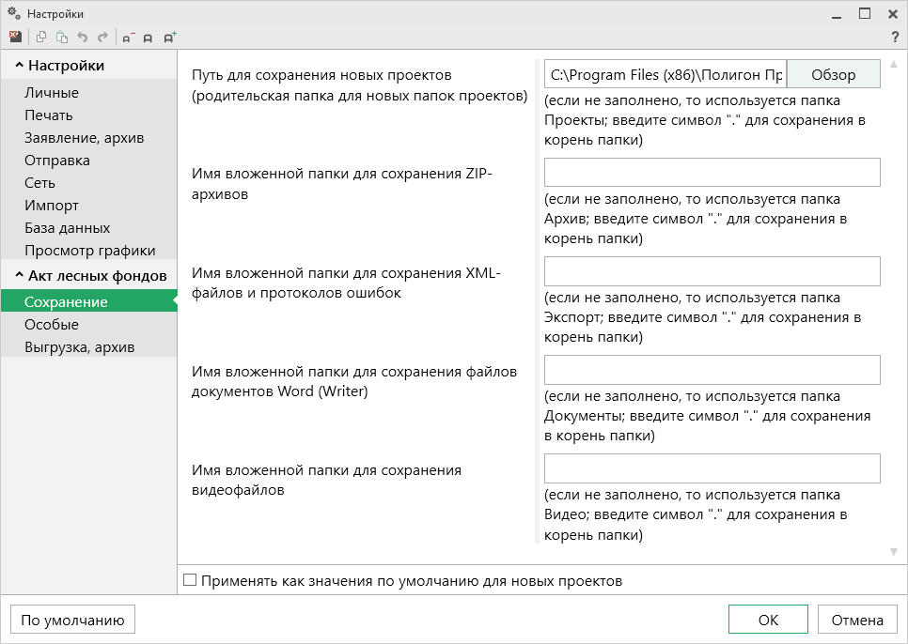
Окно «Настройки», раздел «Сохранение»
В поле «Путь для сохранения новых проектов (родительская папка для новых папок проектов)» с помощью кнопки выберите папку для сохранения новых файлов проектов. Если данное поле не заполнено, то по умолчанию используется папка «Проекты».
Также в данном разделе можно при необходимости изменить наименования вложенных папок для сохранения файлов проекта в одноименных полях:
- «Имя вложенной папки для сохранения ZIP-архивов» – если данное поле не заполнено, то используется папка «Архив»;
- «Имя вложенной папки для сохранения XML-файлов и протоколов ошибок» – если данное поле не заполнено, то используется папка «Экспорт»;
- «Имя вложенной папки для сохранения файлов документов Word (Writer)» – если данное поле не заполнено, то используется папка «Документы»;
- «Имя вложенной папки для сохранения видеофайлов» – если данное поле не заполнено, то используется папка «Видео»;

Раздел «Особые»
Раздел «Особые» содержит настройку для автоматического заполнения текстовых разделов, а также поле для указания системы координат, которая будет использоваться по умолчанию.
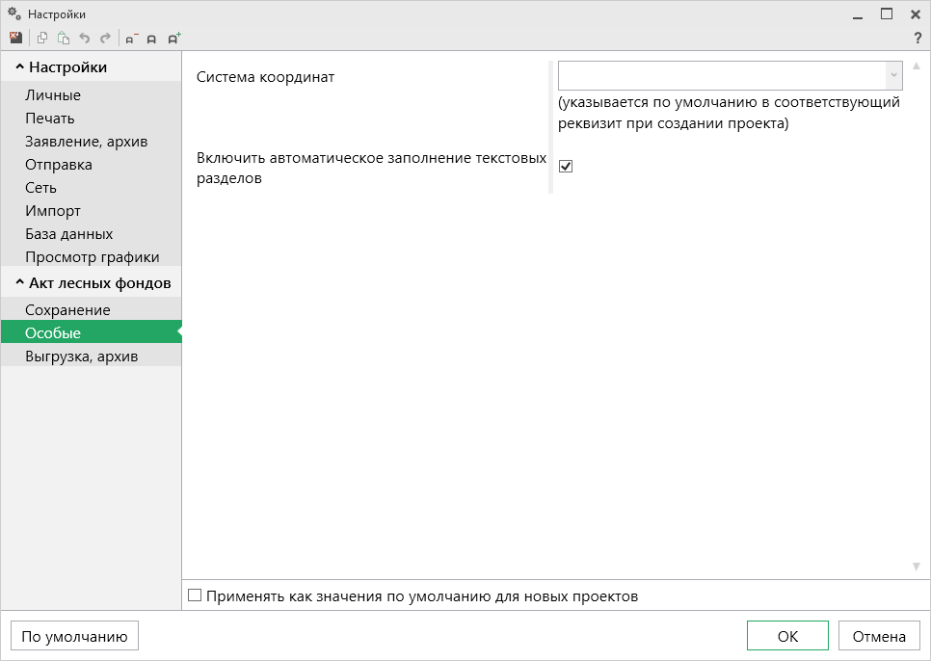
Раздел «Особые»

Раздел «Выгрузка, архив»
В разделе «Выгрузка, архив» устанавливаются следующие настройки:
- «Имя вложенной папки в ZIP-архиве» – если данное поле не заполнено, используется папка «Images»;
- «Вид разделителя для указания пути к приложенным документам в XML-файле» – позволяет выбрать какой разделитель использовать для указания пути к файлам.
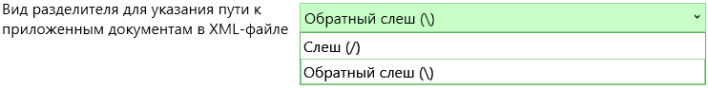

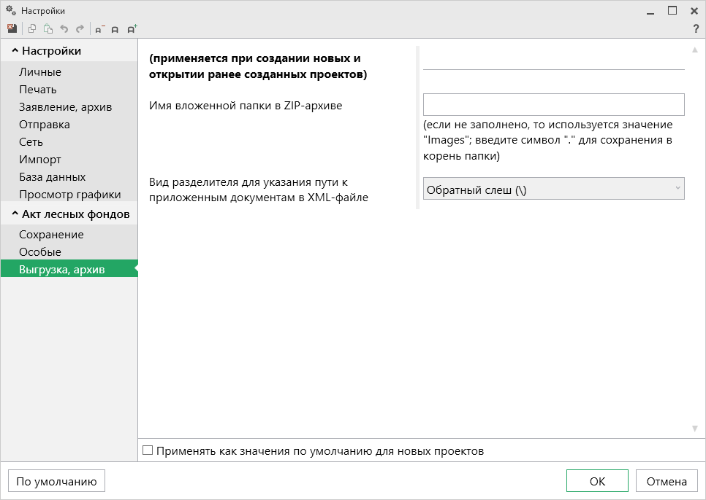
Раздел «Выгрузка, архив»

Адресный классификатор ФИАС
В программных модулях из лицензии «Полигон Про: Лесные фонды» используется Адресный классификатор с официального сайта Федеральной налоговой службы (сайт: https://fias.nalog.ru/) в соответствии с требованиями.
Для использования адресного классификатора ФИАС непосредственно в программе его необходимо установить. Устанавливается адресный классификатор ФИАС только 1 раз, далее Вы просто его обновляете.

Установка адресного классификатора ФИАС
Для того чтобы установить адресный классификатор ФИАС, в программе на ленте перейдите на вкладку «Параметры» и нажмите кнопку .
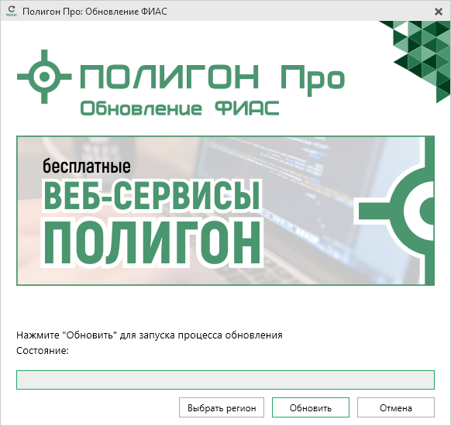
Окно «Полигон Про: Обновление ФИАС»
В окне «Полигон Про: Обновление ФИАС» нажмите кнопку . При первой установке ФИАС программа выдаст сообщение:
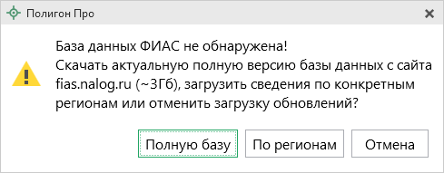
Чтобы скачать и установить полную версию базы данных, нажмите .
Примечание: установка полной версии адресного классификатора ФИАС занимает продолжительное время.

Чтобы скачать сведения по конкретным регионам, нажмите , откроется окно выбора «Регионы». Галочками отметьте те регионы, которые необходимы Вам для работы.
После выбора регионов нажмите :
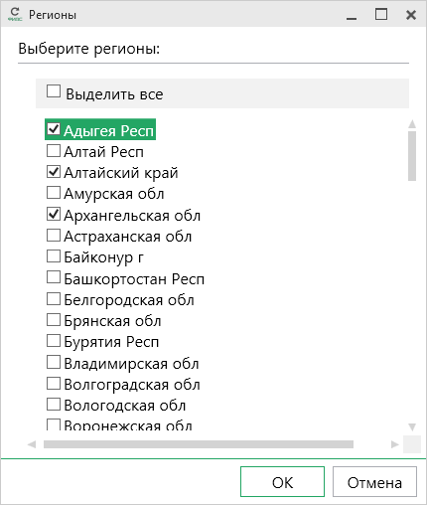
Окно «Регионы»
Примечание: выбрать регионы можно, нажав кнопку в окне «Полигон Про: Обновление ФИАС»:
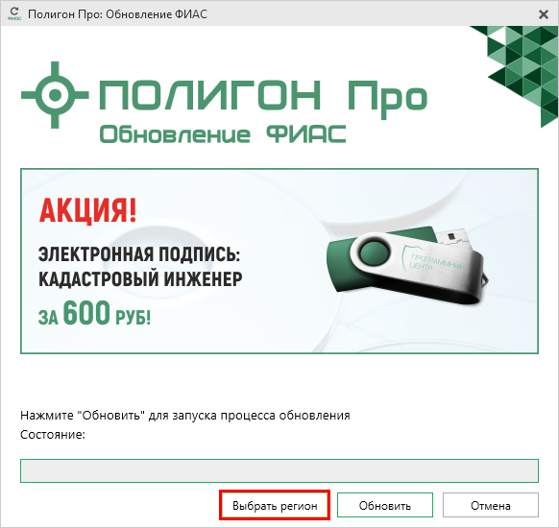
Окно «Полигон Про: Обновление ФИАС»
После выбора регионов в окне «Полигон Про: Обновление ФИАС» нажмите кнопку . Начнется загрузка сведений по регионам с официального сайта Федеральной налоговой службы:
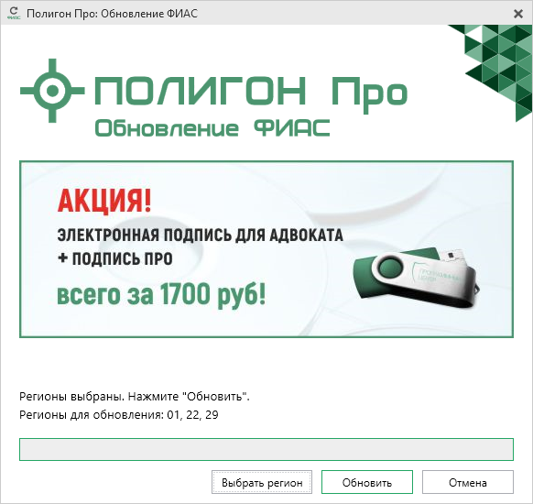
Окно «Полигон Про: Обновление ФИАС»
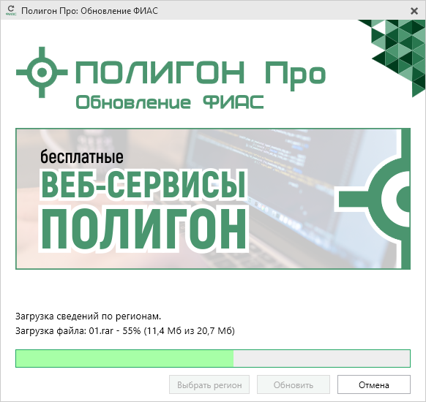
Окно «Полигон Про: Обновление ФИАС»
После установки адресного классификатора ФИАС в окне «Полигон Про: Обновление ФИАС» будет указан статус «Завершено».
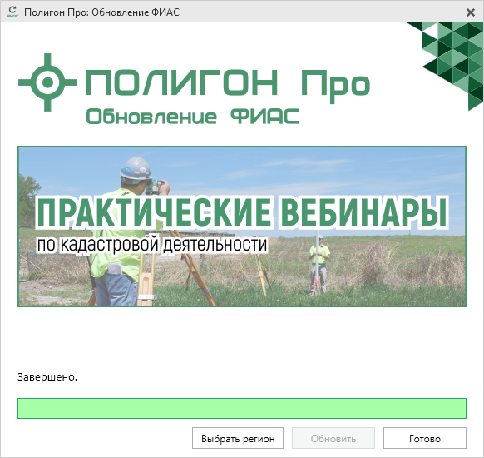
Окно «Полигон Про: Обновление ФИАС»
Примечание: после установки адресного классификатора ФИАС в окне «Настройки» в разделе «Личное» в поле «Список регионов для базы ФИАС» будет указан список выбранных регионов, которые были загружены. Также в поле «Список регионов для базы ФИАС» с помощью кнопки Вы можете выбрать регионы, которые необходимо дозагрузить (подробнее см. «Обновление адресного классификатора ФИАС»).
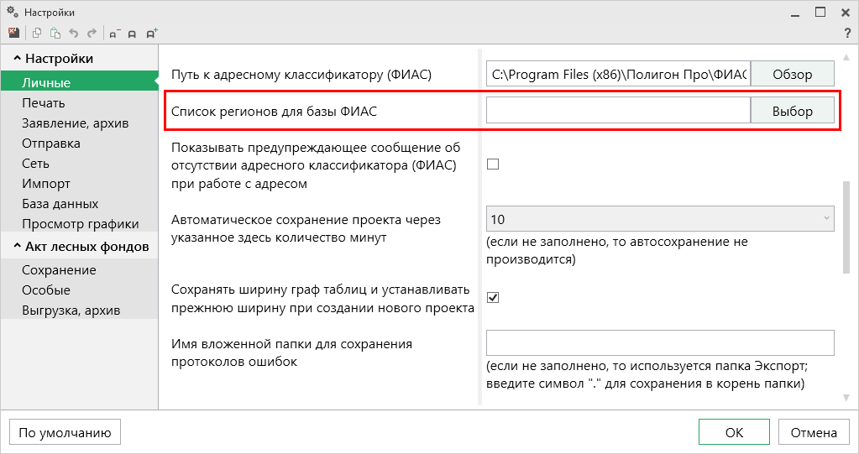
Окно «Настройки»

Обновление адресного классификатора ФИАС
На официальном сайте Федеральной налоговой службы (сайт: https://fias.nalog.ru/) адресный классификатор регулярно обновляется. Поэтому программные модули из лицензии «Полигон Про: Лесные фонды» отслеживают выпуск новых версий адресного классификатора ФИАС и рекомендуют Вам его обновить. Данная проверка включается автоматически при запуске программы или при нажатии на кнопку на ленте на вкладке «Параметры».

Чтобы обновить адресный классификатор ФИАС, на ленте перейдите на вкладку «Параметры» и нажмите кнопку .
Окно «Полигон Про: Обновление ФИАС»
Если Вам необходимо загрузить дополнительные регионы, в окне «Полигон Про: Обновление ФИАС» нажмите кнопку . В открывшемся окне выберите необходимые регионы и нажмите :
Внимание! Из-за структурных особенностей адресного классификатора ФИАС обновление регионов занимает продолжительное время, даже если выбран один регион. Обновление проводится в фоновом режиме, поэтому Вы можете продолжать работать в программе.
В окне «Полигон Про: Обновление ФИАС» нажмите кнопку , начнется загрузка сведений по регионам с официального сайта Федеральной налоговой службы:
Окно «Полигон Про: Обновление ФИАС»
Окно «Полигон Про: Обновление ФИАС»
После обновления адресного классификатора ФИАС в окне «Полигон Про: Обновление ФИАС» будет указан статус «Завершено».
Окно «Полигон Про: Обновление ФИАС»

Создание нового проекта
Создать новый проект в программных модулях из лицензии «Полигон Про: Лесные фонды» можно несколькими способами:
- В стартовом окне щелкните по плитке нужного модуля:
- В главном меню нажмите кнопку :
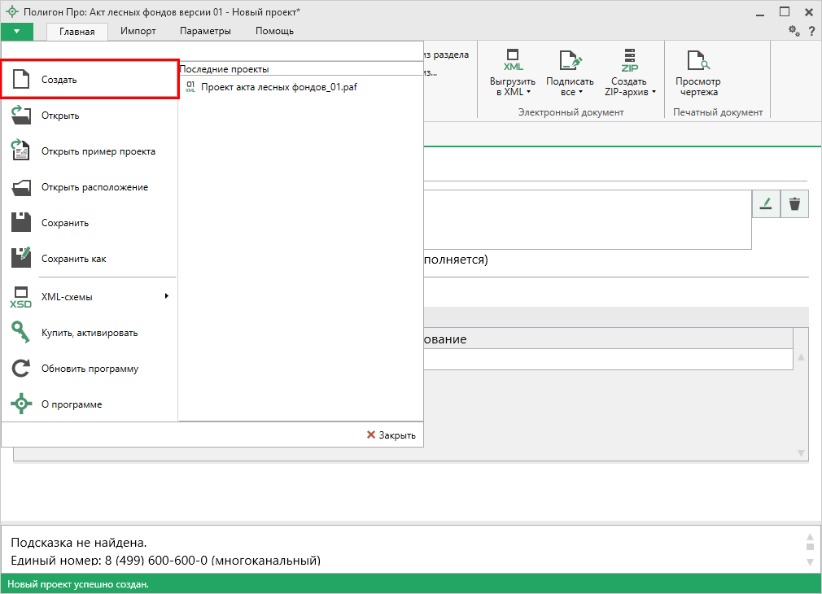
Главное меню программного модуля
- Нажмите кнопку на ленте на вкладке «Главная»:
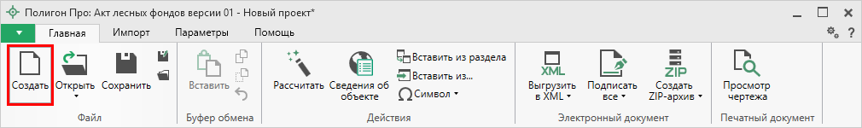
Кнопка «Создать»
- Нажмите комбинацию клавиш Ctrl+N на клавиатуре.

Открытие проекта
Открыть ранее созданный проект можно несколькими способами:
- В стартовом окне нажмите кнопку или комбинацию клавиш Ctrl+O.
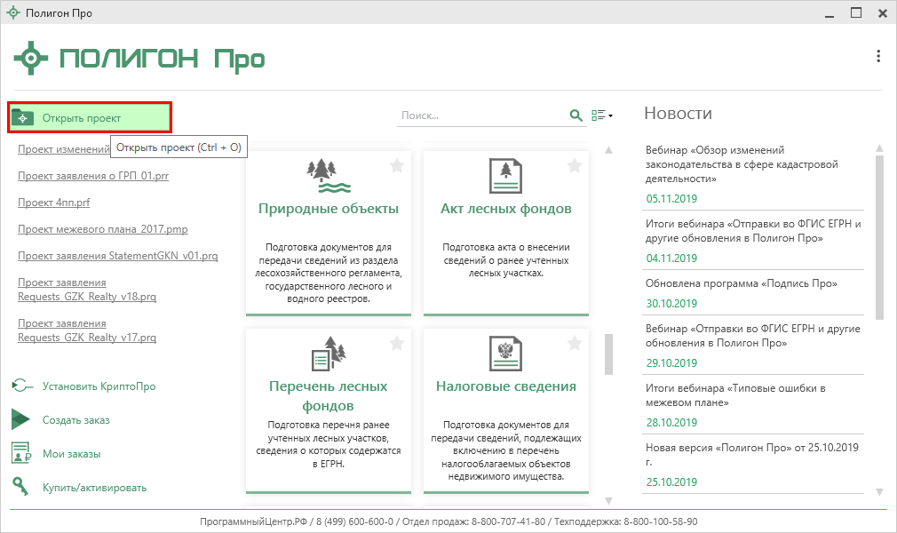
Окно «Открыть, создать проект»
В открывшемся окне выберите нужный проект и нажмите кнопку «Открыть».
Примечание 1: для программного модуля «Акт лесных фондов» проект открывается в формате *.paf
Примечание 2: для программного модуля «Перечень лесных фондов» проект открывается в формате *.plf

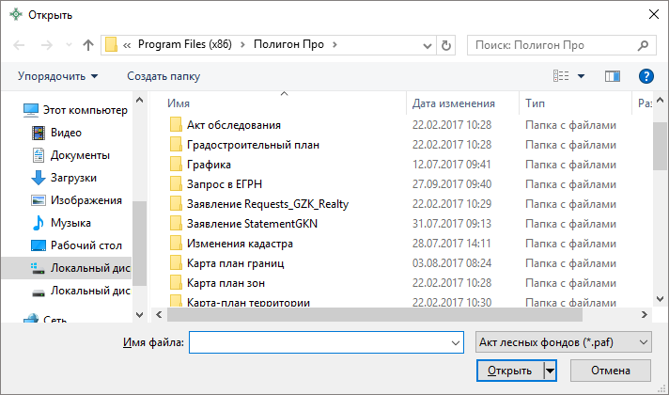
Окно «Открыть»

- Нажмите кнопку в главном меню программы.
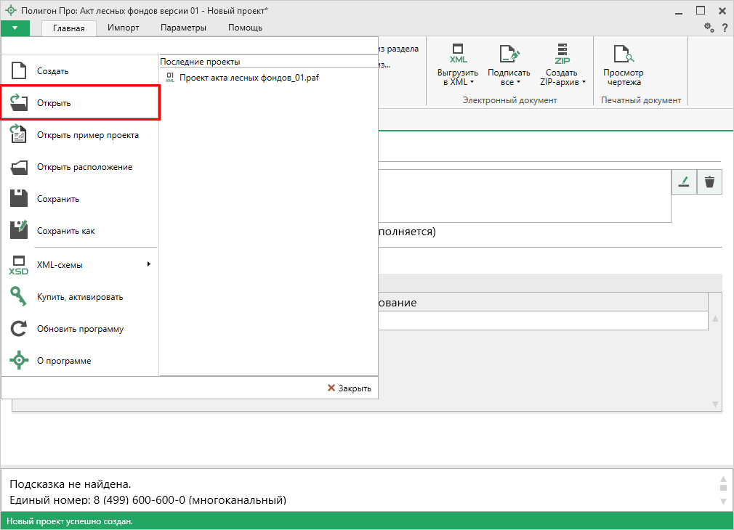
Главное меню программного модуля
- Нажмите кнопку на ленте на вкладке «Главная».
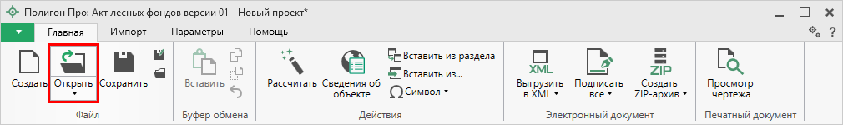
Лента, вкладка «Главная»
- Нажмите комбинацию клавиш Ctrl+О на клавиатуре.

Сохранение проекта
Сохранять проект можно несколькими способами:
- Нажмите кнопку на ленте на вкладке «Главная», чтобы сохранить проект с тем же именем и в ту же папку, где был сохранен ранее.
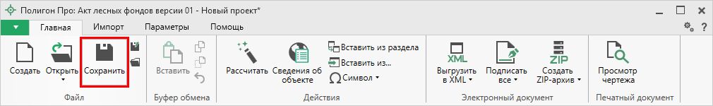
Лента, вкладка «Главная»
Нажмите кнопку на ленте на вкладке «Главная», чтобы сохранить проект с новым именем или в другую папку.
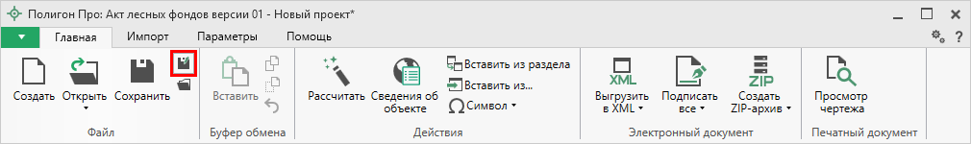
Лента, кнопка «Сохранить как»
После нажатия откроется окно «Сохранить как». Измените имя проекта или его расположение. Нажмите .
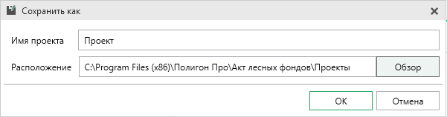
Окно «Сохранить как»
- В главном меню программы нажмите кнопку , чтобы сохранить проект с тем же именем и в ту же папку, где был сохранен ранее.
Нажмите кнопку , чтобы сохранить проект с новым именем или в другую папку.
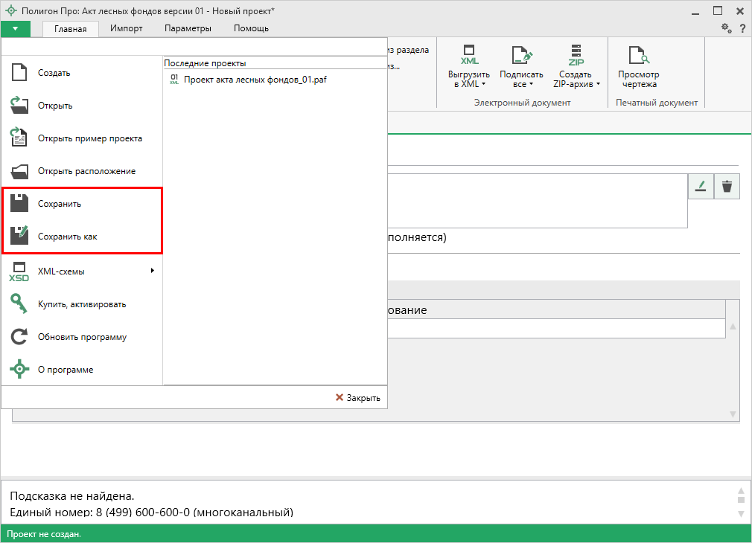
Главное меню программного модуля
- Нажмите комбинацию клавиш Ctrl+S на клавиатуре.

Ввод данных

Ввод данных в поля
В каждом разделе предусмотрены поля для ввода информации. Это могут быть:
- текстовые поля;
- поля с выпадающими списками;
- поля с выпадающим календарем (для ввода даты);
- галочки (для выбора «Да» или «Нет»).
Для ввода однородной информации служат таблицы (подробнее см. «Ввод данных в таблицы»).
С помощью кнопки – «Редактировать» открываются окна диалогов, например, для ввода адреса, сведений о заказчике кадастровых работ и др. Такие поля можно очистить, нажав кнопку – «Очистить поле».

Рассчитываемые поля
Для некоторых реквизитов предусмотрены алгоритмы расчета или переноса данных между реквизитами (разделами). Такие реквизиты подсвечены светло-желтым цветом.
Для расчета или переноса данных выберите реквизит, который нужно заполнить, поставьте в него курсор, нажмите кнопку 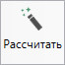 – «Рассчитать» на ленте на вкладке «Главная» либо нажмите клавишу F9 на клавиатуре.

Проверка вводимых значений
В программе присутствует функция проверки значений, введенных в поля.
Некоторые реквизиты требуют ввода данных, соответствующих определенному формату, например, формат кадастрового номера, который всегда имеет вид: ХХ:ХХ:ХХХХХХ(Х):N и допускает только цифры. Аналогично поля ввода номера квалификационного аттестата кадастрового инженера, поле ввода адреса электронной почты и др.
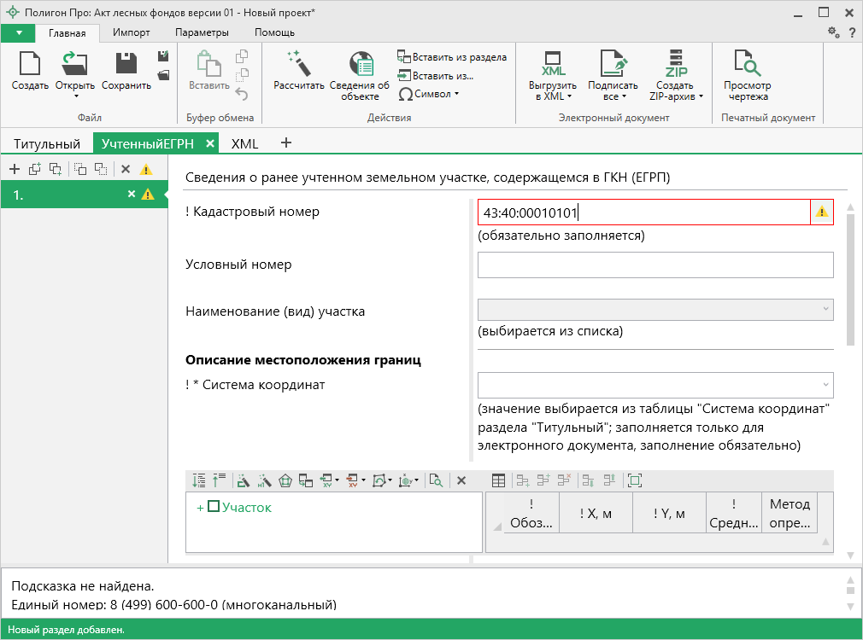
Неверно заполненное поле
Программа проверяет вводимое значение, и, если оно не соответствует нужному формату, поле будет выделено красной рамкой, а рядом с ним появится кнопка ошибки проверки .
При наведении на данную кнопку Вы увидите подсказку с пояснением ошибки. При нажатии на эту кнопку программа выдаст сообщение, в котором будет дано пояснение ошибки, например:
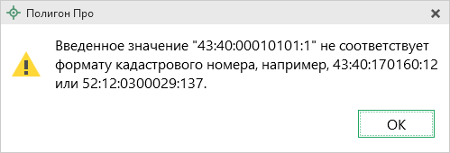
Под полями, которые требуют ввода информации, соответствующей определенному формату, указан формат, в соответствии с которым необходимо вносить данные или появится подсказка при наведении курсора мыши.

Ввод данных в таблицы
Для ввода данных в таблицу установите курсор в нужную таблицу и выполните набор данных.
Для перехода в следующий столбец нажмите клавишу Enter на клавиатуре.
Примечание: если курсор будет находиться в последнем столбце последней строки, то в таблицу будет добавлена новая строка.

Выделение в таблице:
- Выделить ячейку – щелкните мышью в нужную ячейку.
- Выделить строку – щелкните по номеру строки. Для выделения нескольких строк, удерживая левую кнопку, перемещайте мышь по столбцу номеров строк.
- Выделить столбец – щелкните по заголовку столбца.
- Выделить блок ячеек (прямоугольную область) – наведите мышь в один из углов блока, удерживая левую кнопку, перемещайте мышь в противоположный угол блока.
- Выделить все ячейки таблицы – щелкните мышью по верхнему левому прямоугольнику таблицы .
Управления строками в таблице выполняется с помощью кнопок на панели инструментов таблицы:
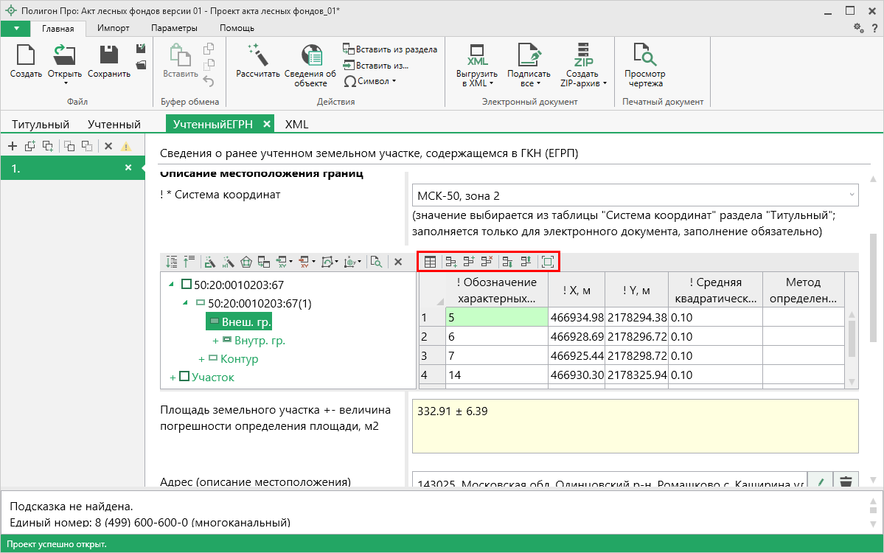
Панель инструментов таблицы
- Чтобы вставить строку, поставьте курсор в строку и нажмите на панели инструментов таблицы кнопку:
- – «Вставить строку (строки) выше», если необходимо вставить новую строку над строкой, где стоит курсор;
- – «Вставить строку (строки) ниже», если необходимо вставить новую строку под строкой, где стоит курсор.
Существующие строки будут сдвинуты вниз.

- Чтобы удалить строку, установите курсор в строку и нажмите на панели инструментов кнопку – «Удалить строку (строки)».
- Чтобы переместить строку, поставьте курсор в строку и нажмите на панели инструментов таблицы кнопку:
- – «Поднять строку (строки)», если необходимо поднять строку (строки) выше;
- – «Опустить строку (строки)», если необходимо опустить строку (строки) ниже.
Существующие строки будут сдвинуты.

- Чтобы перейти в режим таблицы, нажмите кнопку – «Перейти в режим таблицы». Для того чтобы вернуться в исходный режим (режим структуры), нажмите кнопку – «Перейти в режим структуры».

Настройка высоты таблиц
При загрузке программы размеры таблиц по вертикали минимальны, Вы можете увеличить их высоту, чтобы было видно большее количество строк. Для этого наведите курсор на нижнюю границу таблицы, зажмите левую кнопку мыши и перемещайте курсор вниз, растягивая таблицу.
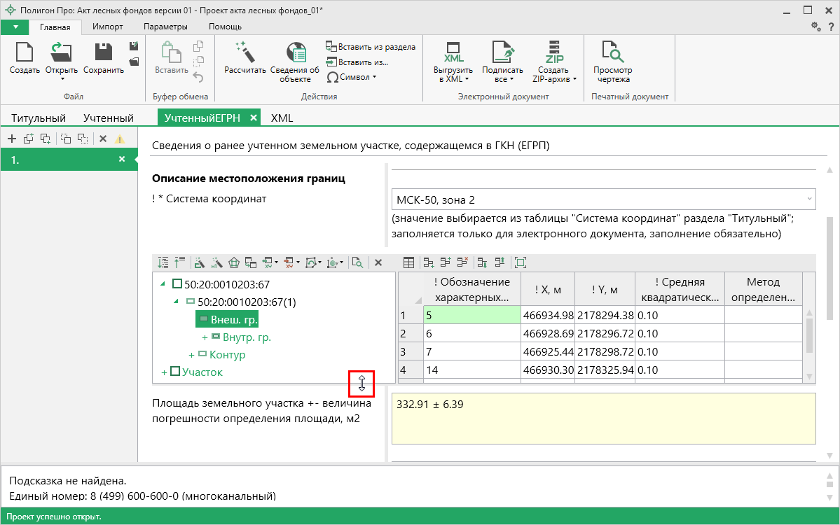
Изменение размера таблицы
Чтобы развернуть таблицу на весь экран, на панели инструментов таблицы нажмите кнопку – «Развернуть таблицу во весь экран».
Чтобы вернуть таблице нормальный размер, нажмите кнопку – «Свернуть таблицу»:
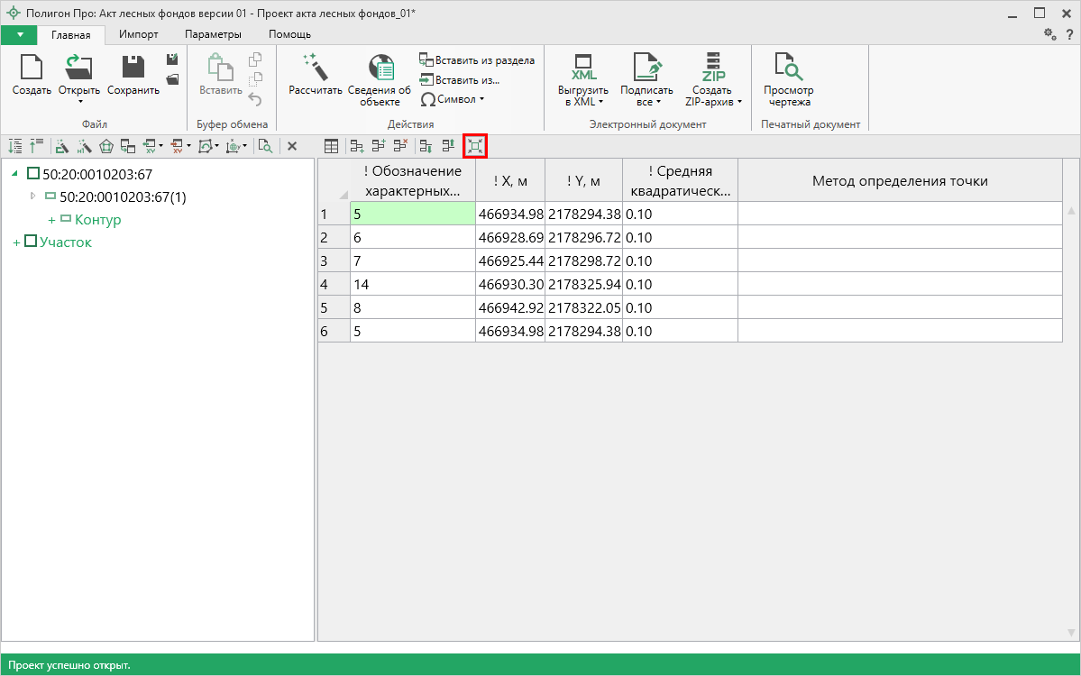
Свернуть таблицу до исходного размера

Копирование и вставка
Для копирования информации в программе предусмотрены различные функции.
Вы можете использовать стандартную функцию копирования с использованием буфера обмена. На ленте на вкладке «Главная» на панели «Буфер обмена» располагаются основные команды для работы с буфером обмена: 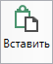 (Ctrl + V), – Копировать (Ctrl + C), – Вырезать (Ctrl + X) и – Отменить (Ctrl + Z).

Ввод адреса на основе классификатора ФИАС
Ввести адрес в программе можно 3 способами:
- Ввод адреса из ФИАС онлайн;
- Ввод адреса из установленного на компьютер ФИАС;
- Ввод адреса вручную.

Ввод адреса из ФИАС онлайн
Самый простой и быстрый способ – ввод адреса онлайн из ФИАС, т.е. адресный классификатор не нужно скачивать и устанавливать на Ваш компьютер, программа сразу готова к работе. Главным условием использования данной функции является подключение к сети Интернет.
В окне «Адрес» в поле «Ввести адрес онлайн:» введите нужный адрес в произвольной форме. Программа предложит варианты для заполнения структурированного адреса согласно ФИАС, выберите подходящий вариант. Далее программа сама заполнит необходимые поля.
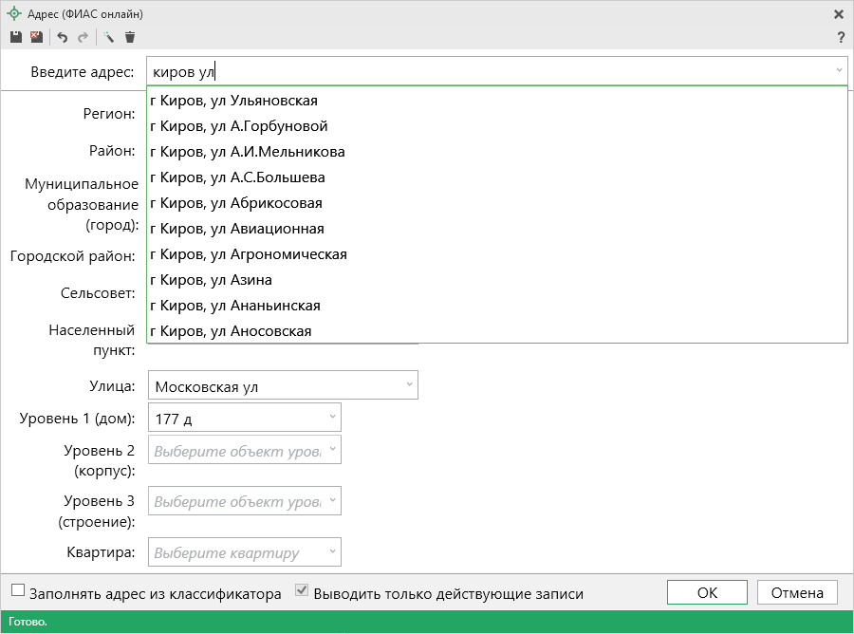
Окно «Адрес»
Примечание: чтобы программа не выдавала сообщение о том, что у Вас на компьютер не установлен адресный классификатор, в окне «Настройки», которое открывается при нажатии на кнопку на ленте на вкладке «Параметры», снимите галочки «Показывать предупреждающее сообщение об отсутствии адресного классификатора (ФИАС) при работе с адресом» и «Автоматически проверять обновления ФИАС».
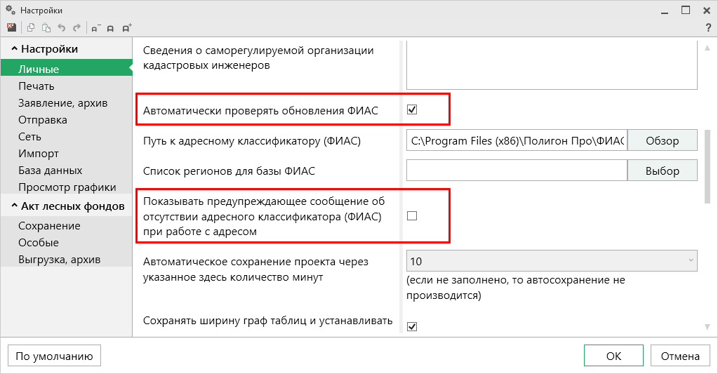Окно «Настройки»

Ввод адреса из установленного на компьютер ФИАС
Если Вы работаете без постоянного подключения к сети Интернет, то скачайте и установите адресный классификатор ФИАС на Ваш компьютер (см. «Установка адресного классификатора ФИАС»).
База адресов ФИАС устанавливается только 1 раз, далее Вы просто его обновляете при необходимости (см. «Обновление адресного классификатора ФИАС»).
Откройте окно для ввода структурированного адреса с помощью кнопки
– «Редактировать». Установите галочку «Заполнять адрес из классификатора».
Для ввода адреса начните набирать в строке «Регион» первые символы названия региона, возможно, достаточно будет ввести 1 или 2 символа, чтобы программа нашла нужный регион, нажмите на клавишу Enter, чтобы перейти к вводу названия района, аналогично заполняйте далее.
Примечание: коды ОКАТО, КЛАДР, ОКТМО и почтовый индекс будут вписаны автоматически.
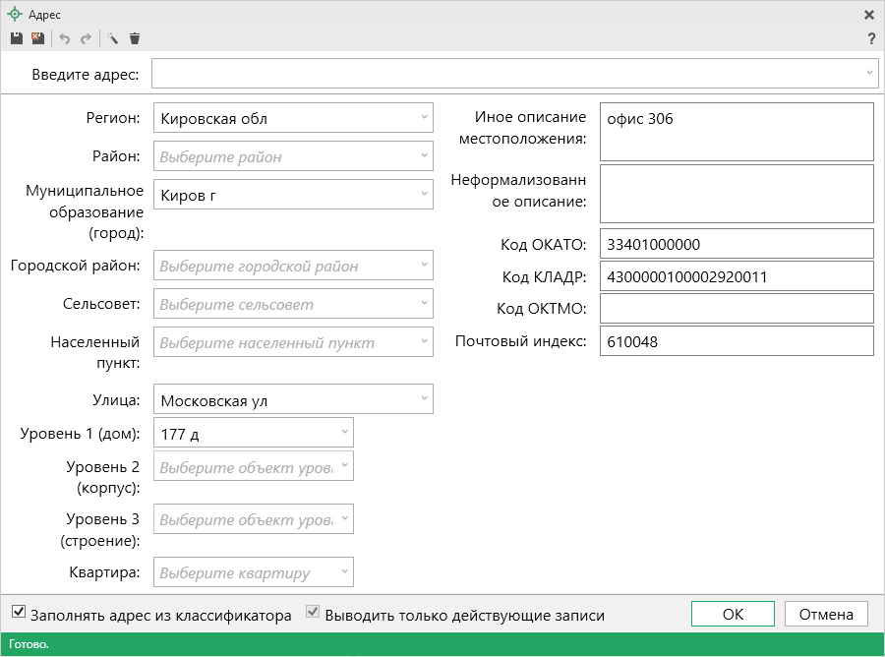
Заполнение полей на основе выбора из списка

Ввод адреса вручную
В программе предусмотрена возможность ввода адреса вручную. Для этого достаточно снять галочку «Заполнять адрес из классификатора» и ввести в поля необходимый адрес.
Внимание! В данном случае адрес будет введен не по ФИАС, возможны ошибки.
Примечание: Сведения об адресе (местоположении) объекта недвижимости вносятся в поля структурированного адреса до максимально возможного уровня. Дополнительная часть адреса, которую не удалось структурировать, может быть указана в поле «Иное описание местоположения».
В поле «Неформализованное описание» вносится установленный адрес по документу, в случае если структурированный адрес отличается от присвоенного адреса по документу.

Импорт данных

Импорт из XML
В программных модулях из лицензии «Полигон Про: Лесные фонды» предусмотрена возможность импорта сведений и координат объектов из XML-файлов:
- кадастрового плана территорий (КПТ);
- кадастровой выписки;
- технического паспорта и других.
Для того чтобы выполнить импорт сведений из XML-файла, нажмите кнопку на ленте на вкладке «Импорт»:
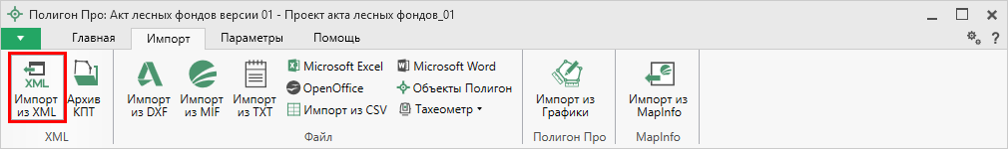
Кнопка «Импорт из XML» на ленте на вкладке «Главная»
В открывшемся окне «Импорт из XML» выберите XML-файл, из которого необходимо выполнить импорт сведений и координат. Далее нажмите кнопку «Открыть».
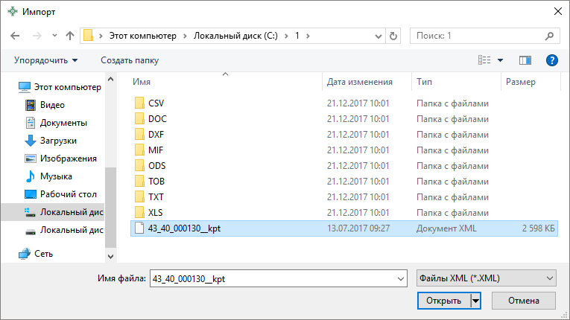
Окно выбора XML-файла
Откроется окно «Импорт из XML»:
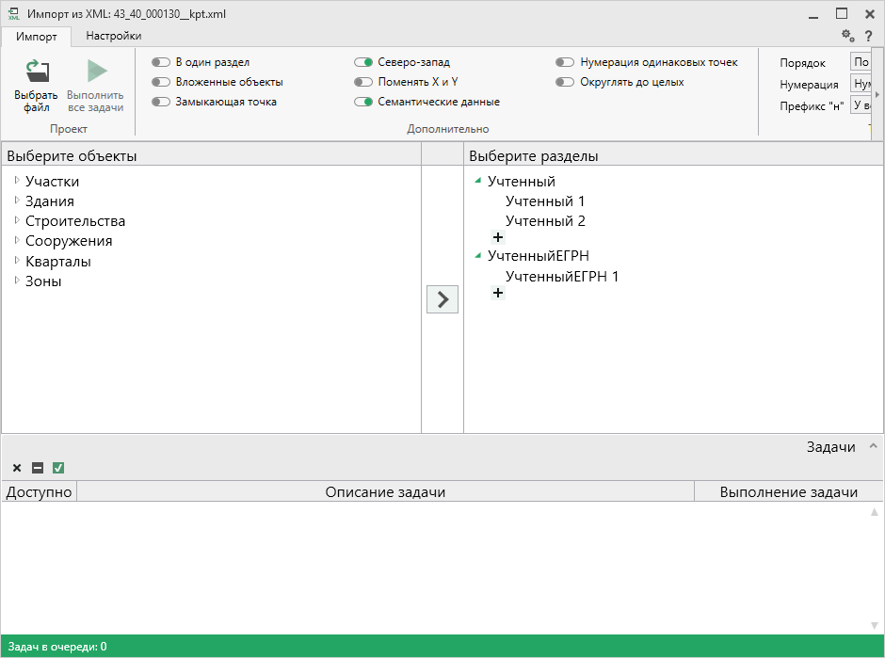
Окно «Импорт из XML»
В заголовке окна отображается название выбранного XML-файла.
Слева отображаются все объекты, которые доступны для импорта из выбранного XML-файла. Справа – разделы открытого проекта, в которые доступен импорт.
На ленте в разделе «Импорт» установите дополнительные настройки импорта:
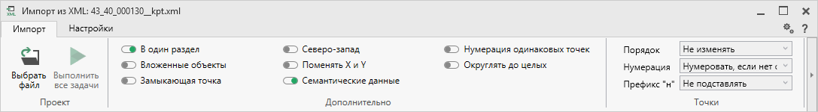
Лента, вкладка «Импорт»
Активный переключатель () на панели «Дополнительно» в пункте:
- «В один раздел» предполагает импорт всех выбранных объектов в один раздел проекта;
- «Вложенные объекты» предполагает импорт выбранного объекта вместе с вложенными (например, при импорте ЕЗП импортируются сведения о ЕЗП и входящих в него участков);
- «Замыкающая точка» позволяет при отсутствии замыкающей точки замкнуть границы импортируемых объектов;
- «Северо-запад» предполагает изменение порядка точек контура, начальная точка будет располагаться в северо-западном углу;
- «Поменять X и Y» позволяет поменять местами координаты X и Y, а затем выполнить другие действия, например, поиск северо-западной точки;
- «Семантические данные» предполагает импорт семантических данных: кадастровых номеров зданий, площадей, адресов и т.д.;
- «Нумерация одинаковых точек» позволяет при импорте сравнивать координаты точек, и если точка с такими координатами уже имеется, то новой точке присваивается обозначение точки с идентичными координатами. Также при импорте происходит проверка существующих в проекте обозначений точек, т.е. если нужно начать нумерацию с «н1», но в пределах проекта уже существует точка с таким обозначением, а ее координаты не совпадают с координатами импортируемой точки, то новой точке будет присвоено обозначение со следующим порядковым номером «н2» (либо со следующим свободным номером);
- «Округлять до целых» позволяет округлить до целых значений импортируемые координаты.
Значения из выпадающих списков на панели «Точки» в пункте:
- «Порядок» определяют, в каком порядке будут описаны точки объекта – по часовой стрелке (по умолчанию), против часовой стрелки, не изменять (точки будут импортированы и описаны в порядке, указанном в файле для импорта);
- «Нумерация» определяют, какие точки нумеровать: все импортируемые точки («Нумеровать все»), точки без обозначений («Нумеровать, если нет обозначения») и не выполнять нумерацию импортируемых точек («Не нумеровать»);
- «Префикс «Н» определяют, у каких точек указывать префикс «н»: в обозначении всех импортируемых точек («У всех точек»), точек, нумерация которых выполняется при импорте («У нумеруемых»), или не указывать его вовсе («Не подставлять»);
- «Столбцы» определяют, в какие столбцы будет выполнен импорт: с существующими координатами («Характерные точки») или с уточняемыми координатами («Уточняемые точки»).
Значение из впадающего списка на панели «Иные сведения» в пункте «Семантика» позволяет выбрать, откуда импортировать семантическую информацию.

В разделе «Настройки» устанавливаются цвет и тип точек и линий.
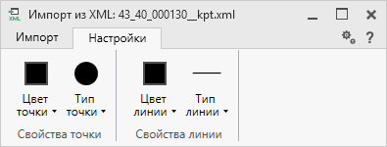
Лента, вкладка «Настройки»

После установки всех требуемых параметров импорта выберите объект для импорта и раздел, в который необходимо импортировать данные, нажмите кнопку – «Создать задачу для выполнения».
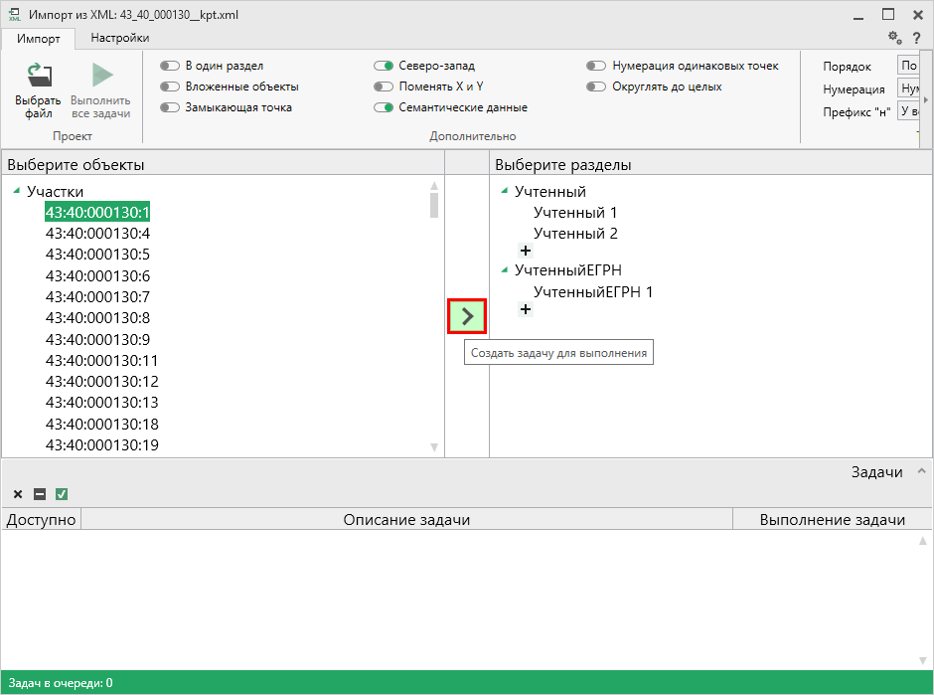
Окно «Импорт из XML»
Примечание: Вы можете выбрать несколько объектов, зажав клавишу Ctrl, либо группу объектов, зажав клавишу Shift, указав при этом первый и последний объект нужного диапазона.

В очередь импорта будет добавлена новая задача. При этом Вы можете создавать несколько задач. Для каждой создаваемой задачи можно устанавливать индивидуальные дополнительные настройки импорта.
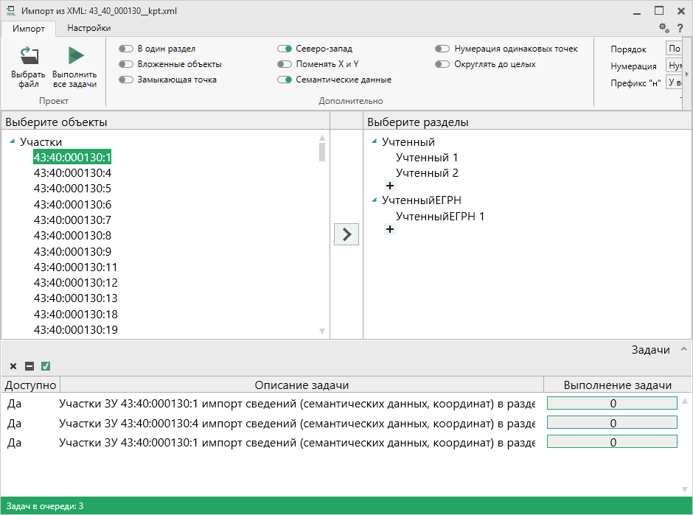
Окно «Импорт из XML», добавление списка задач
Для управления списком добавленных задач и импортом в целом присутствует панель инструментов:
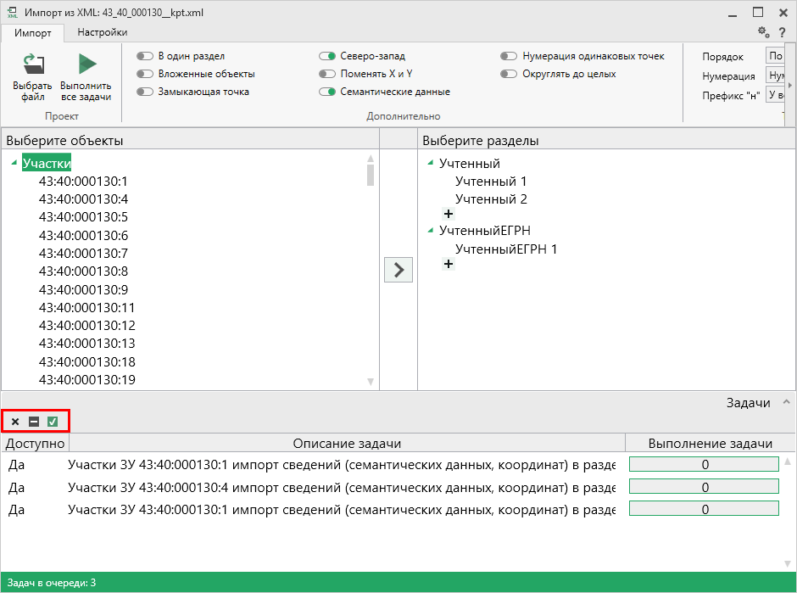
Панель инструментов окна импорта из XML
– «Удалить задачу» – удаляет выделенные задачи из очереди импорта.
– «Деактивировать задачу» – делает недоступными для выполнения выделенные задачи в очереди импорта. В нижней части окна в столбце «Доступно» будет отражаться статус задачи – «Нет».
– «Активировать задачу» – делает доступными для выполнения выделенные задачи в очереди импорта. В нижней части окна в столбце «Доступно» будет отражаться статус задачи – «Да».

Для выполнения задач импорта нажмите кнопку 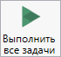 на ленте. После нажатия на кнопку в нижней части окна будет отображаться описание и ход выполнения доступных задач импорта.
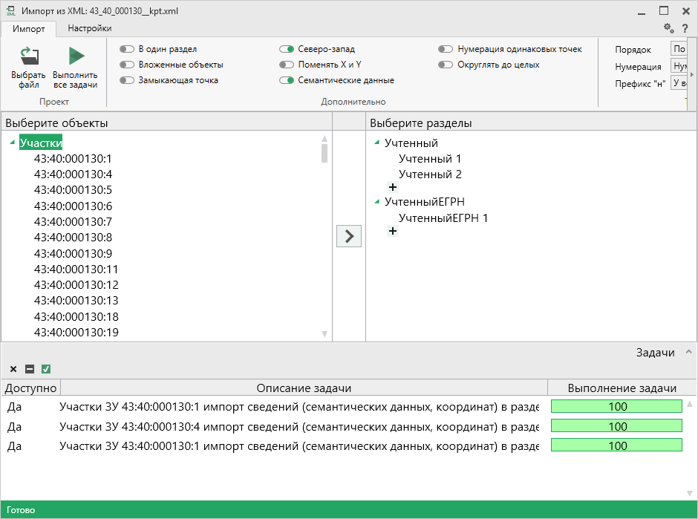
Окно «Импорт из XML»
Примечание: в случае если раздел, в который Вы импортируете сведения, уже был заполнен, программа предложит либо очистить имеющиеся данные, либо дописать данные. Выберите подходящий вариант действий.
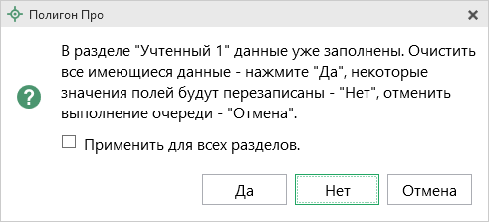

Импорт из архива КПТ
Вы можете импортировать координаты точек прямо из архива кадастровых планов территорий (КПТ).
Теперь популярным веб-сервисом «Архив КПТ», доступным на нашем сайте ПрограммныйЦентр.РФ, можно воспользоваться прямо из программы! С помощью архива КПТ кадастровые инженеры обмениваются кадастровыми файлами: КПТ, выписками, паспортами земельных участков и объектов капитального строительства, справками из ЕГРП (Единый государственный реестр прав).
Вы также можете хранить свои XML-файлы в нашем архиве – здесь они не потеряются.
Подробнее о сервисе, загрузке, скачивании файлов и начислении баллов Вы можете узнать на странице сервиса https://pbprog.ru/webservices/fir/.
Для того чтобы воспользоваться импортом, на ленте на вкладке «Импорт» нажмите кнопку :
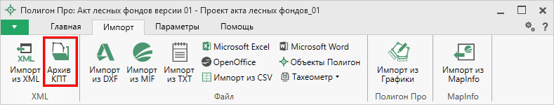
Кнопка «Архив КПТ»
Откроется окно «Архив кадастровых планов территорий»:
  - 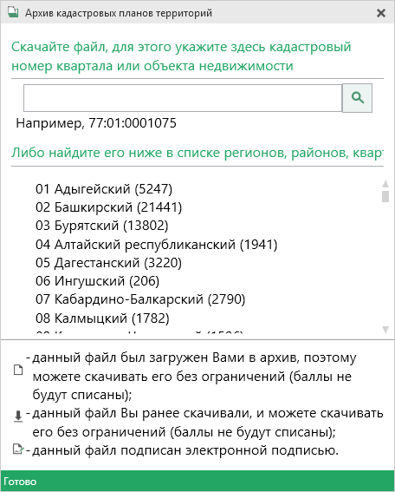
Окно «Архив кадастровых планов территорий»
В открывшемся окне Вы можете воспользоваться поиском по кадастровому номеру квартала или объекта недвижимости, указав его номер в строке поиска и нажав кнопку – «Найти». Результаты поиска будут выданы ниже.
  - 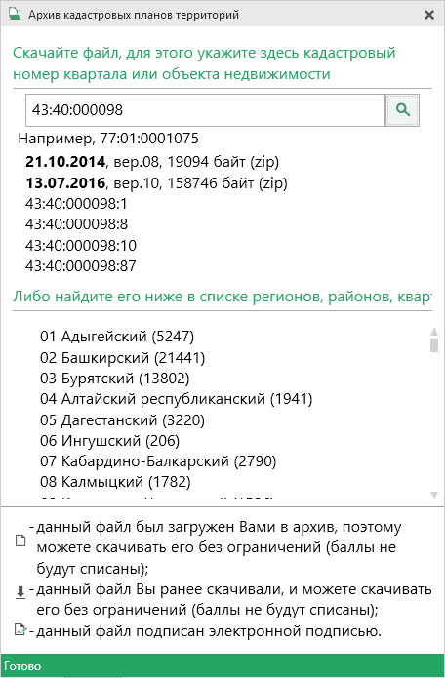
Результаты поиска в архиве кадастровых планов территорий
Для поиска необходимого файла вручную выберите в списке регион и кликните по нему левой кнопкой мыши. Программа загрузит с сервера все доступные районы и кварталы в этом регионе. В статус-строке, внизу окна, отображается статус загрузки.
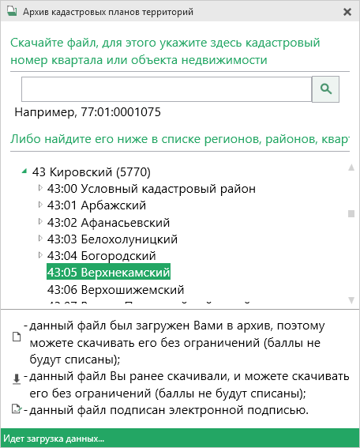
Внимание! Загрузка может занимать продолжительное время в зависимости от скорости соединения с Интернетом.
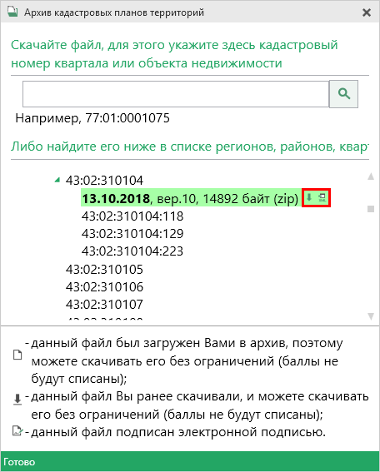
Название файла состоит из даты его загрузки в архив, версии XML-схемы и размера в байтах, а также типа контейнера (*.zip).
Рядом с названием файла находятся кнопки для действий с файлом:
– «Скачать XML-файл КПТ (в ZIP-архиве)» – позволяет скачать файл на компьютер в папку «Импорт», расположенную в папке с проектом. Программа выдаст сообщение об успешном скачивании:
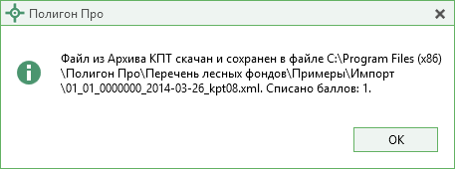
– «Скачать файл и перейти к импорту» – позволяет скачать файл на компьютер в папку «Импорт», расположенную в папке с проектом, и перейти к импорту сведений из скачанного файла.

Также рядом с названием файла может быть несколько обозначений, пояснения к которым находятся внизу окна:
– данный файл был загружен Вами в архив веб-сервиса «Архив КПТ», поэтому его можно скачивать без ограничений (баллы списаны не будут);
– данный файл Вы скачивали ранее, поэтому теперь можете скачивать его без ограничений (баллы списаны не будут);
– данный файл подписан электронной подписью.
Дальнейшие действия аналогичны импорту из XML-файла (подробнее см. «Импорт из XML»).

Импорт координат
Вы можете импортировать координаты точек из текстовых форматов.
К текстовым форматам относятся:
- Формат обмена MapInfo (*.mif);
- Файлы обмена чертежами AutoCad (*.dxf);
- Файлы объектов Полигон (*.kmb);
- Файлы Microsoft Word (*.doc, *.docx), Microsoft Excel (*.xls, *.xlsx);
- Непосредственно текстовые файлы (*.txt);
- Файлы с разделителями (*.csv);
- Тахеометр LEICA TC307 (*.tob);
- Тахеометр 2TA5 (*.txt);
- Файл таблицы OpenOffice (*.ods).
Выполнить импорт из текстовых форматов можно двумя способами:
Первый способ: на ленте на вкладке «Импорт» выбрать нужный способ импорта (подробнее см. «Импорт с ленты»):
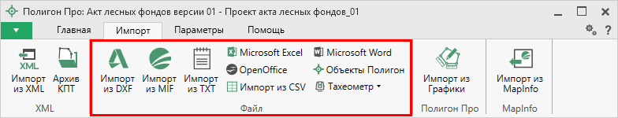
Лента, вкладка «Импорт»
Второй способ: в таблице в меню кнопки «Импорт» выберите или нажмите комбинацию клавиш Ctrl+F2 (подробнее см. «Импорт напрямую в таблицу»).
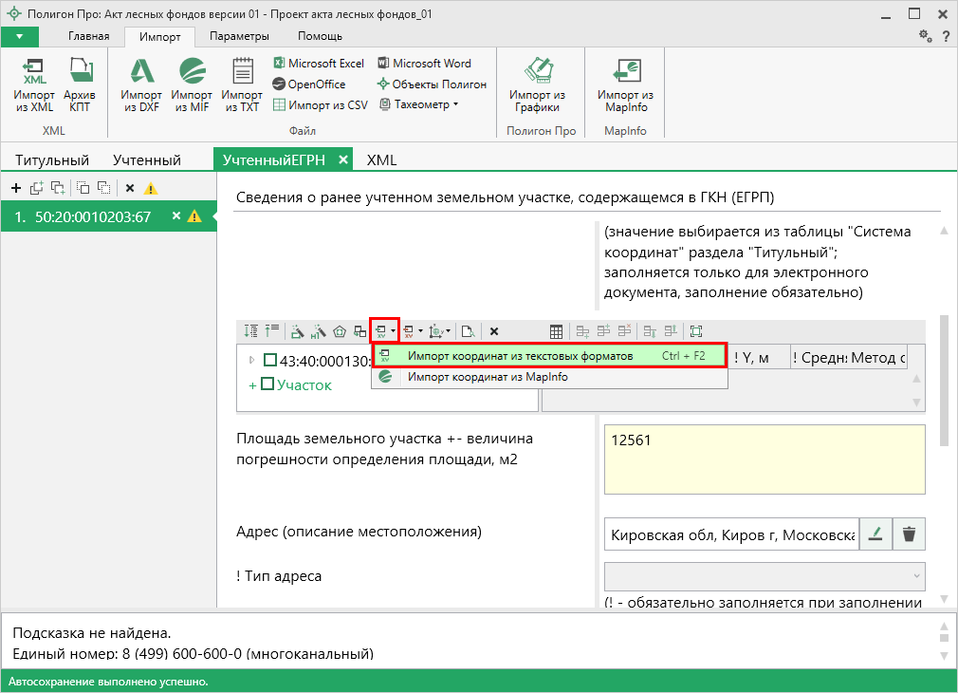
Кнопка «Импорт координат из текстовых форматов»

Импорт с ленты
После нажатия на кнопку импорта из нужного формата в открывшемся окне выберите файл, из которого необходимо выполнить импорт. Нажмите кнопку «Открыть».
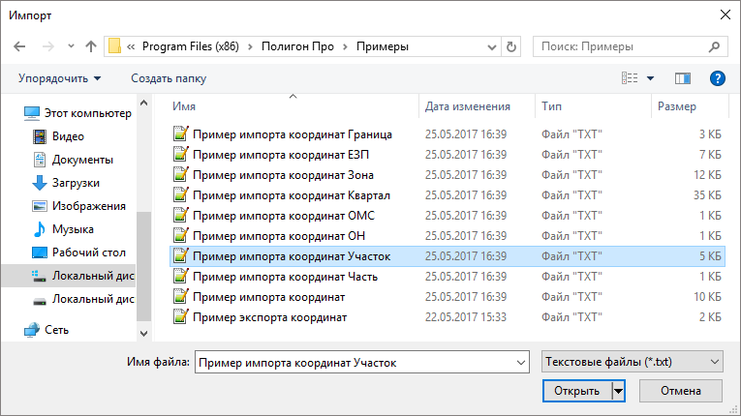
Пример: выбор файла для импорта в формате *.txt
Откроется окно «Параметры импорта». В этом окне устанавливаются дополнительные параметры импорта, которые недоступны в основном окне, например, при выборе файла в формате *.dxf откроется окно:
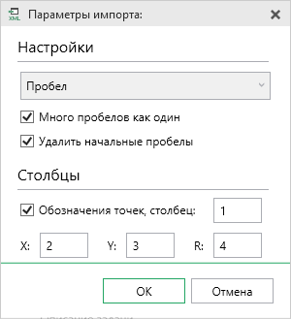
Окно «Параметры импорта»
Структура окна соответствует окну при импорте напрямую в таблицу, за исключением параметров доступных в основном окне импорта.
После нажатия «ОК» откроется окно «Импорт координат»:
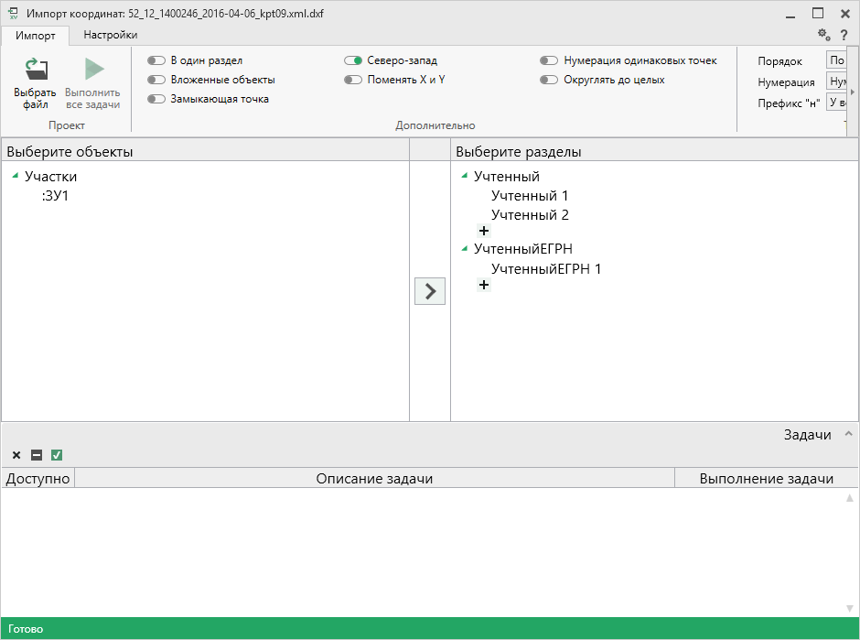
Окно «Импорт координат»
Слева отображаются объекты. Справа отображаются разделы открытого проекта, в которые доступен импорт.
Дальнейшие действия по импорту аналогичны импорту из XML-файла (подробнее см. «Импорт из XML»).

Импорт напрямую в таблицу
Для того чтобы выполнить импорт из текстовых форматов, в таблице в меню кнопки «Импорт» выберите или нажмите комбинацию клавиш Ctrl+F2.
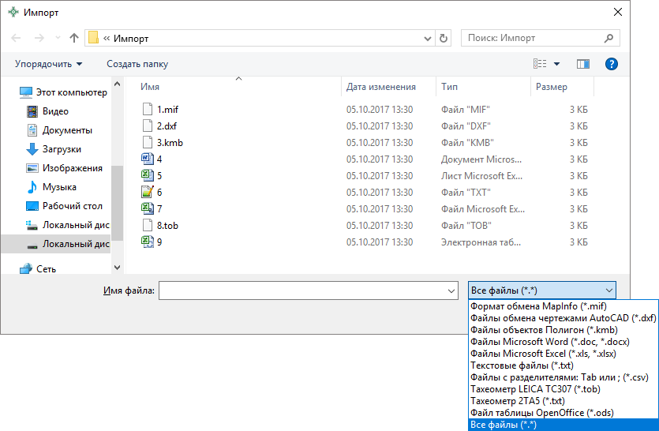
Выбор файла для импорта
Если выполняется импорт в графический раздел, откроется окно «Параметры импорта». Укажите необходимые параметры точек и линий из соответствующих выпадающих списков:
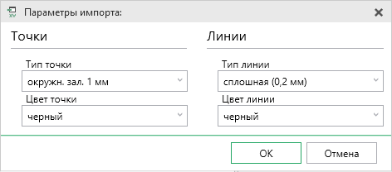
Окно «Параметры импорта»
В зависимости от формата файла, выбранного для импорта, будет выводиться окно дополнительных параметров импорта.

- Формат обмена MapInfo (*.mif)
Импорт из стандартных файлов обмена графической информацией *.mif (содержит графическую информацию) и *.mid (содержит табличную информацию, например, обозначения точек). Последний файл не обязателен для импорта. В окне открытия файла выбирается только MIF-файл, а MID-файл должен иметь то же самое имя файла.
Если имеется MID-файл и выполняется импорт в текстовые разделы, то программа запрашивает параметры импорта координат из текстовых форматов:
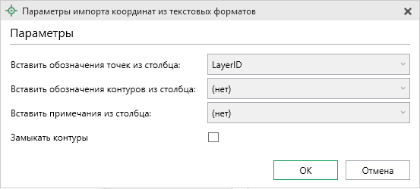
Окно «Параметры импорта координат из текстовых форматов»

Необходимо выбрать:
- столбец, из которого будут импортироваться обозначения точек;
- столбец для импорта обозначений контуров (частей);
- столбец, из которого будут импортированы сведения в графу «Примечание» графических разделов. Если таблица не содержит графу «Примечание» либо раздел, в который выполняется импорт, не графический, то данное поле будет недоступным;
- необходимо ли замыкать контуры.
Если импортировать обозначения не нужно (либо их нет в MID-файле), то вместо наименований столбцов можно выбрать вариант «(нет)».
Импортируются следующие графические объекты: полигон, полилиния, линия, точка, эллипс (точка его центра), квадрат или скругленный квадрат – точки 4-х его вершин – и точки, которые не совпадают с вершинами площадных объектов (считаются отдельным контуром).
Примечание 1: не площадные объекты, такие как полилиния, линия, точка, эллипс, не замыкаются (не повторяется первая точка контура) и являются отдельными контурами.
Примечание 2: если импортируется эллипс либо окружность, то радиус импортируется в графическом разделе в поле «Тип точки».

- Файлы обмена чертежами AutoCAD (*.dxf)
Файл содержит общую информацию о чертеже, типах линий, слоях, шрифтах, состав блоков и конкретные примитивы (фигуры, из которых состоит чертеж). Из файла импортируются примитивы, точнее, их узловые точки: полилиния, линия, точка, центр эллипса (POLYLINE, LWPOLYLINE, LINE, POINT, CIRCLE).
Если объект незамкнут, программа задаст вопрос:
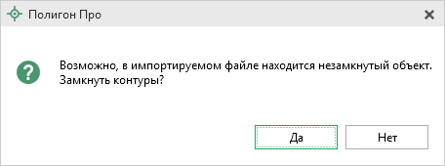
Нажмите «Да», чтобы замкнуть контур.

- Файлы объектов Полигон (*.kmb)
Данный формат относится к программе для геодезических расчетов «Полигон 2012» и ее предыдущим версиям.
В окне дополнительных параметров импорта имеется возможность указать обозначение участка, радиус (если участок имеет форму окружности) и, если необходимо, установить галочку в пункте «Замыкать контуры».
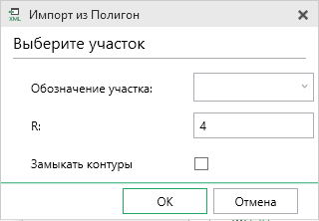
Дополнительные параметры импорта

- Файлы Microsoft Word (*.doc, *.docx)
При импорте из данных форматов в окне дополнительных параметров импорта необходимо указать номера столбцов в файле, в которых содержатся обозначения точек, координаты и радиус. При отсутствии столбцов с указанными данными поля в окне дополнительных параметров импорта необходимо оставлять пустыми.
Также имеется возможность установить параметр – «Замыкать контуры». Кроме того, имеется возможность указать, с какой строки таблицы начнется импорт и до какой строки он продолжится – до указанной или до конца таблицы.
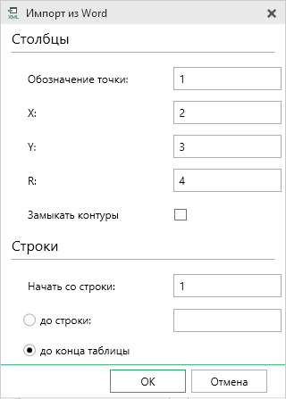
Дополнительные параметры импорта
Примечание: импорт производится из первой найденной таблицы текстового документа.

- Файлы Microsoft Excel (*.xls, *.xlsx)
Импорт аналогичен функции импорта из файлов Microsoft Word. Данные импортируются из первого листа рабочей книги.

- Текстовые файлы (*.txt)
Для файлов формата *.txt имеется возможность установить следующие дополнительные параметры импорта:
- Символ-разделитель столбцов: в выпадающем списке можно выбрать «Пробел», «Tab» (табулятор) или любой другой символ (обычно запятая или точка с запятой).
При выборе значения «Пробел» дополнительно можно установить параметры: «Много пробелов как один» – используется для файлов с фиксированной шириной колонок, а также «Удалить начальные пробелы» – для столбцов с выравниванием вправо.
- Номера столбцов для импорта: если в файле содержатся наименования точек, то установите галочку «Обозначения точек» и рядом введите номер столбца (обычно 1), для X и Y выберите соответственно 2 и 3, для радиуса 4.
Если обозначений не содержится в файле, то снимите указанную галочку, а номера столбцов X и Y выберите 1 и 2. В каждом конкретном случае необходимо видеть содержимое файла, чтобы настроить импорт.
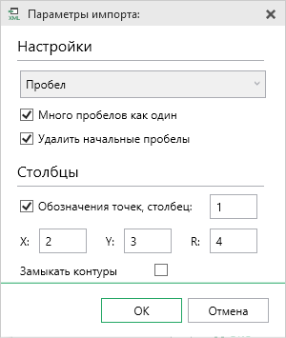
Дополнительные параметры импорта

- Файлы с разделителями (*.csv)
Во многом аналогичны файлам *.xls/*.xlsx. Программа импортирует обозначение точек из первого столбца. Обозначения точек должны быть в кавычках. Координаты X и Y будут импортированы из 2 и 3 столбца, R из 4, автоматически определяя символ-разделитель – Tab или точка с запятой.
- Файлы тахеометров (*.tob, *.txt)
Программа позволяет импортировать координаты точек непосредственно из некоторых файлов тахеометров, которые содержат готовые координаты точек. В настоящее время импорт выполняется из файлов тахеометров: LEICATC307, 2TA5.
- Файлы таблицы OpenOffice (*.ods)
Импорт из файлов таблиц OpenOffice аналогичен импорту из файлов Microsoft Excel.

Импорт из проекта «Полигон Про: Графика»
Для того чтобы воспользоваться импортом, на ленте на вкладке «Импорт» нажмите кнопку :
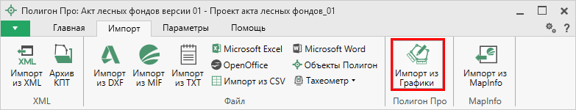
Кнопка «Импорт из проекта Полигон Про: Графика»
В открывшемся окне выберите файл проекта, из которого необходимо выполнить импорт сведений, и нажмите кнопку «Открыть»:
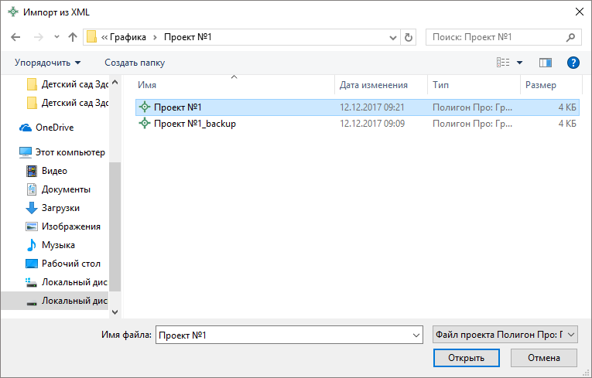
Окно выбора проекта
Откроется окно «Импорт из проекта Полигон Про: Графика»:
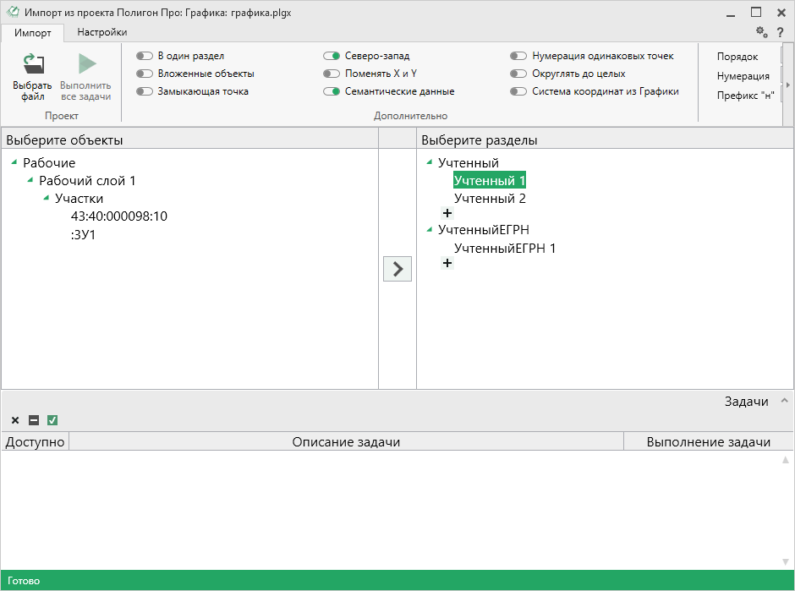
Окно «Импорт из проекта Полигон Про: Графика»
В заголовке окна отображается наименование выбранного Вами проекта.
Слева отображаются слои проекта и объекты, которые находятся на этих слоях. Справа отображаются разделы открытого проекта, в которые доступен импорт.
Дальнейшие действия по импорту аналогичны импорту из XML-файла (подробнее см. «Импорт из XML»).

Импорт из MapInfo

Импорт координат из MapInfo
Еще одним способом импорта координат является импорт напрямую из MapInfo.
Для этого откройте программу MapInfo, выделите нужный объект, затем перейдите в модуль и в таблице в меню кнопки «Импорт» выберите .
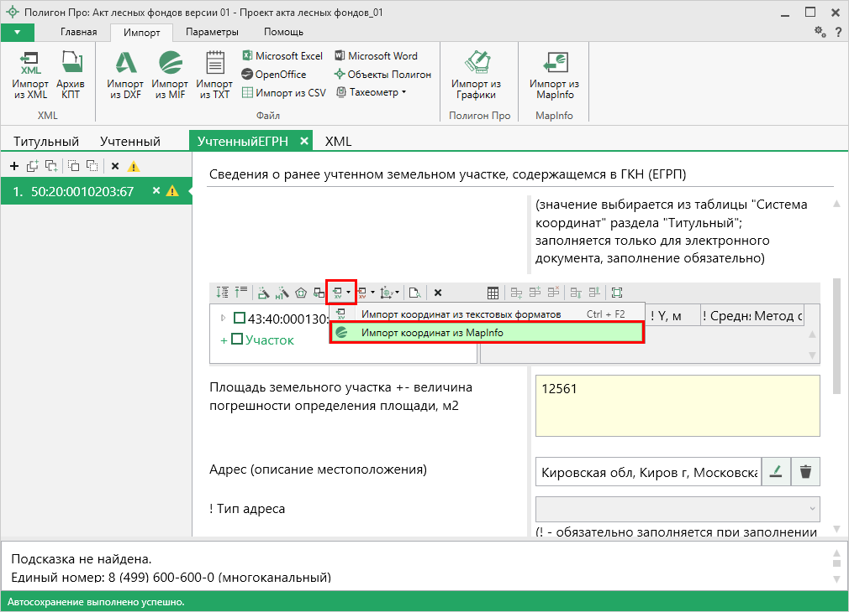
Импорт координат из MapInfo
Аналогичное действие можно выполнить, нажав кнопку на ленте на вкладке «Импорт».
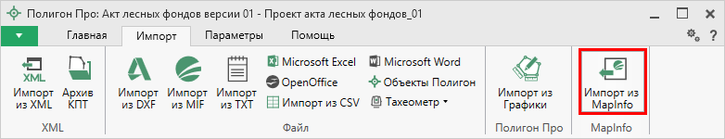
Импорт из MapInfo

Экспорт

Экспорт координат в текстовые форматы
В программе присутствует возможность экспорта координат объектов в текстовые форматы.
Для этого на панели таблицы выберите кнопку «Экспорт» и далее «Экспорт координат в текстовые форматы».
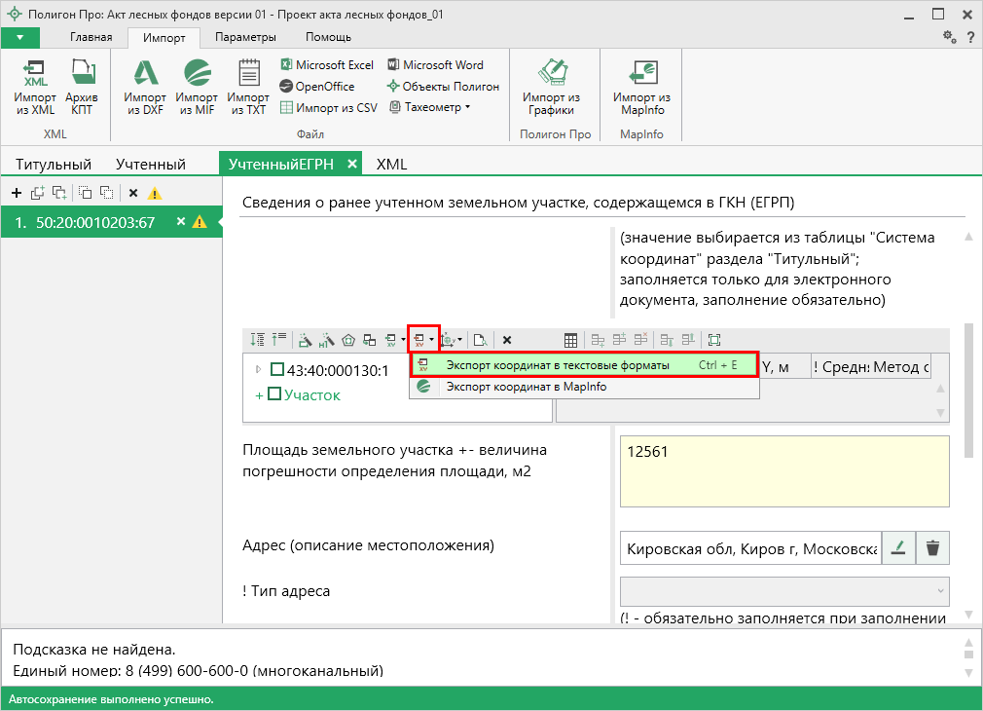
Экспорт координат в текстовые форматы
После нажатия на кнопку откроется окно «Экспорт», в котором ввести имя файла и тип файла доступного для экспорта.
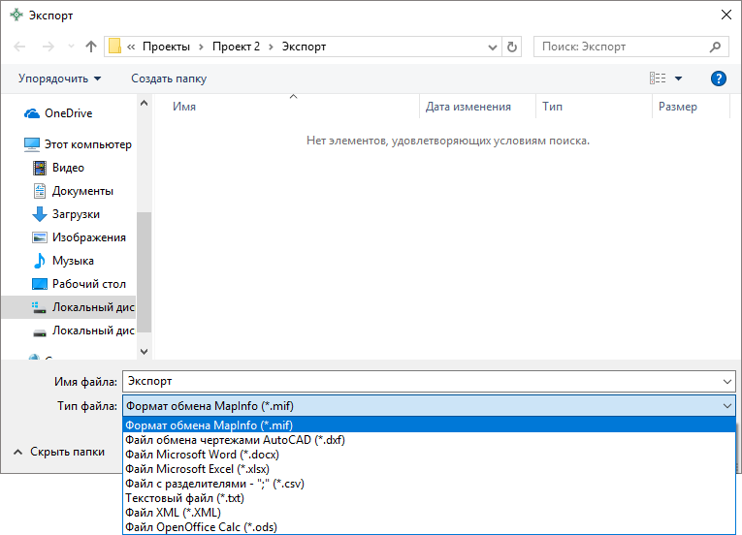
Окно «Экспорт»
После нажатия на кнопку «Сохранить» произойдет формирование файла.
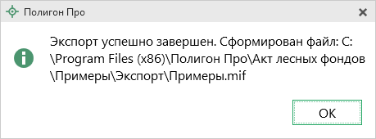
Окно по завершении экспорта

Экспорт координат в MapInfo
Для того чтобы экспортировать координаты в программу MapInfo, откройте программу. В программном модуле выделите нужный объект и нажмите .
Если программа MapInfo не открыта, появится предупреждающее окно:
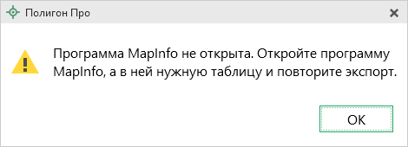
Предупреждающее окно

Формирование проекта в программном модуле «Акт лесных фондов»
Проект программного модуля «Акт лесных фондов» предназначен для оформления акта о внесении сведений о ранее учтенных лесных участках в электронной форме.

Заполнение раздела «Титульный»
На титульном листе располагаются сведения о документе и используемых системах координат.
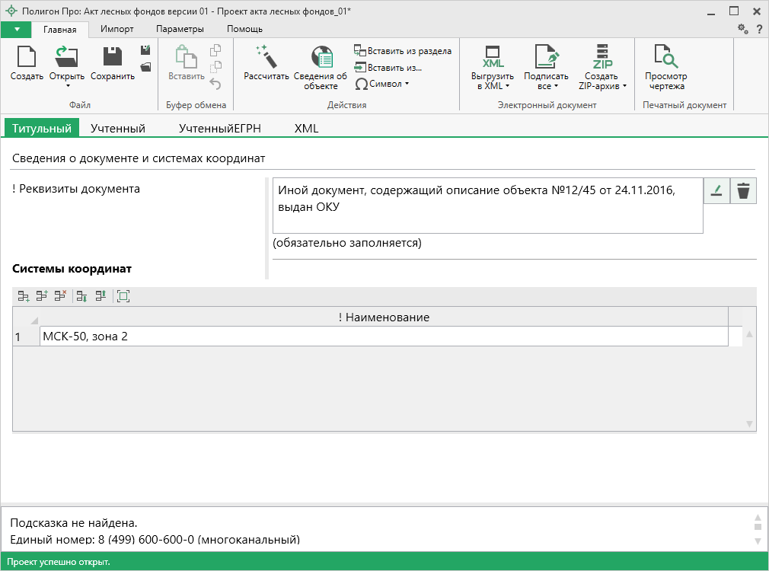
Раздел «Титульный»
- В поле «! Реквизиты документа» нажмите кнопку – «Редактировать». Откроется окно «Реквизиты документа»:
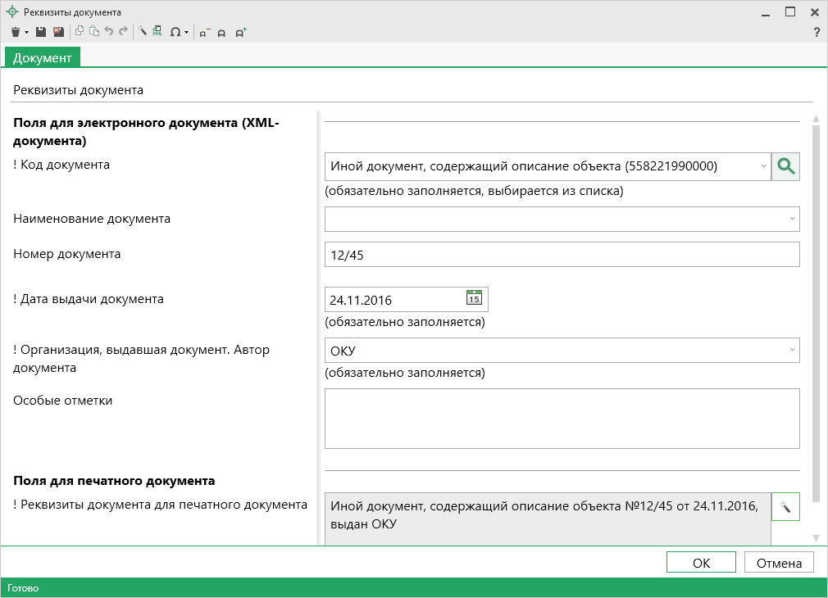
Окно «Реквизиты документа»
В поле «! Код документа» из выпадающего списка выберите нужный вид документа.
Для поиска документа в списке нажмите кнопку – «Найти». Откроется окно поиска. Введите символы для поиска, чтобы проще было найти документ.
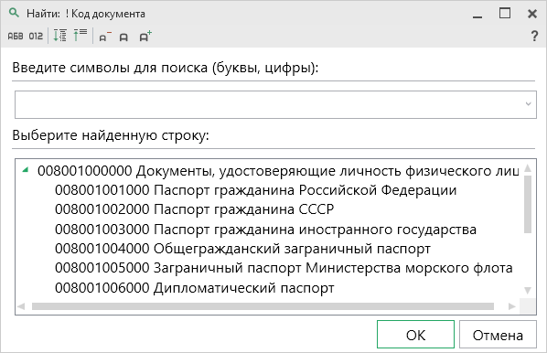
Окно «Найти: ! Код документа»
Поле «Наименование документа» заполнится автоматически.
В поле «! Номер документа» укажите номер документа.
В поле «! Дата выдачи документа» укажите дату выдачи вручную в формате «ДД.ММ.ГГГГ», либо выберите дату в календаре – .
В поле «! Организация, выдавшая документ. Автор документа» укажите наименование организации, которая выдала документ.
Если документ имеет особые отметки, укажите их в поле «Особые отметки».

- В таблице «Системы координат» из выпадающего списка выберите нужные системы координат.

Заполнение раздела «Учтенный»
В данный раздел вносятся сведения о ранее учтенном земельном участке, не содержащемся в ЕГРН.
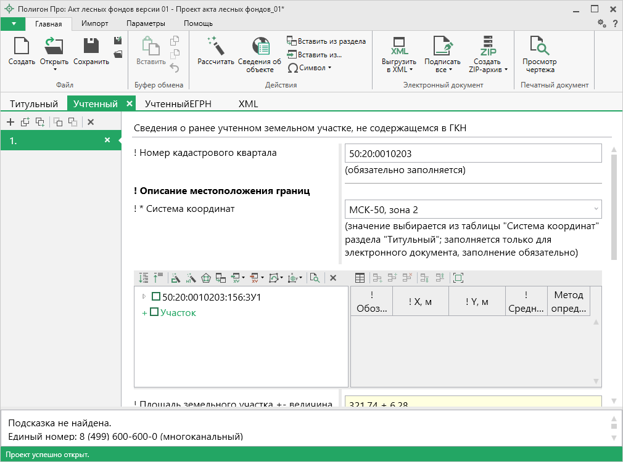
Раздел «Учтенный»
- В поле «! Номер кадастрового квартала» укажите номер кадастрового квартала, в котором находится ранее учтенный земельный участок, не содержащийся в ГКН.
- В поле «! * Система координат» из выпадающего списка выберите систему координат, которая были указана в таблице «Системы координат» раздела «Титульный».
- Для заполнения таблицы «! Описание местоположения границ» в дереве объектов добавьте участок, необходимое количество контуров и их внешние (при необходимости внутренние) границы. Затем в самой таблице заполните следующие столбцы:
- «! Обозначение характерных точек границ»;
- «! X, м» и «! Y, м»;
- «! Средняя квадратическая погрешность»;
- Укажите метод определения точки из выпадающего списка.
- Поле «! Площадь земельного участка +- величина погрешности определения площади, м2» можно заполнить автоматически. Для этого нажмите кнопку 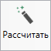.
- В поле «! Адрес (описание местоположения) участка» нажмите кнопку – «Редактировать» (подробнее см. «Ввод адреса на основе классификатора ФИАС»).
- В поле «! Тип адреса» выберите тип адреса из выпадающего списка.
- В поле «! Категория земель» из выпадающего списка выберите категорию земель.
Для поиска документа в списке нажмите кнопку – «Найти». Откроется окно поиска. Введите символы для поиска, чтобы проще было найти документ.
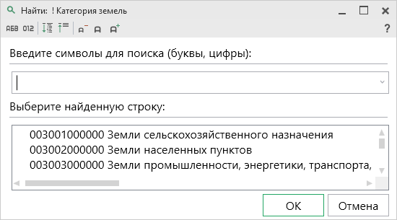
Окно «Найти: ! Категория земель»
- В поле «! Характеристика лесного участка» нажмите кнопку – «Редактировать».
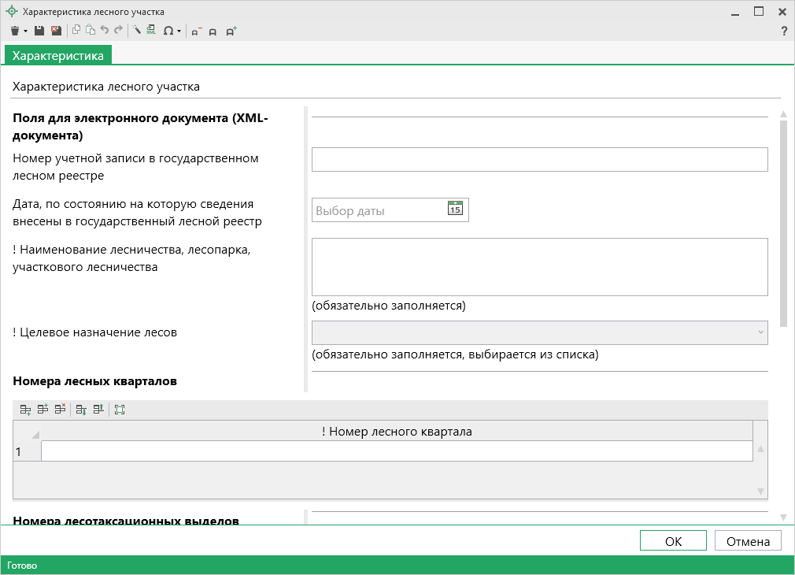
Окно «Характеристика лесного участка»
Укажите номер учетной записи в государственном лесном реестра.
Укажите дату, по состоянию на которую сведения внесены в государственный лесной реестр, вручную в формате «ДД.ММ.ГГГГ», либо выберите дату в календаре – .
Укажите наименование лесничества, лесопарка, участкового лесничества.

Из выпадающего списка выберите целевое назначение лесов:
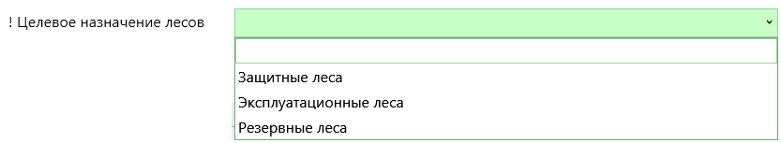
В таблицы «Номера лесных кварталов», «Номера лесотаксационных выделов», «Виды разрешенного использования лесов» внесите соответствующие одноименные номера при наличии таковых.

- Если Вы хотите указать вид разрешенного использования участка по классификатору, утвержденному приказом Минэкономразвития России от 01.09.2014 №540, установите галочку в одноименном пункте и заполните поле «! Вид разрешенного использования по классификатору» из выпадающего списка или с помощью кнопки – «Найти».
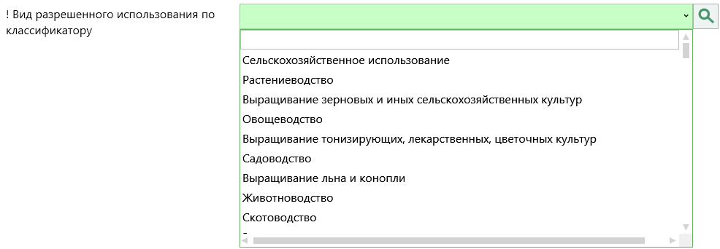
Если галочка не установлена, то обязательно заполняется хотя бы одно из полей «Вид разрешенного использования по классификатору» и/или «Вид использования участка по документу».

Заполнение раздела «УчтенныйЕГРН»
В данный раздел вносятся сведения о ранее учтенном земельном участке, содержащемся в ГКН (ЕГРП).
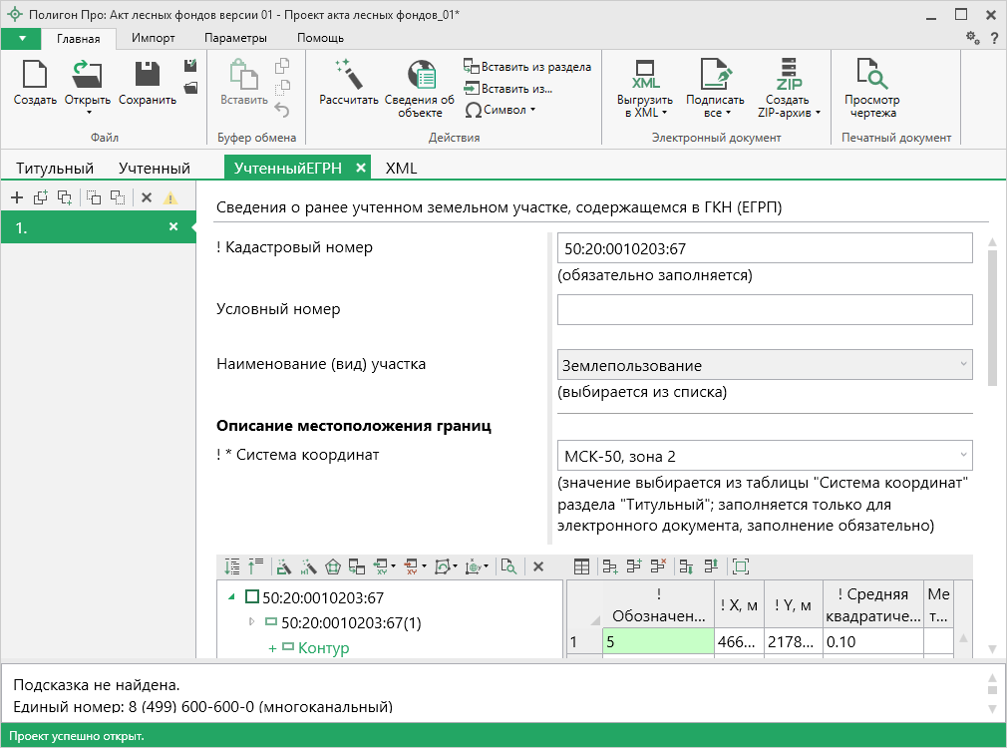
Раздел «Учтенный ЕГРН»
- В поле «! Кадастровый номер» укажите кадастровый номер земельного участка, сведения о котором содержатся в ЕГРН.
- Если земельный участок имеет условный номер, укажите его в поле «Условный номер».
- Из выпадающего списка в поле «Наименование (вид) участка» выберите вид земельного участка.
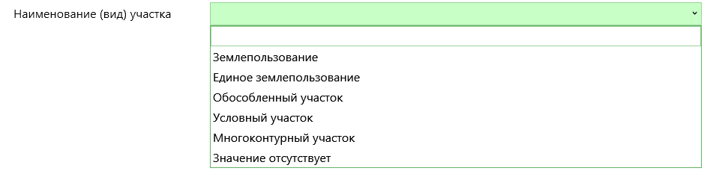
При выборе пункта «Землепользование», «Многоконтурный участок», «Значение отсутствует»:
- В поле «! * Система координат» из выпадающего списка выберите одну из систем координат, которые были указаны в таблице «! Системы координат» раздела «Титульный»;
- В таблицу внесите координаты точек учтенного земельного участка, а также его обозначение, среднюю квадратическую погрешность и метод определения точки;
- Значение в поле «Площадь земельного участка +- величина погрешности определения площади, м2» можно рассчитать автоматически на основе введенных координат. Для этого нажмите кнопку ;
- В поле «Адрес (описание местоположение)» нажмите кнопку – «Редактировать»;
- В поле «! Тип адреса» из выпадающего списка выберите тип введенного адреса:
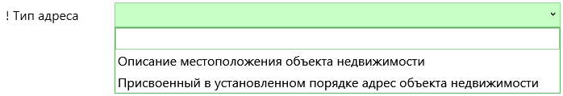
- В поле «Категория земель» из выпадающего списка выберите категорию земель земельного участка:
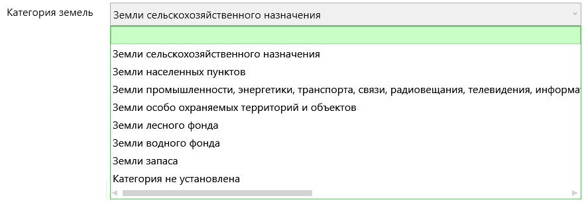
- В поле «Характеристика лесного участка» нажмите кнопку – «Редактировать». Откроектся окно «Характеристика лесного участка»:
Окно «Характеристика лесного участка»
Укажите номер учетной записи в государственном лесном реестра.
Укажите дату, по состоянию на которую сведения внесены в государственный лесной реестр, вручную в формате «ДД.ММ.ГГГГ», либо выберите дату в календаре – .
Укажите наименование лесничества, лесопарка, участкового лесничества.
Из выпадающего списка выберите целевое назначение лесов:
В таблицы «Номера лесных кварталов», «Номера лесотаксационных выделов», «Виды разрешенного использования лесов» внесите соответствующие одноименные номера при наличии таковых.
- Если Вы хотите указать вид разрешенного использования участка по классификатору, утвержденному приказом Минэкономразвития России от 01.09.2014 №540, установите галочку в одноименном пункте и заполните поле «Вид разрешенного использования по классификатору» из выпадающего списка или с помощью кнопки – «Найти».
Если галочка не установлена, то обязательно заполняется хотя бы одно из полей «Вид разрешенного использования по классификатору» и/или «Вид использования участка по документу».
- Укажите номер государственной регистрации права и номер государственной регистрации ограничения (обременения) права, если они известны, в одноименных полях.

При выборе пункта «Единое землепользование»:
- В поле «Площадь земельного участка +- величина погрешности определения площади, м2» укажите целое значение площади и величину погрешности;
- В поле «Адрес (описание местоположение)» нажмите кнопку – «Редактировать»;
- В поле «! Тип адреса» из выпадающего списка выберите тип введенного адреса:
- В поле «Категория земель» из выпадающего списка выберите категорию земель земельного участка:
- В поле «Характеристика лесного участка» нажмите кнопку – «Редактировать» (подробнее см. характеристики лесного участка);
- Если Вы хотите указать вид разрешенного использования участка по классификатору, утвержденному приказом Минэкономразвития России от 01.09.2014 №540, установите галочку в одноименном пункте и заполните поле «! Вид разрешенного использования по классификатору» из выпадающего списка или с помощью кнопки – «Найти»;
- Укажите номер государственной регистрации права и номер государственной регистрации ограничения (обременения) права, если они известны, в одноименных полях;
- В таблице «Состав единого землепользования» укажите кадастровые номера обособленных или условных участков, входящих в ЕЗП.

При выборе пункта «Обособленный участок», «Условный участок»:
- В поле «! ЕЗП, в которое входит данный земельный участок» укажите кадастровый номер ЕЗП;
- В поле «! * Система координат» из выпадающего списка выберите одну из систем координат, которые были указаны в таблице «! Системы координат» раздела «Титульный»;
- В таблицу внесите координаты точек учтенного земельного участка, а также его обозначение, среднюю квадратическую погрешность и метод определения точки;
- Значение в поле «Площадь земельного участка +- величина погрешности определения площади, м2» можно рассчитать автоматически на основе введенных координат. Для этого нажмите кнопку ;
- В поле «Адрес (описание местоположение)» нажмите кнопку – «Редактировать»;
- В поле «! Тип адреса» из выпадающего списка выберите тип введенного адреса:
- В поле «Категория земель» из выпадающего списка выберите категорию земель земельного участка:
- В поле «Характеристика лесного участка» нажмите кнопку – «Редактировать» (подробнее см. характеристики лесного участка);
- Если Вы хотите указать вид разрешенного использования участка по классификатору, утвержденному приказом Минэкономразвития России от 01.09.2014 №540, установите галочку в одноименном пункте и заполните поле «! Вид разрешенного использования по классификатору» из выпадающего списка или с помощью кнопки – «Найти»;
Если галочка не установлена, то обязательно заполняется хотя бы одно из полей «Вид разрешенного использования по классификатору» и/или «Вид использования участка по документу».
- Укажите номер государственной регистрации права и номер государственной регистрации ограничения (обременения) права, если они известны, в одноименных полях.

Заполнение раздела «XML»
В разделе «XML» определяется имя XML-файла и путь к нему, а также прикладываются дополнительные файлы для формирования ZIP-архива.
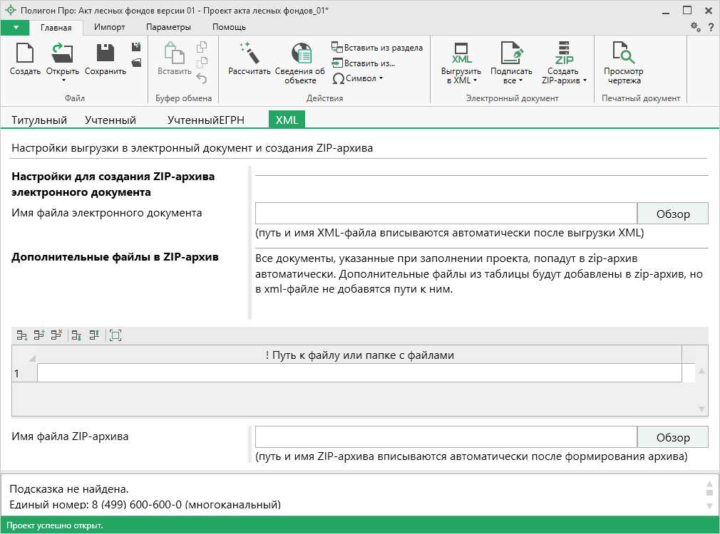
Раздел «XML»
Поле «Имя файла электронного документа» заполняется автоматически после выгрузки XML.
При необходимости в поле «Дополнительные файлы в ZIP-архив» добавьте дополнительные файлы, которые необходимо приложить в формируемый ZIP-архив.
Примечание: файлы будут добавлены в ZIP-архив, но пути к ним в XML-файл прописаны не будут.

Поле «Имя файла ZIP-архива» заполняется автоматически после формирования ZIP-архива.

Формирование проекта в программном модуле «Перечень лесных фондов»
Программный модуль «Перечень лесных фондов» предназначен для оформления перечня ранее учтенных лесных участков, сведения о которых содержатся в Едином государственном реестре недвижимости.

Заполнение раздела «Участок»
В данный раздел вносятся сведения о земельных участках в составе земель лесного фонда, сведения о которых содержатся в ЕГРН.
Раздел «Участок»
- В поле «! Кадастровый номер» укажите кадастровый номер земельного участка в составе земель лесного фонда, сведения о котором содержится в ГКН и (или) ЕГРП.
- Если земельный участок имеет условный номер, укажите его в поле «Условный номер».
- В поле «! Дата постановки на учет (дата внесения кадастрового номера в ГКН)» укажите дату выдачи вручную в формате «ДД.ММ.ГГГГ», либо выберите дату в календаре – .
- В поле «Наименование (вид) участка» из выпадающего списка выберите вид земельного участка.
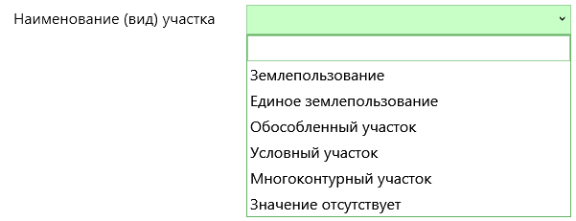
Примечание: в зависимости от выбранного пункта могут появиться дополнительные поля, которые необходимо заполнить.

- Укажите площадь земельного участка и погрешность измерения через символ «±» в одноименном поле.
- В поле «Адрес (описание местоположения)» нажмите кнопку – «Редактировать» (подробнее см. «Ввод адреса»).
- В поле «Категория земель» заполняется путем выбора из выпадающего списка или с помощью кнопки кнопка – «Найти»
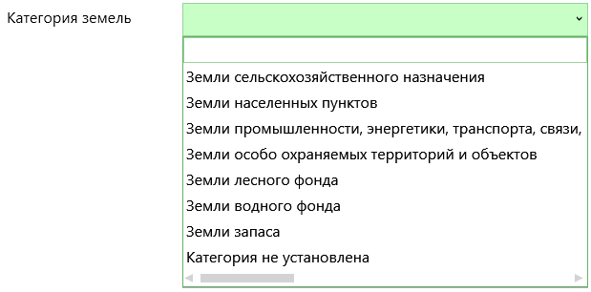
- Если Вы хотите указать вид разрешенного использования участка по классификатору, утвержденному приказом Минэкономразвития России от 01.09.2014 №540, то установите галочку в одноименном пункте и заполните поле «! Вид разрешенного использования по классификатору» из выпадающего списка или с помощью кнопки – «Найти».
Если галочка не установлена, то обязательно заполняется хотя бы одно из полей «Вид разрешенного использования по классификатору» и/или «Вид использования участка по документу».
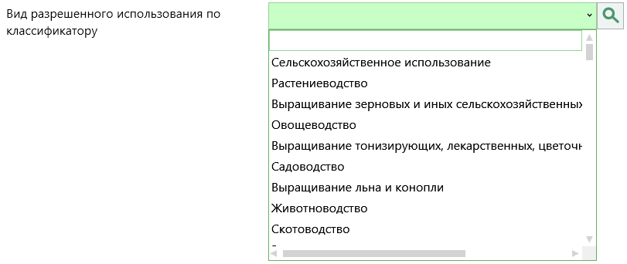
- Укажите номер государственной регистрации права и номер государственной регистрации ограничения права (при наличии) в одноименных полях.
- Если местоположение границ лесного участка описано, то установите галочку в пункте «Местоположение границ лесного участка, внесенного в ГКН, описано».

Заполнение раздела «XML»
В разделе «XML» определяется имя XML-файла и путь к нему, а также прикладываются дополнительные файлы для формирования ZIP-архива.
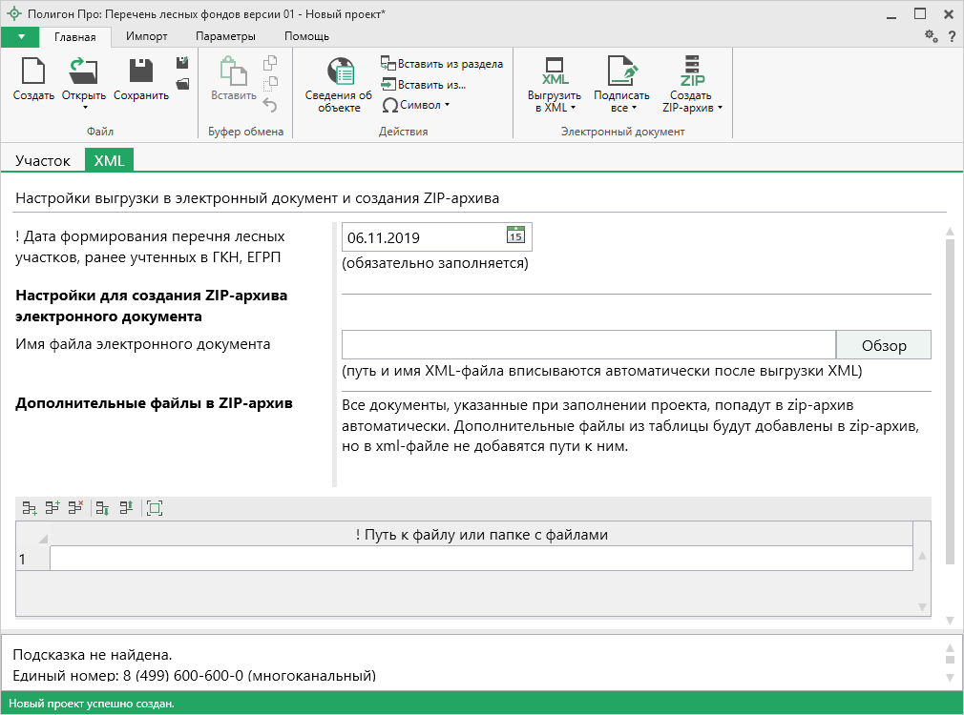
Раздел «XML»
Укажите дату формирования перечня лесных участков путем выбора в календаре или вручную в формате «ДД.ММ.ГГГГ» в одноименном поле.
Поле «Имя файла электронного документа» заполняется автоматически после выгрузки XML.
При необходимости в поле «Дополнительные файлы в ZIP-архив» добавьте дополнительные файлы, которые необходимо приложить в формируемый ZIP-архив.
Примечание: файлы будут добавлены в ZIP-архив, но пути к ним в XML-файл прописаны не будут.

Поле «Имя файла ZIP-архива» заполняется автоматически после формирования ZIP-архива.

Формирование электронного XML-документа
Электронный XML-документ предназначен для представления документов в органы кадастрового учета (ОКУ).
Для формирования электронного документа Вам необходимо сначала заполнить всю необходимую информацию. Заполните поля, отмеченные знаком (*) – данные этих полей используются для формирования электронного документа. Обязательный для заполнения реквизит отмечен знаком восклицания (!).

Просмотр XML
Электронный XML-документ должен быть сформирован в полном соответствии с XML-схемой, разработанной Росреестром.
Схему можно изучить по её описанию, однако, это неудобно, поскольку разные ветви схемы находятся на разных страницах описания. В программных модулях из лицензии «Полигон Про: Лесные фонды» предусмотрена возможность просмотра XSD-схем в виде дерева, ветви которого показывают структуру XML-документа, а также особенности передаваемых типов данных.
Для просмотра схемы:
- в главном меню программы выберите команду .
- в правой колонке выберите нужную XML-схему. Откроется окно «Просмотр XML-схемы» с выбранной схемой:
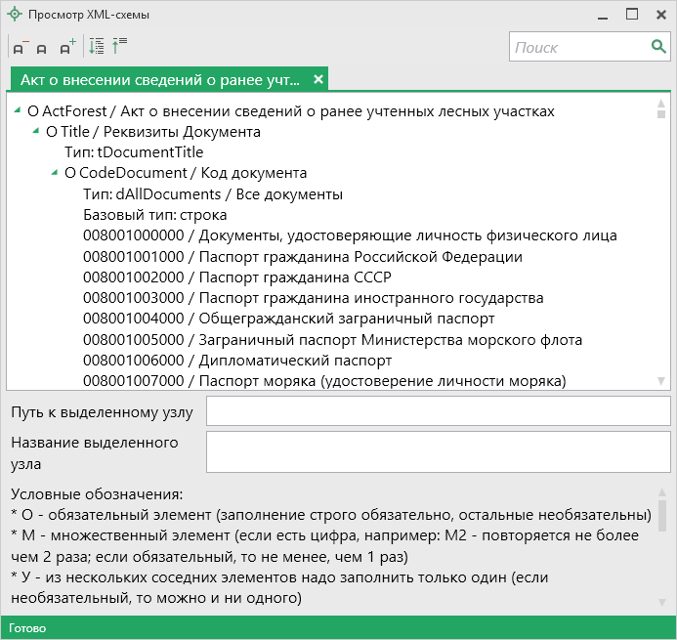
Окно «Просмотр XML-схемы»

Структура окна «Просмотр XML-схемы»
В панели инструментов окна «Просмотр XML-схемы» содержит следующие кнопки:
– «Уменьшить шрифт» – уменьшить размер шрифта в окне для более удобного просмотра информации.
– «Шрифт по умолчанию» – вернуть размер шрифта в окне, установленного по умолчанию.
– «Увеличить шрифт» – увеличить размер шрифта в окне для более удобного просмотра информации.
– «Развернуть» – развернуть ветви XML-схемы.
– «Свернуть» – свернуть ветви XML-схемы.
– выполнить поиск в схеме по введенному в данное поле слову или фразе.

В окне в верхней части расположена сама XML-схема. В схеме указывается как структура XML-файла, так и возможные варианты значений элементов схемы, например, код документа, подробнее смотрите в разделе «Реквизиты, заполняемые из справочников».
В схеме указано, данные каких типов должны быть заполнены: строковые, числовые, дата либо список возможных вариантов.
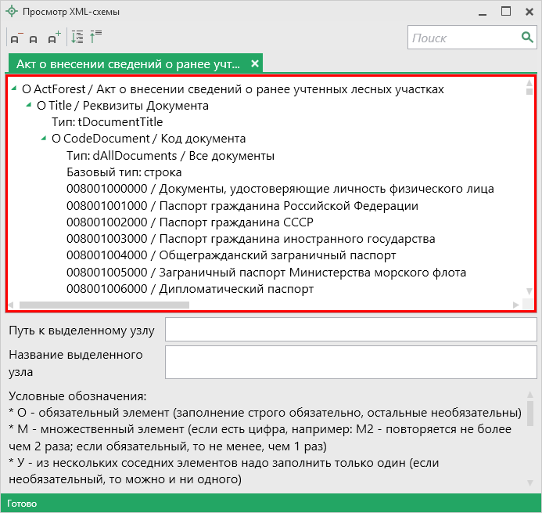
Окно «Просмотр XML-схемы»
Ниже области просмотра расположены поля:
- «Путь к выделенному узлу» – показывает путь от корневого элемента схемы до выделенного элемента. Путь – это перечень узлов, вложенных друг в друга, разделенных символом слеш (/).
- «Название выделенного узла» – в данном поле показано название выделенного в XML-схеме узла.
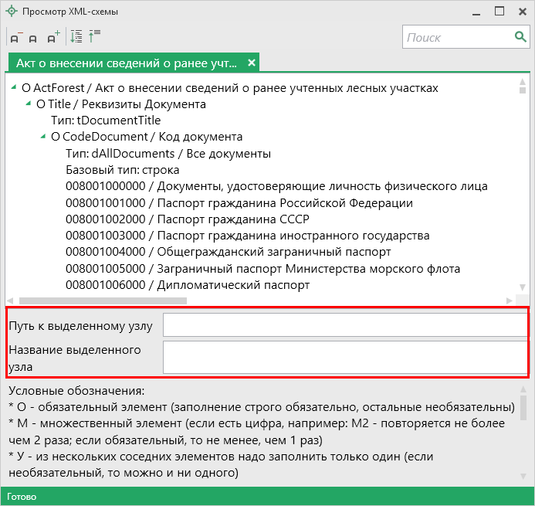
Окно «Просмотр XML-схемы»
Условные обозначения в схеме:
- О – обязательный элемент (заполнение строго обязательно, остальные необязательны);
- М – множественный элемент (если есть цифра, например, М2 – повторяется не более чем 2 раза; если обязательный, то не менее, чем 1 раз);
- У – из нескольких соседних элементов надо заполнить только один (если необязательный, то можно и ни одного);
- А – атрибут (выделены курсивом);
- / – до черты – наименование элемента либо значение (указывается в XML–файле), после – комментарий (не выводится в XML, не выводятся и обозначения О, М, У, А);
- 01 (и другие числа в следующих строках) – значения утвержденного справочника (нужно выбрать только одно значение, другие значения недопустимы);
- Количество символов – указывается максимальное количество символов, которое можно ввести (большее количество символов не допускается).
Примечание: также Вы всегда можете посмотреть XML-схему и описание к ней:
- на сайте Росреестра в разделе: Главная → Физическим лицам → Зарегистрировать недвижимость → XML-Схемы (посмотреть по ссылке);
- на нашем сайте ПрограммныйЦентр.РФ (pbprog.ru) в разделе Главная/Схемы XML-документов или перейдя по ссылке: https://pbprog.ru/databases/schema/index.php.

Реквизиты, заполняемые из справочников
Некоторые данные необходимо вносить из предусмотренных списков. Справочники вариантов заполнения этих реквизитов были разработаны Росреестром для электронного XML-документа.
В программе необходимо выбрать из выпадающих списков один из возможных вариантов, если по каким-либо причинам необходимо выбрать другой вариант, то в этом случае в печатном документе будет распечатано именно то, что Вы введете, а в электронном документе будет выведено другое значение, предусмотренное для всех иных вариантов заполнения поля, например, «иное». В этом случае при формировании электронного документа будет выдано предупреждение. Если список вариантов является исключительным, то есть другие варианты недопустимы, то при формировании электронного документа будет выдано сообщение об ошибке.
Обращаем Ваше внимание, что в электронном документе хранится не текстовое наименование, которое Вы выбираете из списков, а код (цифры). Для каждого наименования предусмотрен числовой код, поэтому если Вы введете наименование не из списка – оно не будет сохранено в файле в случае исключительных списков, либо будет заменено на числовой код, соответствующий тексту «иное», для неисключительных списков.
Внимание: перечень реквизитов, заполняемых с помощью справочников, Вы можете просмотреть в XML-схеме, размещенной:
- в программе в главном меню (подробнее см. «Просмотр XML»);
- на нашем сайте ПрограммныйЦентр.РФ (pbprog.ru) в разделе Главная → Схемы XML-документов или перейдя по ссылке: https://pbprog.ru/databases/schema/index.php;
- на сайта Росреестра в разделе: Главная → Физическим лицам → Зарегистрировать недвижимость → XML-Схемы или по ссылке.

Если выпадающий список достаточно длинный, то для выбора нужного значения предусмотрена кнопка – «Найти».
Так, например, выбирая из выпадающего списка значение реквизита «! Код документа» (в окне «Описание документа»), нажмите на кнопку – «Найти».
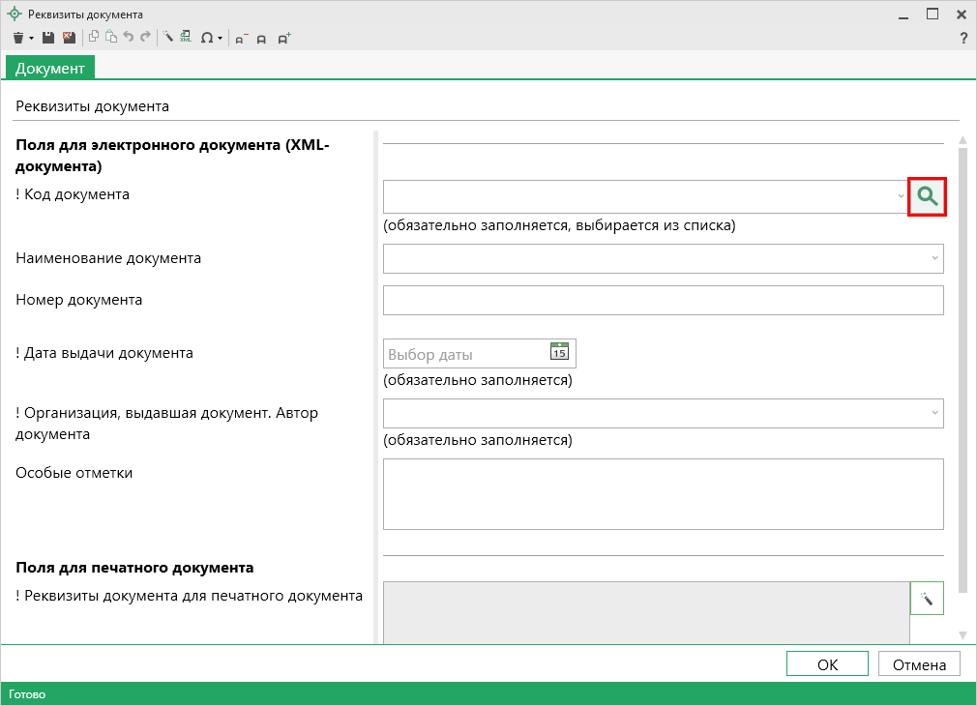
Окно «Реквизиты документа», кнопка «Найти»
Для быстрого поиска введите любые буквы из наименования или цифры из кода, и список будет отфильтрован по нужным значениям. Списки сгруппированы по разделам. Вы легко найдете нужные данные.
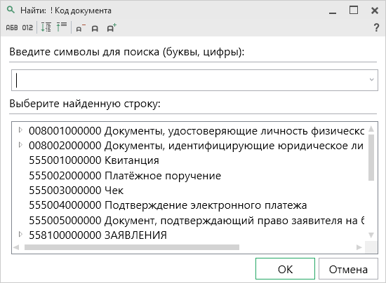
Окно «Найти: ! Код документа»
Примечание: на панели инструментов окна «Найти: ! Код документа» для удобства предусмотрены кнопки:
– «Сортировать по алфавиту»;
– «Сортировать по кодам»;
– «Развернуть все»;
– «Свернуть все»;
– «Уменьшить шрифт»;
– «Шрифт по умолчанию»;
– «Увеличить шрифт»;
– «Руководство пользователя».

Выгрузка документа в XML-формат
Перед началом выгрузки документа необходимо сохранить (подробнее см. «Сохранение проекта»).
Для того чтобы сформировать XML-файл (электронный документ), на ленте на вкладке «Главная» нажмите кнопку 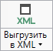.
С помощью полосы прогресса Вы можете следить, сколько времени осталось до полного формирования XML-файла.
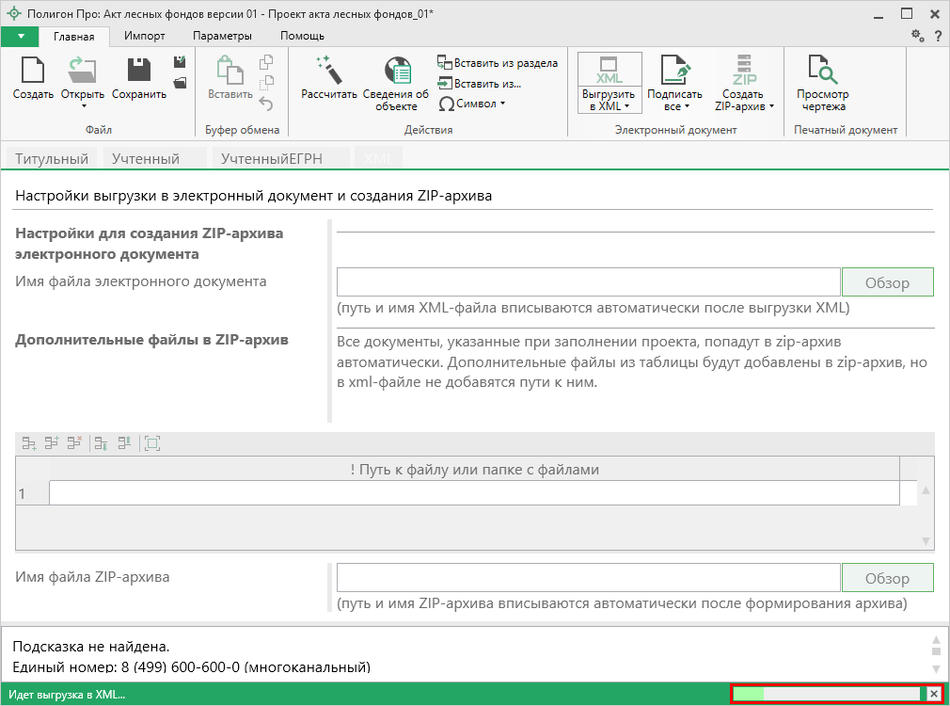
Полоса прогресса
Возникают случаи, когда выгрузка XML-файла занимает продолжительное время (причиной является, например, то, что формируемый XML-файл содержит очень много вкладок или большое количество информации). Поэтому в программе предусмотрена возможность отменить выгрузку, нажав на в правом нижнем углу окна программы рядом с полосой прогресса формирования XML-файла.
После формирования XML-файла на экране появится окно с сообщением о том, что выгрузка выполнена в файл, указано имя файла, а также путь, где этот файл располагается. Нажмите .
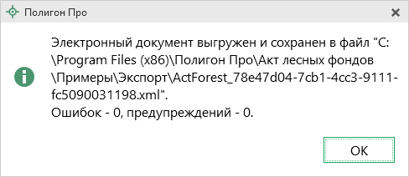
Откроется окно «Просмотр XML»:
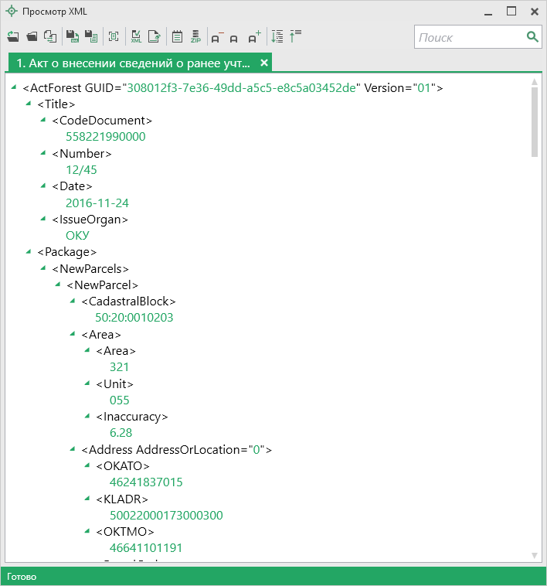 Окно «Просмотр XML», XML-файл сформирован без ошибок
При выгрузке XML осуществляется проверка XML-файла:
1. форматный контроль (проверка на соответствие актуальной XSD-схеме, утвержденной Росреестром);
2. логический контроль (дополнительные проверки, составленные по описанию XML-схемы, нормативным документам, рекомендациям).
Если при формировании XML-файла были обнаружены ошибки во введенных данных или данных недостаточно, то будет выведен протокол ошибок и предупреждений. В верхней части окна «Просмотр XML» будет отображен сформированный XML-файл, а в нижней части окна – протокол ошибок и предупреждений.
В протоколе сначала указывается количество ошибок и количество предупреждений, ниже – в таблице указывается описание данных ошибок и предупреждений.
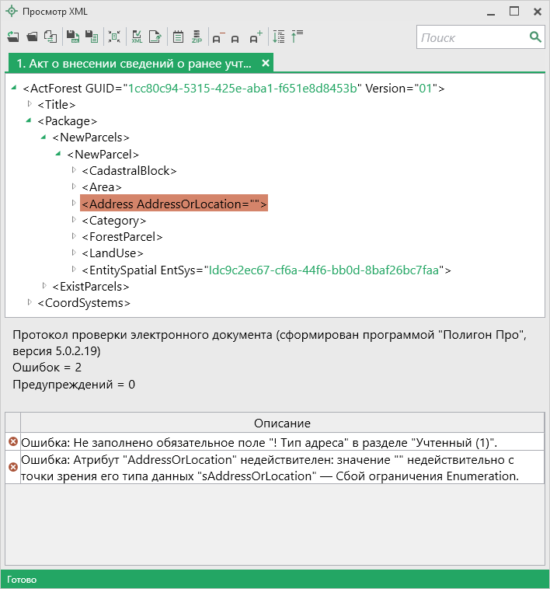
Окно «Просмотр XML», протокол ошибок и предупреждений
Значок означает, что в строке описана ошибка. При наличии ошибок файл не будет принят для учета, т.к. он не соответствует формату. Поэтому все обнаруженные ошибки необходимо обязательно устранить, исправив или дополнив введенные данные, и снова сформировать XML-документ.
Примечание: Значок означает, что в строке описано предупреждение. Предупреждения выводятся, если есть основания полагать о нелогичности введенных данных или их взаимосвязей, но, возможно, такой файл окажется верным.

При двойном клике по строке с ошибкой происходит переход в окно программы в соответствующий реквизит.
Если ошибка связана не с реквизитом, то при двойном клике по строке с ошибкой в дереве выделяется соответствующий данной ошибке узел.

Панель инструментов окна «Просмотр XML»
Панель инструментов окна «Просмотр XML»
– «Открыть» – позволяет открыть уже существующий XML-файл. Для этого нажмите данную кнопку и в появившемся окне выберите нужный XML-файл и нажмите кнопку «Открыть».
– «Открыть папку» – позволяет открыть папку c уже существующим XML-файлом.
– «Сравнить XML-файл с XSD-схемой» – позволяет выполнить сравнение сформированного XML-файла с XSD-схемой. После нажатия на кнопку слева отображается содержимое сформированного XML-файла, справа – XSD-схема:
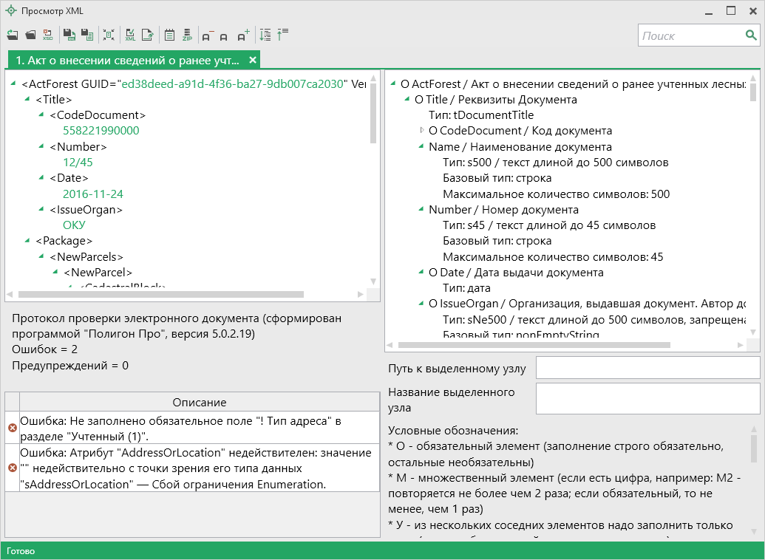
Окно «Просмотр XML», сравнение XML-файла с XSD-схемой
Примечание: для того чтобы скрыть XSD-схему, нажмите на панели инструментов окна «Просмотр XML» на кнопку – «Свернуть XSD-схему» (данная кнопка появляется только в режиме сравнения с XSD-схемой).

– «Сохранить XML-документ как» – позволяет сохранить открытый XML-файл в другой папке и/или под другим именем. По умолчанию сформированные XML-файлы сохраняются в папке «Экспорт», которая располагается в папке с проектом.
– «Сохранить протокол как» – позволяет сохранить открытый протокол ошибок и предупреждений в другой папке и/или под другим именем. По умолчанию протоколы ошибок и предупреждений сохраняются в папке «Экспорт», которая располагается в папке с проектом.
– «Свернуть протокол» – позволяет свернуть протокол ошибок и предупреждений. Для того чтобы вернуть отображение протокола ошибок и предупреждений, нажмите кнопку – «Развернуть протокол».
– «Проверить XML-файл» – позволяет выполнить проверку электронного XML-документа на соответствие XSD-схеме. Проводится контроль только по правилам, указанным в схеме, т.е. форматный контроль.
Внимание! Такую проверку необходимо обязательно выполнять после ручного редактирования!
– «Подписать электронный документ» – позволяет выполнить подписание XML-файла электронной подписью (ЭП).
– «Редактировать XML-файл» – позволяет открыть окно «Редактор XML», в котором вручную можно отредактировать сформированный XML-файл (подробнее см. «Редактор XML»).
– «Создать ZIP-архив» – позволяет создать ZIP-архив (подробнее см. «Создание ZIP-архива для сдачи в ОКУ»).
– «Уменьшить шрифт» – позволяет уменьшить размер шрифта для более удобного просмотра информации.
– «Шрифт по умолчанию» – позволяет вернуть размер шрифта, который установлен по умолчанию.
– «Увеличить шрифт» – позволяет увеличить размер шрифта для более удобного просмотра информации.
– «Развернуть» – позволяет развернуть ветви XML-файла.
– «Свернуть» – позволяет свернуть ветви XML-файла.
– позволяет выполнить поиск по введенному в данное поле слову или фразе.

Редактор XML
Если необходимо отредактировать сформированный XML-файл, в окне «Просмотр XML» нажмите кнопку – «Редактировать XML-файл». Откроется окно «Редактор XML»:
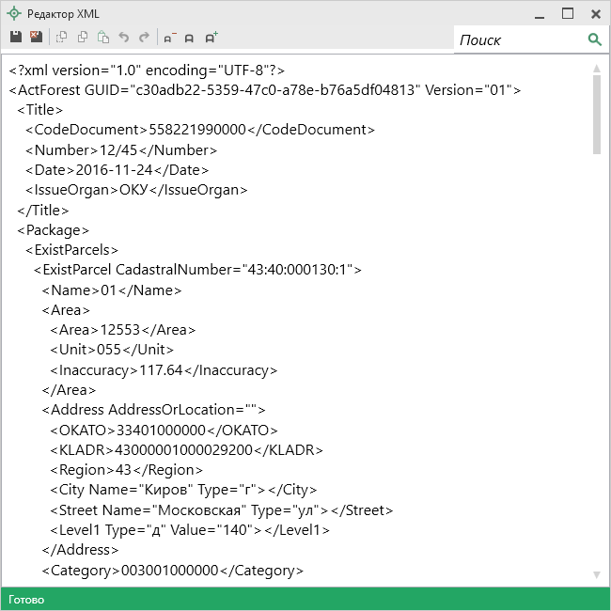
Окно «Редактор XML»
Панель инструментов окна «Редактор XML»
Для редактирования XML-файла можно воспользоваться кнопками на панели инструментов, предназначенными для работы с буфером обмена: – «Вырезать», – «Копировать» и – «Вставить».
Для отмены и возврата последних действий, выполненных при редактировании XML-файла, в окне «Редактор XML» предусмотрены кнопки: – «Отменить» и – «Вернуть».
На панели инструментов окна «Редактор XML» расположены кнопки для настройки шрифта окна для более удобного просмотра информации: – «Уменьшить шрифт», – «Шрифт по умолчанию» и – «Увеличить шрифт».
Панель в окне «Редактор XML» служит для выполнения поиска по введенному слову или фразе.
Для сохранения внесенных изменений в окне «Редактор XML» нажмите кнопку – «Сохранить» или – «Сохранить и закрыть».

Подписание электронной подписью (ЭП)

Технические требования для работы ЭП (ЭЦП)
Электронная подпись – ЭП (ЭЦП) предназначена для идентификации лица, подписавшего электронный документ, и является полноценной заменой (аналогом) собственноручной подписи в случаях, предусмотренных законом. Кроме того, если документ был передан не полностью или в него были внесены изменения (информация искажена), то это можно легко проверить, т.к. подпись такого документа не будет верной.
В соответствии с Федеральным законом от 23.07.2013 г. №250-ФЗ «О внесении изменений в отдельные законодательные акты Российской Федерации в части государственной регистрации прав и государственного кадастрового учета объектов недвижимости»: межевые, технические планы, заявления, схема ЗУ на КПТ и др. документы, предоставляемые в Росреестр, должны быть заверены усиленной квалифицированной электронной подписью кадастрового инженера.
Согласно Федеральному закону № 63-ФЗ «Об электронной подписи» подпись является усиленной квалифицированной, если подпись получена в аккредитованном Удостоверяющей центре. Список Удостоверяющих центров, аккредитованных Росреестром: опубликован на сайте Росреестра.

Вам необходимо получить сертификат ЭП (закрытый ключ) в Вашем региональном удостоверяющем центре (за отдельную плату). А также для хранения закрытого ключа Вам могут предоставить смарт-карту (внешне похожа на флэш-накопитель).
Удостоверяющий центр хранит копию Вашего ключа и предоставляет его в Росреестр, чтобы там смогли убедиться, что это именно Ваша подпись.
Программные модули из лицензии «Полигон Про: Лесные фонды» умеют подписывать файлы усиленной квалифицированной электронной подписью по стандартам Росреестра, поэтому программное обеспечение, непосредственно создающее файлы подписей, не требуется (например, не требуется КриптоАРМ), а требуется только ключ и его программа-драйвер (другое название: криптопровайдер).
После подписания документа формируется файл подписи, имя которого состоит из имени подписываемого файла, после которого добавляется «.sig». Например, при подписании файла ActForest_XXXX.xml будет создан еще один файл ActForest_XXXX.xml.sig – он будет записан в ту же папку, где находится исходный подписываемый файл.
Файл подписи содержит только контрольные числа, но не содержит непосредственно полезной информации, поэтому отправлять файлы для регистрации необходимо парами: файл с информацией и файл подписи.

Усиленная квалифицированная электронная подпись
Согласно ФЗ от 06.04.2011 № 63 «Об электронной подписи» электронная подпись бывает простая и усиленная. Усиленная электронная позволяет не только подписывать, но и проверять подлинность подписи, обнаруживать изменения в документах, шифровать и расшифровывать, то есть все те возможности, которые предоставляют стандартные криптопровайдеры, например, программа КриптоПро CSP (не путать с КриптоАРМ). В свою очередь, усиленная подпись бывает неквалифицированная и квалифицированная.
Усиленной квалифицированной подписью является электронная подпись, которая:
- получена в результате криптографического преобразования информации с использованием ключа электронной подписи;
- позволяет определить лицо, подписавшее электронный документ;
- позволяет обнаружить факт внесения изменений в электронный документ после момента его подписания;
- создается с использованием средств электронной подписи;
- ключ проверки электронной подписи указан в квалифицированном сертификате;
- для создания и проверки электронной подписи используются средства электронной подписи, получившие подтверждение соответствия требованиям, установленным в соответствии с ФЗ № 63.
Примечание 1: техническая основа подписи (алгоритмы, программы) должна быть проверена и сертифицирована.
Примечание 2: усиленная квалифицированная подпись должна быть выдана аккредитованным удостоверяющим центром.

На сайте Росреестра опубликован список аккредитованных удостоверяющих центров, которые уполномочены выдавать ЭП; если электронную подпись Вы приобрели в одном из этих центров, то она должна быть именно такая, какая требуется по ФЗ № 250 от 23.07.2013 г.: усиленная квалифицированная электронная подпись. Данную информацию можно (и нужно) уточнить в удостоверяющем центре, в котором получена Ваша электронная подпись.

Подписание электронной подписью (ЭП)
Для подписания файлов электронной подписью на панели инструментов предусмотрена кнопка .
Для подписания файлов выполните следующие действия:
- Заполните все необходимые разделы.
- Сформируйте электронный XML-файл.
- Подпишите файлы электронной подписью (ЭП).
Для того чтобы подписать файлы, нажмите кнопку на ленте на вкладке «Главная».

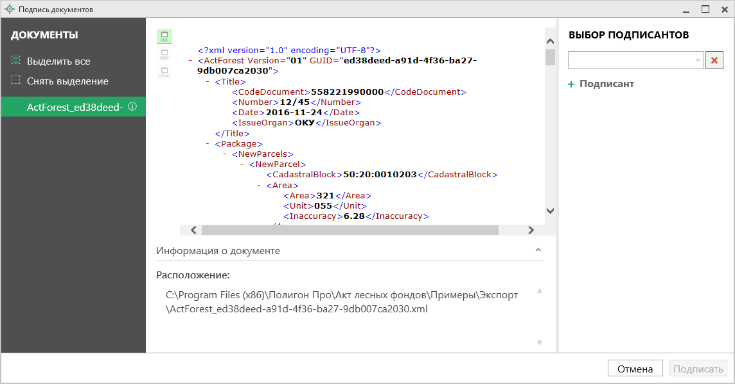
Окно «Подпись документов»
На панели «Документы» отображается список документов проекта.
На панели «Выбор подписантов» указываются подписанты документов.
По центру располагается панель предварительного просмотра документа.
Кнопки , , позволяют выбрать вид предпросмотра для выделенного документа.

На панели «Выбор подписантов» из выпадающего списка выберите, каким сертификатом необходимо подписать документы:
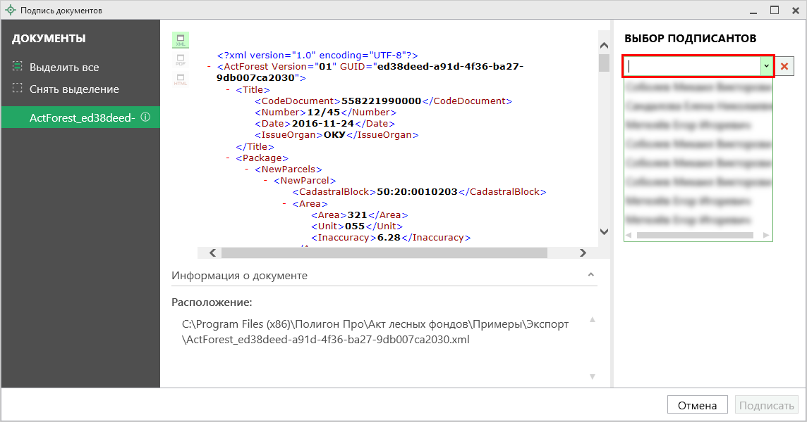
Выбор подписантов
Примечание: при наведении курсора на подписанта отображается тип сертификата и срок действия.

Чтобы добавить еще одного подписанта нажмите кнопку 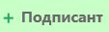, затем выберите сертификат.
Нажмите , чтобы подписать документ выбранным сертификатом.
Важно! Для всех документов, которые необходимо подписать, должен быть выбран подписант.
Программа подпишет файлы и откроет окно просмотра протокола событий.
Примечание: если документ был подписан ранее, рядом с его наименование отображается – .
Если необходимо добавить подписантов в существующий файл подписи (соподписать), установите галочку «Добавить подписантов в существующий файл подписи».

Меню кнопки «Подписать все»
Меню кнопки «Подписать все»
– подписать одновременно все файлы, относящиеся к проекту (XML-файл, приложенные образы документов и др.). Использовать данную команду необходимо после формирования электронного XML-документа, а также после того, как будут приложены все необходимые дополнительные файлы (образы документов, чертежи и т.п.).
– подписать сформированный электронный XML-файл.
– подписать файлы приложенных документов, например, образы документов, файлы чертежей и т.п. Перед подписанием необходимо приложить данные файлы (выбрать на диске) в соответствующих таблицах и полях проекта.
– подписать любой файл. Нажмите на данную кнопку, и программа предложит выбрать файл на дисках компьютера или на съемном носителе, сетевом диске. Выберите нужный файл и нажмите «Открыть»:
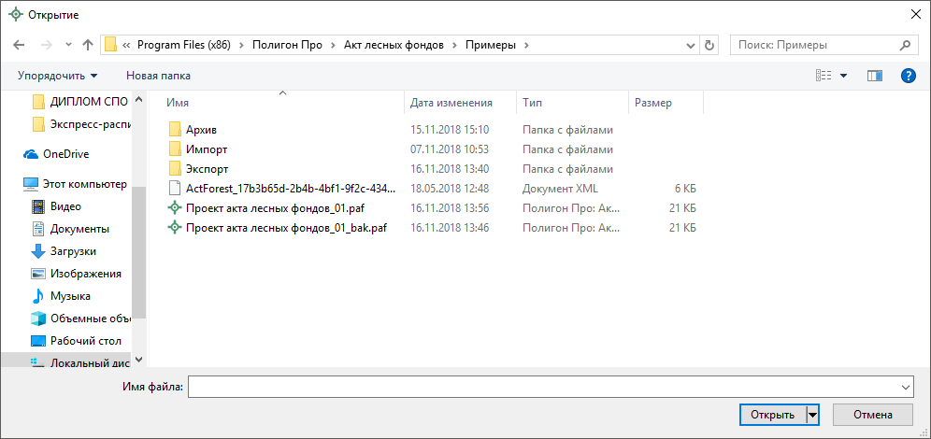
Окно «Открытие»
Примечание: Вы можете подписать сразу несколько файлов, для этого выделите их:
- нажмите на первый файл левой кнопкой мыши и, удерживая клавишу Ctrl, выделите все необходимые файлы;
- нажмите на первый файл левой кнопкой мыши и, удерживая Shift, нажмите на последний необходимый файл в списке.

Также в меню кнопки «Подписать все» предусмотрены команды для проверки электронной подписи:
– выполнить проверку подписей (ЭП) всех файлов, включенных в состав проекта.
– выполнить проверку электронной подписи (ЭП) выбранного файла. Нажмите на данную кнопку и в открывшемся окне выберите файл для проверки. Программа проверит, не был ли изменен файл после подписания, выведет информацию о том, кем был подписан выбранный файл.
Внимание: с помощью кнопки можно выбрать не только файл ЭП с расширение *.sig, но и любой исходный файл.

Создание ZIP-архива для сдачи в ОКУ
Согласно требованиям органов кадастрового учета для отправки пакета по каналам прямого взаимодействия электронный документ, файлы документов приложений, а также файлы электронной подписи с расширением *.sig необходимо представить в одном файле – ZIP-архиве.

Настройки для создания ZIP-архива
Файлы ZIP-архивов программа по умолчанию сохраняет в папке «Архив», расположенной в папке с проектом.
Примечание: при необходимости Вы можете изменить имя папки в окне «Настройки» в разделе «Сохранение» в поле «Имя вложенной папке для сохранения ZIP-архивов».

Файлы образов приложенных документов после формирования архива будут находиться внутри архива во вложенной папке с именем Images. Если необходимо, чтобы эта папка называлась по-другому, то можно до формирования архива в окне «Настройки» в подразделе «Выгрузка, архив» в поле «Имя вложенной папки в ZIP-архиве» указать нужное имя папки. Если в этом поле указать точку «.», то приложенные файлы будут добавлены в корень архива (вложенная папка создаваться не будет).
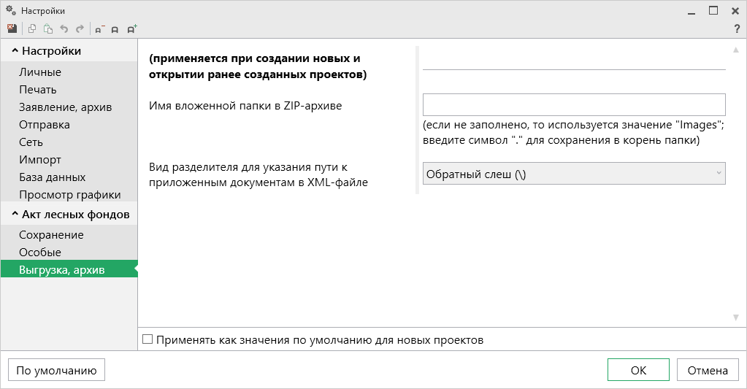
Окно «Настройки»
Если Вы создали файлы электронных подписей, но по каким-либо причинам их не нужно включать в ZIP-архив, то снимите галочку «Включать файлы электронной подписи в ZIP-архив» в подразделе «Заявление, архив» в окне «Настройки».

Также настройки для создания ZIP-архива текущего проекта выполняются в разделе «XML».
В поле «Имя файла электронного документа» указывается полный путь к XML-файлу. Поле заполняется автоматически после выгрузки XML. При необходимости с помощью кнопки Вы можете выбрать уже готовый XML-файл.
В таблице «Дополнительные файлы в ZIP-архив» Вы можете приложить дополнительные файлы, которые требуется включить в состав ZIP-архива, но путь к ним в XML указан не будет.
В поле «! Путь к файлу или папке с файлами» с помощью кнопок – «Обзор» и – «Обзор каталога» выберите необходимый файл или папку.
Примечание: если в поле «! Путь к файлу или папке с файлами» выбрана папка, то в ZIP-архив будут добавлены все файлы из этой папки (в том числе и скрытые).

В поле «Имя файла ZIP-архива» указывается полный путь и имя ZIP-архива. Поле заполняется автоматически после формирования ZIP-архива (подробнее см. «Создание ZIP-архива для сдачи в ОКУ»).

Порядок действий для создания ZIP-архива
Для создания ZIP-архива выполните следующие действия:
- Выгрузите электронный XML-документ. Для этого нажмите кнопку на ленте на вкладке «Главная».
- Подпишите электронной подписью (ЭП) все файлы, относящиеся к проекту: XML-документ, приложенные файлы.
- Сформируйте ZIP-архив для сдачи в ОКУ. Для этого нажмите кнопку на ленте на вкладке «Главная».
По окончании работы программа сообщит о том, что ZIP-архив сформирован и указан путь к папке, где сохранен данный ZIP-архив.
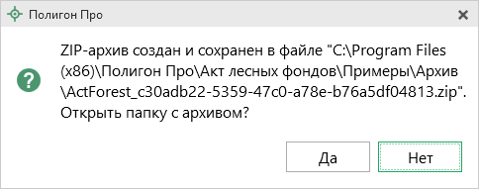
Если при создании архива произошли какие-либо ошибки, то формируется протокол ошибок и выводится на экран, например:
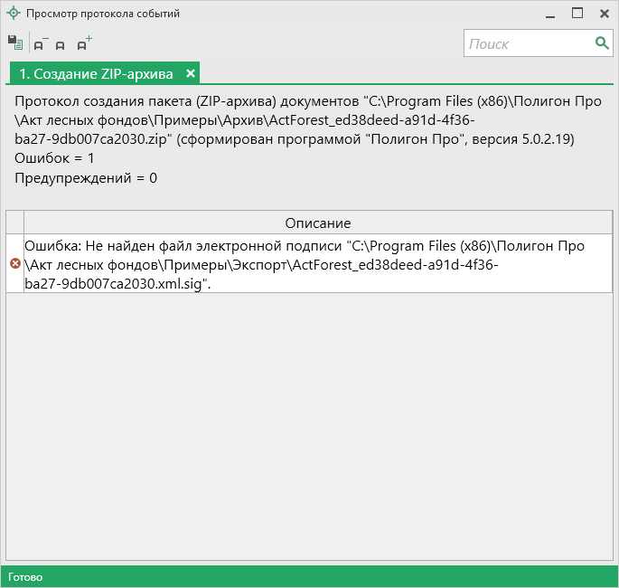
Окно «Просмотр протокола»

Техническая поддержка
Важное конкурентное преимущество нашей компании – это политика предоставления полного сервиса. Политика, ориентированная непросто на производимый продукт, а на решение задач и проблем наших клиентов. Будьте уверены в том, что приобретая наши программы, Вы точно сможете внедрить их и использовать в полной мере. А сотрудники Программного центра всегда придут Вам на помощь!
Если у Вас появились вопросы по использованию программы, если Вам необходима консультация специалиста – Вы всегда можете обратиться в нашу службу технической поддержки.
Очень важно сделать программу лучше, а для этого специалисты службы поддержки собирают информацию о наиболее часто возникающих затруднениях у пользователей, а также о неверной работе программ в конкретных ситуациях. Поэтому Ваше обращение очень важно для нас!
Подробнее о технической поддержке Вы можете прочитать на нашем сайте: https://pbprog.ru/personal/tehpod.php.

Техническая поддержка становится ближе к Вам! Связаться со службой технической поддержки очень просто – прямо в программе предусмотрена целая вкладка на ленте – «Помощь». Рассмотрим подробнее все способы обращений в службу технической поддержки Программного центра.
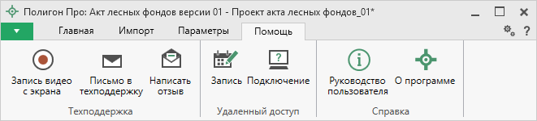
Лента, вкладка «Помощь»

Руководство пользователя
Чтобы открыть руководство пользователя по работе в текстовом редакторе Microsoft Word или при его отсутствии в OpenOffice (LibreOffice) Writer:
- В программе на ленте на вкладке «Помощь» нажмите кнопку .
- Нажмите клавишу F1 на клавиатуре.
- В верхнем правом углу окна программы нажмите кнопку .
Рекомендуем! Перед началом работы в программе ознакомьтесь с руководством пользователя.
Важно! Помимо руководства пользователя, необходимые материалы для быстрого освоения программы Вы всегда можете найти на нашем сайте pbprog.ru (ПрограммныйЦентр.рф): статьи, инструкции, видеоуроки, видео вебинаров, ответы на вопросы на форуме и т.п. Также у нас на сайте Вы найдете бесплатные веб-сервисы для кадастровых инженеров (подробнее см. «Веб-сервисы Полигон»), необходимые нормативные документы и др.

Способы обращения в службу технической поддержки
Специалисты службы технической поддержки могут оказать Вам помощь указанными ниже способами. Вы можете выбрать любой способ, но рекомендуем Вам сначала выбирать первый способ, если он не дал результата, то переходить к следующему и т.д.:
- написать письмо в техническую поддержку прямо из программы, в т.ч. с записью видео с экрана (подробнее см. «Написать письмо в техподдержку»);
- звонок по телефону (подробнее см. «Звонок в техподдержку»);
- сеанс управления Вашим компьютером с помощью программы для удаленного доступа в режиме реального времени (подробнее см. «Сеанс управления Вашим компьютером»);
- индивидуальное обучение пользователей (подробнее см. «Обучение пользователей»);
- приоритетная техническая поддержка (подробнее см. «Приоритетная техподдержка»).

Написать письмо в техподдержку
Написать письмо в техническую поддержку – одни из самых быстрых, эффективных и приоритетных способов обращения в службу технической поддержки.
Для того чтобы отправить письмо с вопросом и/или с описанием возникшей проблемы, в любом модуле программы «Полигон Про» на ленте перейдите на вкладку «Помощь» и нажмите кнопку .
Откроется форма обращения «Письмо в техническую поддержку». Поля, помеченные «!» – восклицательным знаком, являются обязательными для заполнения:
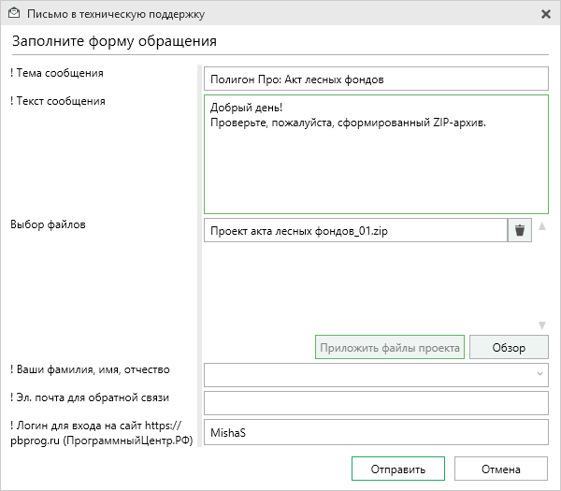
Окно «Письмо в техническую поддержку»
- «! Тема сообщения» – поле, в котором автоматически прописывается название программного модуля, в котором Вы работаете.
- «! Текст сообщения» – поле, в котором Вы указываете проблему, вопрос, Ваше обращение.
- «Выбор файлов» – в данном поле автоматически прикладывается ZIP-архив текущего проекта. В случае если файл проекта прикладывать не нужно, Вы можете его исключить с помощью кнопки (не рекомендуется). Если Вы ошибочно исключили архив проекта из письма в техническую поддержку, нажмите на кнопку .
Для того чтобы приложить дополнительные файлы к письму в техническую поддержку, нажмите на кнопку и выберите нужный файл.
- «! Ваши фамилия, имя, отчество» – поле, в котором Вам необходимо указать ваши фамилию, имя и отчество, чтобы специалисты технической поддержки знали, как к Вам обращаться.
- «! Эл. почта для обратной связи» – поле, в котором необходимо обязательно указать адрес электронной почты, на который Вам будет приходить ответ от специалистов службы технической поддержки.
- «! Логин для входа на сайт https://pbprog.ru (ПрограммныйЦентр.РФ)» – поле, в котором автоматически прописывается логин от Вашего Личного кабинета на сайте https://pbprog.ru (http://ПрограммныйЦентр.рф), который указан в окне «Настройки» в разделе «Личные».
После заполнения всех необходимых данных в форме обращения нажмите кнопку . Письмо будет направлено на рассмотрение в службу технической поддержки Программного центра. После рассмотрения Вашего письма специалисты технической поддержки направят ответ на Вашу электронную почту, которую Вы указали в поле «! Эл. почта для обратной связи».

Запись видео с экрана
В программном модуле предусмотрена уникальная возможность записи видео с экрана Вашего компьютера.
Если Вам необходимо сообщить в службу технической поддержки, какие действия Вы выполняете в программе, и как программа реагирует, Вы можете записать видео. Для этого на ленте перейдите на вкладку «Помощь» и нажмите на кнопку 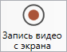.
Откроется окно «Запись видео»:
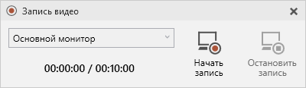
Выберите монитор, с которого необходимо осуществить запись, и нажмите 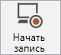.
Нажмите 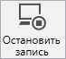, чтобы остановить запись.
Примечание: максимальное время для записи одного видео составляет 10 минут.

После остановки записи программа сообщит о том, что запись видео окончена, также сообщит продолжительность видео и предложит отправить видео в службу технической поддержки:
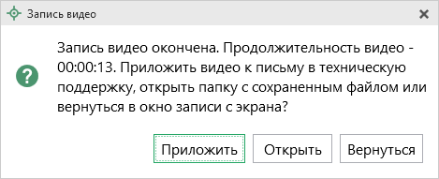
Нажмите , чтобы приложить видео к письму в техническую поддержку.
Нажмите , чтобы открыть папку с сохраненным файлом.
Нажмите , чтобы вернуться в окно записи с экрана.

Написать отзыв
Прямо из программы Вы можете направить отзыв о программе, оценить работу специалистов службы технической поддержки Программного центра, а также отправить нам предложения по улучшению программы, замечания, благодарности. Для этого на ленте перейдите на вкладку «Помощь» и нажмите на кнопку . Откроется форма обращения с темой сообщения. Заполните необходимые поля и нажмите кнопку .
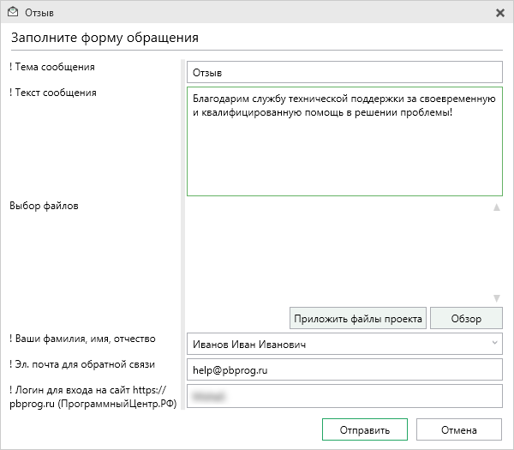
Окно «Отзыв»

Звонок в техподдержку
Получить консультацию и помощь специалистов Отдела технической поддержки Вы можете, позвонив в службу технической поддержки по бесплатному номеру:
8-800-100-58-90,
или по многоканальному прямому номеру:
8 (499) 600-600-0.
Если у Вас возникли вопросы по приобретению программ, вопросы по продлению лицензий на использование программ и др., свяжитесь с Отделом продаж по бесплатному номеру:
8-800-707-41-80,
или по номерам:
8 (499) 600-600-0
8 (8332) 47-31-47
График работы Отдела технической поддержки и Отдела продаж Вы всегда можете узнать на сайте pbprog.ru (ПрограммныйЦентр.рф) в разделе «О компании».

Сеанс управления Вашим компьютером
Для того чтобы решить технические проблемы, связанные с работой программы, чтобы показать, как работать в программе и др., мы можем подключиться к Вашему компьютеру через Интернет, т.е. организовать сеанс управления Вашим компьютером по удаленному доступу.
Чтобы организовать сеанс удаленного доступа:
- Запишитесь на сеанс удаленного доступа в удобное для Вас время, для этого на ленте на вкладке «Помощь» нажмите на кнопку . Откроется страница «Техподдержка: Удаленный доступ»: ознакомьтесь с правилами подключения к Вашему компьютеру, далее в таблице выберите наиболее удобное для Вас время и запишитесь на сеанс удаленного доступа.
Рекомендуем ознакомиться с инструкцией «Предварительная запись к специалистам Программного центра».
Примечание: в таблице указывается московское время.

- В назначенное время запустите программу для удаленного доступа, нажав на кнопку на ленте на вкладке «Помощь». Запустится специальная программа.
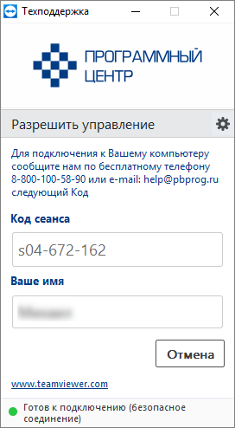
Окно программы для управления Вашим компьютером
- Сообщите код сеанса, который увидите на экране, специалисту по телефону 8-800-100-58-90 (звонок бесплатный), либо по электронной почте help@pbprog.ru, либо напишите письмо в техподдержку прямо из программы (подробнее см. «Написать письмо в техподдержку»).
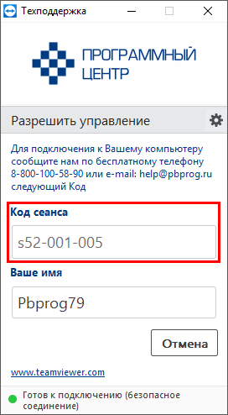
Код сеанса

Когда специалист будет подключаться к Вам, разрешите доступ к вашему компьютеру. Нажмите кнопку «Разрешить».
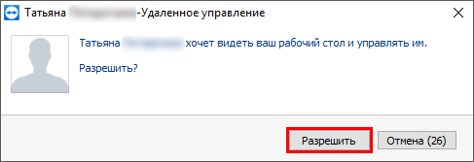
Внимание: ввиду бесплатности услуги «Сеанс управления Вашим компьютером» установлены ограничения в обслуживании:
- бесплатный сеанс управления Вашим компьютером может быть предоставлен в течение 1 года с момента приобретения программы либо по завершении года, если лицензия на использование программы продлена;
- один бесплатный сеанс не может длиться более 20 минут, при необходимости дополнительного времени наши специалисты соединятся с Вами в другое время либо продлят сеанс для завершения начатого объяснения, но не более чем на 10 минут;
- при необходимости дополнительного времени поддержка может быть осуществлена платно.

Обучение пользователей
Помогая клиентам, служба технической поддержки также оказывает различные дополнительные услуги, например, индивидуальное обучение пользователей работе с нашими программами.
Если Вы желаете пройти индивидуальное обучение по работе с программой, сначала Вам необходимо оформить заказ на приобретение данной услуги на сайте: «Консультационные услуги по обучению работе в программе» или связаться с Отделом продаж по телефону 8-800-707-41-80 (звонок бесплатный) или по электронной почте sales@pbprog.ru. Уточните условия проведения обучения:
- ФИО специалиста, который будет Вас обучать и консультировать;
- время проведения обучения;
- программы, которые необходимы для проведения обучения;
- стоимость обучения (зависит от количества часов).
После оплаты в назначенное время свяжитесь со специалистом Отдела технической поддержки по телефону 8-800-100-58-90 (звонок бесплатный) или по электронной почте help@pbprog.ru.
Примечание: обучение осуществляется по удаленному доступу с помощью программы для удаленного доступа Team Viewe 14 версии (подробнее см. «Сеанс управления Вашим компьютером»).
Важно! Для проведения обучения необходимы колонки и микрофон или гарнитура (наушники и микрофон).

Приоритетная техподдержка
Если Вы желаете, чтобы Ваши письма и обращения всегда обрабатывались незамедлительно и в первую очередь, то предлагаем подключить новую услугу «Полигон – приоритетная техподдержка». Это идеальный вариант для тех, кто дорожит своим временем и временем своих клиентов.
Наши высококвалифицированные специалисты помогут Вам в самые кратчайшие сроки разобраться с приостановками, проверят документы, отправляемые в Росреестр, быстро и без очереди устранят неисправности на Вашем компьютере.
Подробнее с правилами предоставления и стоимостью данной услуги Вы можете ознакомиться на нашем сайте в разделе «Дополнительные услуги для кадастровых инженеров» по ссылке:
https://pbprog.ru/products/programs.php?SECTION_ID=203&ELEMENT_ID=8377

Возможности приоритетной технической поддержки:
- В приоритетном порядке предоставление всех услуг стандартной техподдержки.
Сначала обрабатываются письма по приоритетной техподдержке в отдельной очереди, а затем письма стандартной техподдержки. При оказании услуги подключения к Вашему компьютеру через Интернет также организуется отдельная приоритетная очередность, что позволит Вам получить услугу по возможности в момент обращения либо в день обращения.
- Составление экспертного заключения в виде документа с нашей печатью по поводу правомерности (неправомерности) приостановления регистрации, соответствия электронного документа установленным правилам (до 2-х заключений в месяц).
- Обучение по работе с программами: удаленное через Интернет или в нашем офисе (до 60 минут в месяц).
- Неограниченное количество проверяемых планов.
- Разовое начисление баллов в Архиве КПТ: 20 баллов при покупке на год либо 5 баллов при покупке на один месяц.
- Выбор специалиста.
Вы можете выбрать специалиста, с которым желаете сотрудничать по конкретному обращению либо по всем последующим обращениям. Имена и компетенции наших специалистов смотрите на сайте в разделе «Техническая поддержка»: https://pbprog.ru/personal/tehpod.php.
- Услуги пользователям кадастровых программ других разработчиков могут быть оказаны в рамках и по тарифам приоритетной техподдержки.
Если они не связаны с работой конкретной программы, например, услуга проверки XML-документов, разбора приостановлений, выдача экспертных заключений, консультации по кадастровой деятельности. Неважно, с какой программой Вы работаете – мы поможем Вам в рамках приобретенной приоритетной техподдержки.
- Объем приоритетной техподдержки: распространяется сразу на все программы, приобретенные одним пользователем (частным лицом или организацией).
Под «одним пользователем» понимается один логин на нашем сайте, один адрес электронной почты, указанный в регистрационных данных пользователя. Письма, получаемые с этого адреса электронной почты, будут обрабатываться в приоритетном порядке. По некоторым услугам указаны нормы оказания услуги в зависимости от количества приобретенных лицензий одного наименования. Если лицензий не было приобретено либо срок лицензий завершился, то подразумевается наличие одной лицензии каждого наименования. В этом случае оказываются только услуги, не связанные с работой программ.
Примечания:
* Любые услуги оказываются в рабочие дни с 8 до 18 часов (время московское).
* Наши услуги не включают в себя решение проблем в случаях, если проблемы заключаются в сторонних программах, например, в нелицензионной операционной системе, а также в ее некорректной установке.
* Если выбранный Вами специалист находится в отпуске, то проблему решит другой специалист.
* В периоды внедрения новых XML-схем поток писем увеличивается, и сроки реакции могут быть больше указанных нормативов по объективным причинам. В такие периоды мы делаем все возможное, мобилизуем наши силы.
* Если лицензия на программу завершилась (либо вообще не была приобретена), то оказываются только услуги, не связанные с работой программ, например, проверка XML-документов, разбор приостановлений, выдача экспертных заключений, консультации по кадастровой деятельности.

Разовые персональные услуги за отдельную плату:
- Углубленное обучение пользователей в нужном объеме часов (сверх бесплатного объема) (подробнее см. «Обучение пользователей»).
- Ввод данных в программы, в том числе выполнение работы кадастрового инженера в наших программах по Вашим исходным данным: составление межевых, технических, карта-планов, актов обследований, деклараций и т.п. (по согласованию и при наличии производственных возможностей).
- Доработка программ под Ваши нужды (по согласованию и при наличии производственных возможностей).

Спасибо за использование программных модулей из лицензии
«Полигон Про: Лесные фонды»!

«Полигон Про» – ПРОфессионально. ПРОдуманно. ПРОсто.
С вопросами, за консультациями и
по вопросам приобретения обращайтесь:

8 (499) 600-600-0 (многоканальный)
8 (8332) 47-31-47

Отдел продаж:  8-800-707-41-80 (звонок бесплатный),  E-mail: sales@pbprog.ru. | Техническая поддержка:  8-800-100-58-90 (звонок бесплатный),  E-mail: help@pbprog.ru.
Автор и разработчик, правообладатель: Батищев Павел Сергеевич
Адрес: Россия, 610000, Кировская обл., г. Киров, Главпочтамт, а/я 19.

http://ПрограммныйЦентр.РФ
https://pbprog.ru

ОКУ – органы кадастрового учета
ФИАС – Федеральная информационная адресная система
Для организации сеанса управления Вашим компьютером мы используем программу для удаленного доступа Team Viewer 14 версии. Данную программу устанавливать отдельно не нужно. Team Viewer идет в комплекте с «Подпись Про».

